ANALISIS
KETERAMPILAN MENYIMAK TAYANGAN BELAJAR DI TVRI
PADA PESERTA DIDIK KELAS V SDN MANGKUYUDAN SURAKARTA tahun pelajaran 2020/2021

SKRIPSI

Disusun Oleh:
Siti Nurul Faizah
K7117212

PROGRAM STUDI PENDIDIKAN GURU SEKOLAH DASAR
FAKULTAS KEGURUAN DAN ILMU PENDIDIKAN
UNIVERSITAS SEBELAS MARET
SURAKARTA
2021

PERNYATAAN KEASLIAN TULISAN
Saya yang bertanda tangan di bawah ini :
Nama : Siti Nurul Faizah
NIM : K7117212
Program Studi : Pendidikan Guru Sekolah Dasar (PGSD)
Menyatakan bahwa skripsi saya yang berjudul “ANALISIS KETERAMPILAN MENYIMAK TAYANGAN BELAJAR DI TVRI PADA PESERTA DIDIK KELAS V SDN MANGKUYUDAN SURAKARTA TAHUN PELAJARAN 2020/2021”. Ini benar-benar merupakan hasil karya diri saya sendiri. Selain itu, sumber informasi yang dikutip dari penulis lain disebutkan dalam teks dan dicantumkan pada daftar pustaka.
Apabila pada kemudian hari terbukti atau dapat dibuktikan skripsi ini hasil jiplakan, saya bersedia menerima sanksi atas perbuatan saya.

Surakarta, 25 Januari 2021
Yang membuat pernyataan,

Siti Nurul Faizah
NIM. K711212

ANALISIS

KETERAMPILAN MENYIMAK TAYANGAN BELAJAR DI TVRI
PADA PESERTA DIDIK KELAS V SDN MANGKUYUDAN SURAKARTA
tahun pelajaran 2020/2021

Oleh:
SITI NURUL FAIZAH
K7117212

Skripsi
Diajukan untuk memenuhi salah satu persyaratan mendapatkan gelar Sarjana Pendidikan Program Studi Pendidikan Guru Sekolah Dasar, Jurusan Ilmu Pendidikan

PROGRAM STUDI PENDIDIKAN GURU SEKOLAH DASAR
FAKULTAS KEGURUAN DAN ILMU PENDIDIKAN
UNIVERSITAS SEBELAS MARET
SURAKARTA
2021

PERSETUJUAN PEMBIMBING
Nama : Siti Nurul Faizah
NIM : K7117212
Judul Skripsi : ANALISIS KETERAMPILAN MENYIMAK TAYANGAN BELAJAR DI TVRI PADA PESERTA DIDIK KELAS V SDN MANGKUYUDAN SURAKARTA TAHUN PELAJARAN 2020/2021
Skripsi ini telah disetujui untuk dipertahankan di hadapan Tim Penguji Skripsi Fakultas Keguruan dan Ilmu Pendidikan Universitas Sebelas Maret Surakarta.

Surakarta, 25 Januari 2021
Dosen Pembimbing I  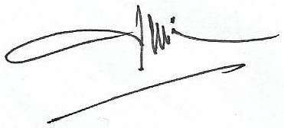  Dr. Sukarno, M.Pd  NIP. 195702031983031001 | Dosen Pembimbing II  Drs. M. Ismail Sriyanto, M.Pd  NIP. 195806221986031004

PENGESAHAN SKRIPSI
Nama : Siti Nurul Faizah
NIM : K7117212
Judul Skripsi : ANALISIS KETERAMPILAN MENYIMAK TAYANGAN BELAJAR DI TVRI PADA PESERTA DIDIK KELAS V SDN MANGKUYUDAN SURAKARTA TAHUN PELAJARAN 2020/2021

Skripsi ini telah dipertahankan di hadapan Tim Penguji Skripsi Fakultas Keguruan dan Ilmu Pendidikan Universitas Sebelas Maret Surakarat pada hari ………………………… dengan hasil ………………………………………... Skripsi telah direvisi dan mendapat persetujuan dari Tim Penguji.
Persetujuan hasil revisi oleh Tim Penguji
 | Nama Terang | Tanda Tangan | Tanggal
Ketua | : Dr. Sandra Bayu K., M.Pd | ………………. | ………………….
Sekertaris | : Roy Ardiansyah, M.Pd | ………………. | ………………….
Anggota I | : Dr. Sukarno, M.Pd | ……………… | ………………….
Anggota II | : Dra. M. Ismail S., M.Pd | ………………. | ………………….

Skripsi disahkan oleh Kepala Program Studi Pendidikan Guru Sekolah Dasar, pada:
Hari :
Tanggal :
Mengesahkan
Dekan Fakultas Keguruan dan Ilmu Pendidikan Universitas Sebelas Maret  Dr. Mardiyana, M.Si  NIP.196602251993021002 | Kepala Program Studi  Pendidikan Guru Sekolah Dasar  Dr. Idam Ragil W A, S.Pd, M.Si  NIP. 198308132009121004

MOTTO
Orang yang berprasangka baik tapi salah, lebih baik daripada orang yang berprasangka jelek walaupun benar
(Hj. Ainiyah Masbuhin Faqih)

Abaikan mereka yang sering mencaci, dan sibukkanlah diri untuk berbakti dan kebaikan
(Hj. Shinta Nuriyah)

Teruslah berdoa karena kita tidak tau doa mana yang bisa menembus langit
(Penulis)

HALAMAN PERSEMBAHAN
Terimakasih, saya persembahkan kepada:
Bapak Hadiyono dan Ibu Sulastri
Beliau adalah kedua orangtua saya yang selalu memberikan dukungan, semangat dan doa kepada saya sehingga pada saat ini saya dapat menyelesaikan program sarjana
Mas Rizal dan Mas Riko
Kedua kakak saya yang selalu menyayangi saya, yang tentunya memberikan dukungan dan yang selalu menyediakan stok snack dikala mengerjakan tugas akhir ini
Bapak KH. Muhammad Choiri
Beliau adalah pengasuh PP. Al-Quraniyy sekaligus bapak kedua saya di Surakarta yang menjaga saya, dan mengajarkan pentingnya mengaji dan menempuh pendidikan
Teman-teman santri di PP.Al-Quraniyy
Mereka yang menemani saya sehari-hari, ngaji bareng, makan bereng, belajar bareng, dan nugas bareng juga selalu memberikan semangat untuk menyelesaikan tugas akhir ini
Rosida, Malika, Isni, Farih, Emma dan Nana
Mereka selalu siap siaga mendengarkan keluh kesah saya, dan memberikan semangat dan bantuan dalam keadaan apapun
Kamar Marwa (Umay, Asna, Fatimah, Atul, Nasywa, Huwa)
Mereka yang selalu menemani saya dikala mengerjakan tugas akhir ini, selalu menghibur saya ketika mendapatkan kendala apapun itu.
Shita, Ridha, Sefa, Silfira
Mereka adalah teman seperjuangan selama menempuh perkuliahan di PGSD yang saling memberikan semangat dan penghilang penat.
Iber, Chysa, Ayupus, Ayuret
Mereka adalah teman sebimbingan skripsi, yang selalu memberikan semangat untuk segera menyelesaikan tugas akhir ini

Semua yang membantu proses terselesainya skripsi ini
Semua pihak yang telah memberikan semanat, dukungan, tenaga, pikiran, kebahagian yang tidak dapat saya sebutkan satu persatu.

ABSTRAK
Siti Nurul Faizah. K7117212. ANALISIS KETERAMPILAN MENYIMAK TAYANGAN BELAJAR DI TVRI PADA PESERTA DIDIK KELAS V SDN MANGKUYUDAN SURAKARTA TAHUN AJARAN 2020/2021. Skripsi, Surakarta : Fakultas Keguruan dan Ilmu Pendidikan Universitas Sebelas Maret Surakarta, Juli 2020.
Tujuan dilaksanakannya penelitian ini adalah untuk menganalisis keterampilan menyimak tayangan belajar di TVRI pada peserta didik kelas V SDN Mangkuyudan Surakarta tahun ajaran 2020/2021. Pandemi COVID-19 yang terjadi saat ini berdampak pada kegiatan belajar mengajar, maka diperlukan metode dan media pembelajaran yang sesuai. Tayangan belajar di TVRI dapat dijadikan alternatif pembelajaran. Sehingga diperlukan pembelajaran keterampilan menyimak yang baik, karena keterampilan menyimak sangat dibutuhkan peserta didik untuk pemahaman materi yang diajarkan dan dapat mempengaruhi hasil belajar bahkan perilakunya.
Penelitian ini menggunakan metode penelitian kualitatif deskriptif dengan pendekatan studi kasus. Data primer diperoleh langsung dari peserta didik kelas V dan guru di SDN Mangkuyudan Surakarta, sedangkan data sekunder berupa dokumen hasil karya peserta didik, catatan guru dan dokumen resmi tertulis di SDN Mangkuyudan yang memiliki keterkaitan dengan fokus permasalahan penelitian. Sumber data dalam penelitian ini adalah peserta didik kelas V SDN Mangkuyudan yang berjumlah 28 peserta didik sebagai sampel penelitian. Teknik pengumpulan data menggunakan angket, wawancara, dan studi dokumentasi. Teknik uji validitas data menggunakan triangulasi sumber dan triangulasi teknik. Teknik analisis data menggunakan analisis data kualitatif dengan model Miles dan Huberman yaitu analisis interaktif.
Hasil penelitian ini menunjukkan bahwa keterampilan menyimak peserta didik sudah baik yang dibuktikan dengan nilai rata-rata kelas yang telah memenuhi kriteria ketuntasan minimal (KKM). Dengan rincian bahwa nilai pada mata pelajaran numerasi yaitu matematika lebih rendah dari nilai materi pelajaran lainnya. Secara keseluruhan keterampilan menyimak pada peserta didik melalui media audio-visual seperti tayangan pembelajaran di TVRI memiliki pengaruh yang signifikan di era digital ini, mereka juga lebih tertarik dan menyukai materi yang ditampilkan dengan menggunakan media audiovisual dibandingkan dengan media konvensional biasa.
Kata kunci: keterampilan menyimak, tayangan pembelajaran, sekolah dasar

ABSTRACT
Siti Nurul Faizah. K7117212. ANALYSIS OF LISTENING SKILLS AT LEARNING SHOWS ON TVRI IN CLASS V STUDENTS OF SDN MANGKUYUDAN SURAKARTA IN THE ACADEMIC YEAR 2020/2021. Thesis, Surakarta: Faculty of Teacher Training and Education, Sebelas Maret University Surakarta, July 2020.
The purpose of carrying out this research was to analyze the skills of listening to the shows learned on TVRI in fifth grade students of SDN Mangkuyudan Surakarta for the 2020/2021 academic year. The COVID-19 pandemic that is currently occurring has an impact on teaching and learning activities, so appropriate learning methods and media are needed. Learning shows on TVRI can be used as an alternative to learning. So it is necessary to learn good listening skills, because listening skills are needed by students for understanding material that can affect learning outcomes and even behavior.
This research uses descriptive qualitative research methods with a case study approach. Primary data was obtained directly from fifth grade students and teachers at SDN Mangkuyudan Surakarta, while secondary data was in the form of student work documents, teacher notes and written official documents at SDN Mangkuyudan which were related to the focus of research problems. Sources of data in this study were students of class V SDN Mangkuyudan suspected of being 28 students as the research sample. The data technique used questionnaires, interviews, and documentation studies. The data validity test technique used source triangulation and technique triangulation. The data analysis technique used qualitative data analysis with Miles and Huberman's model, namely interactive analysis.
The results showed that the students' listening skills were good as evidenced by the class average score that met the minimum completeness criteria (KKM). With details that the value in numeracy, namely mathematics, is lower than the value of the material. Overall listening skills in students through audio-visual media such as learning shows on TVRI have a significant influence in this digital era, they are also more interested and interested in materials that use audiovisual media compared to ordinary conventional media.
Key words: listening skills, learning shows, elementary school

KATA PENGANTAR
Puji syukur kehadirat Tuhan Yang Maha Esa atas rahmat dan kasih-Nya sehingga peneliti dapat menyelesaikan tugas akhir berupa skripsi dengan judul "Analisis Keterampilan Menyimak Tayangan Belajar Di TVRI Pada Peserta Didik Kelas V SDN Mangkuyudan Surakarta Tahun Pelajaran 2020/2021".
Skripsi ini menangani untuk memenuhi sebagian syarat memperoleh gelar Sarjana Pendidikan pada Program Studi Pendidikan Sekolah Dasar, Fakultas Keguruan dan Ilmu Pendidikan di Universitas Sebelas Maret Surakarta.
Terselesainya skripsi ini tidak lepas dari bantuan berbagai pihak sehingga pada kesempatan ini dengan segala kerendahan hati dan penuh rasa hormat, peneliti menghaturkan terimakasih kepada semua pihak yang terkait sehingga skripsi ini dapat selesai. Terimakasih peneliti haturnya kepada:
- Dr. Mardiyana, M.Si, Dekan Fakultas Keguruan dan Ilmu Pendidikan Universitas Sebelas Maret Surakarta yang telah memberikan izin melakukan penelitian.
- Dr. Idam Ragil Widianto Atmojo, S.Pd.,M.Si, Kepala Program Studi Pendidikan Guru Sekolah Dasar Fakultas Keguruan dan Ilmu Pendidikan Universitas Sebelas Maret Surakarta yang telah memberikan izin melakukan penelitian.
- Dr. Sukarno, M.Pd., Pembimbing I yang telah memberikan bimbingan sehingga skripsi ini dapat peneliti selesaikan.
- Drs. M. Ismail Sriyanto, M.Pd., Pembimbing II yang telah memberikan bimbingan sehingga skripsi ini dapat peneliti selesaikan.
- Agus Cahyono, S.Pd.SD., Kepala Sekolah SDN Mangkuyudan Surakarta yang telah bersedia memberikan izin dan fasilitas yang mendukung peneliti untuk melaksanakan penelitian.
- Marso W. Atmojo, S.Pd., Guru Kelas V SDN Mangkuyudan Surakarta yang bersedia membantu keberjalanan skripsi ini
- Peserta didik kelas V SDN Mangkuyudan Surakarta yang bersedia membatu keberjalanan skripsi ini
- Semua pihak terkait yang telah memberikan bantuan dalam penelitian sehingga dapat menyelesaikan skripsi ini
Peneliti menyadari terdapat kekurangan dalam penyusunan skripsi ini, maka dari itu peneliti mengharapkan kritik dan saran yang membangun agar dikemudian hari dapat memperbaiki segala kekurangan dan keterbatasan. Semoga penelitian ini dapat memberikan manfaat untuk pembaca.

Surakarta, 25 Januari 2021
Peneliti,

DAFTAR ISI
Halaman
HALAMAN JUDUL i
LEMBAR KEASLIAN TULISAN ii
PERSETUJUAN iv
PENGESAHAN SKRIPSI v
MOTTO vi
HALAMAN PERSEMBAHAN vii
ABSTRAK viii
KATA PENGANTAR x
DAFTAR ISI xii
DAFTAR TABEL xiv
DAFTAR GAMBAR xv
DAFTAR LAMPIRAN xvi
BAB I PENDAHULUAN
- Latar belakang 1
- Rumusan masalah 5
- Tujuan 5
- Manfaat 6
BAB II KAJIAN PUSTAKA DAN KERANGKA BERPIKIR
- Kajian Teori 8
- Pengertian Belajar Di rumah 8
- Media Tayangan Belajar di TVRI 9
- Keterampilan Menyimak 15
- Penelitian yang Relevan 20
- Kerangka Berfikir 22
BAB III METODE PENELITIAN
- Tempat dan Waktu Penelitian 25
- Desain Penelitian 25
- Data dan Sumber Data 27
- Teknik Pengumpulan Data 27
- Teknik Uji Validitas 28
- Teknik Analisis Data 30
- Prosedur Penelitian 31
BAB IV HASIL DAN PEMBAHASAN
- Hasil Penelitian 33
- Pembahasan 47
BAB V SIMPULAN, IMPLIKASI DAN SARAN
- Kesimpulan 62
- Implikasi 63
- Saran 63
DAFTAR PUSTAKA 65

DAFTAR TABEL
Tabel Halaman
4.1 Jadwal program tayangan belajar dari rumah 36
4.2 Jadwal Tayangan Belajar SD Kelas 4-6 di TVRI 37
4.3 Rekapitulasi angket indikator persiapan menyimak 38
4.4 Rekapitulasi angket indikator ketertarikan dalam menyimak 40
4.5 Rekapitulasi angket indikator pemehaman bahan simakkan 42
4.6 Rekapitulasi angket indikator mengenali pokok pikiran bahan simakan 42
4.7 Nilai Rata-Rata Hasil Menyimak Tayangan Belajar 45

DAFTAR GAMBAR
Gambar Halaman
2.1 Diagram kerangka berfikir 24
3.1 Diagram model analisis data interaktif 30
3.2 Diagram prosedur penelitian 32
4.1 Laporan kegiatan menyimak tayangan belajar 41
4.2 Laporan kegiatan menyimak tayangan belajar 41
4.3 Peserta didik merekam tayangan belajar di TVRI 41
4.4 Rata-rata hasil menyimak tayangan belajar di TVRI 47
4.5 Soal hari Senin 59
4.6 Soal hari Jumat 59
4.7 Jawaban peserta didik soal hari Senin 59
4.8 Jawaban peserta didik soal hari Jum’at 59
4.9 Jawaban peserta didik soal hari Rabu 61
- Pembagian angket kepada peserta didik 109
- Wawancara dengan guru kelas V 109
- Wawancara dengan peserta didik kelas V 109
- Peserta didik menonton tayangan belajar di TVRI 109
- Peserta didik merekam tayangan belajar di TVRI 110
- Tayangan belajar di TVRI 110
- Peserta didik mengerjakan latihan soal dalam tayangan belajar di TVRI 110

DAFTAR LAMPIRAN
Lampiran Halaman
- Kisi-Kisi Instrument Angket 69
- Validasi Instrumen Penelitian Angket 70
- Instrumen Angket 71
- Jawaban Angket Dari Peserta Didik 73
- Rekapitulasi Angket Keterampilan Menyimak di TVRI 76
- Kisi – Kisi Instrumen Wawancara 78
- Instrumen Penelitian Wawancara 79
- Validasi Instrumen Penelitian Wawancara 80
- Transkrip Wawancara Kepada Guru Kelas V 82
- Transkrip Wawancara Kepada Peserta Didik Kelas V 85
- Soal Dalam Tayangan Belajar Di TVRI 90
- Kunci Jawaban Dan Pembahasan Soal Tayangan Belajar Di TVRI 93
- Hasil Keterampilan Menyimak Tayangan Belajar Di TVRI 102
- Daftar Nilai Peserta Didik Kelas V Dalam Menyimak Tayangan Belajar 107
- Dokumentasi Penelitian 109
- Surat Izin Penelitian 111

PENDAHULUAN

Latar Belakang
Dunia telah digemparkan akan munculnya virus baru yaitu Corona virus sejak akhir tahun 2019. Menurut Ilmiah (Setiawan, 2020) penyakit ini termasuk penyakit menular dan muncul disebabkan oleh sindrom pernapasan akut coronavirus 2 (SARS-CoV-2). Penyakit ini dapat menyerang hewan dan manusia, ketika menyerang manusia gejala yang muncul seperti flu, MERS (Middle East Respiratory Syndrome), dan SARS (Severe Acute Respiratory Syndrome) atau penyakit infeksi saluran pernapasan lainnya. Virus ini merupakan jenis baru dari coronavirus yang ditemukan di Wuhan, Hubei, China. Virus ini sangat cepat sekali menyebar sampai akhirnya ke negara Indonesia pada awal tahun 2020, dan menetapkan sebagai Kejadian Luar Biasa (KLB) mulai bulan Maret 2020.
Berbagai dampak yang timbul dan dirasakan bagi seluruh aspek kehidupan manusia, salah satunya dibidang pendidikan. Sehingga Kementrian Pendidikan dan Kebudayaan (Kementerian Pendidikan dan Kebudayaan Republik Indonesia, 2020) juga ikut mengambil kebijakan seperti dalam Surat Edaran Mendikbud Nomor 3 Tahun 2020 tentang Pencegahan COVID-19 pada Satuan Pendidikan, dan Nomor 36962/MPK.A/HK/2020 yang menegaskan bahwa : 1) Menjaga pegawai, mahasiswa, peserta didik, guru, dan dosen mengikuti protokol pencegahan Covid-19 yang disampaikan Kantor Staf Presiden; 2) Memastikan bahwa pengendalian, kewaspadaan, dan penanganan penyebaran Covid19 di unit kerjanya telah dilaksanakan dengan baik sesuai dengan Surat Edaran Menteri Pendidikan dan Kebudayaan Nomor 2 Tahun 2020 dan Nomor 3 Tahun 2020 tentang Pencegahan dan Penanganan CoronaVirus Disease (Covid-19), tanggal 9 Maret 2020; 3) Menunda penyelenggaraan acara yang mengundang banyak peserta atau menggantinya dengan video conference atau komunikasi daring lainnya.
Kegiatan belajar mengajar dilakukan secara online untuk mencegah penyebaran penyakit virus corona (COVID-19). Seluruh sekolahpun sudah meliburkan para peserta didiknya untuk mengantisipasi penyebaran COVID-19. Peserta didik diminta untuk belajar di rumahnya masing-masing. Kegiatan belajar mengajarpun diubah menggunakan sistem pembelajaran dalam jaringan (daring) atau biasa disebut sebagai pembelajaran online. Awalnya pembelajaran daring ini hanya berlaku dua pekan saja akan tetapi dengan keadaan yang semakin parah dan meningkatnya masyarakat yang terjangkit virus COVID-19 pemerintah mengeluarkan kebijakan untuk memperpanjang waktu peserta didik belajar di rumah, berlaku untuk seluruh tingkat TK, SD, SMP, SMA, mahasiswa atau sederajat. Kebijakan ini diatur guna menekan angka penularan wabah COVID-19.
Belajar di rumah sangat dianjurkan selama pandemi COVID-19 ini. Sistem pembelajaran online yang digunakan pada umumnya sama seperti peserta didik belajar di sekolah. Pembelajaran online adalah pembelajaran yang menggunakan jaringan internet dengan aksesibilitas, fleksibilitas, konektivitas, dan kemampuan untuk menghasilkan berbagai jenis interaksi pembelajaran (Moore et al., 2011). Realitanya pembelajaran online membutuhkan dukungan perangkat mobile seperti smartphone, tablet dan laptop yang dapat digunakan untuk mengakses semua informasi secara luas (Gikas & Grant, 2013).
Kesiapan teknologi yang baik diperlakukan dalam pembelajaran jarak jauh, tetapi di Indonesia hal tersebut belum merata dikuasai oleh anak-anak, guru ataupun orang tua peserta didik. Mayoritas anak-anak yang belum mengerti tentang pembelajaran online, tidak memiliki perangkat pendukung seperti handphone, tablet atau laptop guna sarana untuk pembelajaran online. Perubahan proses belajar mengajar menjadi pembelajaran online ini pun dirasakan oleh guru-guru, dan masih banyak guru yang mengalami kesulitan akan hal tersebut. Selain itu, orang tua peserta didik juga merasa keberatan ketika mendampingi kegiatan belajar mengajar anaknya di rumah dengan tugas-tugas terus menerus, di samping harus memikirkan aktifitas sehari-hari dan pekerjaan masing-masing di tengah pandemi ini (Mastur et al., 2002). Untuk itu pemerintah sudah mempersiapkan solusi yang tepat bagi peserta didik untuk tetap belajar di rumah walaupun dengan minimnya sarana prasaran untuk menunjang proses pembelajaran online, yaitu dengan adanya tayangan belajar di televisi. Karena kebanyakan orang pasti memiliki televisi di rumahnya masing-masing. Televisi pendidikan atau televisi pembelajaran adalah penggunaan program televisi di bidang pendidikan jarak jauh dan dapat menjadi alat pembelajaran yang sangat kuat dan efektif untuk anak-anak jika digunakan secara bijak (Arviani et al., 2020).
Kementerian Pendidikan dan Kebudayaan (Kemendikbud) meluncurkan program belajar dari rumah yang ditayangkan di Televisi Republik Indonesia (TVRI), sebagai alternatif belajar di tengah pandemi COVID-19 ini. Program tayangan belajar di TVRI ini tersedia untuk semua tingkatan sekolah mulai dari TK, SD, SMP, SMA dan sederajat. Tayangan belajar ini sudah dijadwal secara sistematis setiap harinya, sehingga hal ini juga melatih kedisiplinan anak, karena setiap jenjang memiliki waktu yang berbeda-beda. Anak diharapkan mampu belajar tanpa memerlukan pulsa atau paket kuota data yang mungkin memberatkan bagi sebagian orang tua. Nadiem Anwar Makarim sebagai Menteri Pendidikan dan Kebudayaan (Mendikbud) Indonesia menyampaikan bahwa guru atau orang tua dapat menemani sang anak dalam belajar di rumah dan menggunakan momen belajar tersebut untuk mencoba hal-hal baru. Untuk itu anak tidak hanya belajar sendiri di rumah, akan tetapi mendapat pendampingan dari orang tunya masing-masing dengan menonton televisi. Ketentuan belajar dari rumah melalui pembelajaran daring dilaksanakan untuk memberikan pengalaman belajar yang bermakna bagi siswa, tanpa terbebani tuntutan menuntaskan seluruh capaian kurikulum untuk kenaikan kelas maupun kelulusan (Lutfiyah, 2020). Proses belajar yang demikian termasuk kedalam pembelajaran online melalui media audiovisual. Seperti pada peserta didik kelas V SDN Mangkuyudan, mereka diminta untuk ikut belajar di rumah melalui tayangan belajar di TVRI oleh guru kelas.
Adanya program atau tayangan belajar di rumah, secara tidak langsung membuat masyarakat Indonesia menonton tayangan TVRI dan menjadi saluran televisi yang paling banyak ditonton peserta didik selama pembelajaran dari rumah. Berdasarkan survey yang dilakukan Kemendikbud pada Mei 2020 (Kemendikbud, 2020) sebanyak 1.198 guru, 1.736 siswa, dan 1.373 orang tua diperoleh sebanyak 52% responden di wilayah 3T (terdepan, terluar dan tertinggal) menyatakan menonton lembaga penyiaran publik ini selama masa pembelajaran jarak jauh dari rumah masing-masing. Sementara itu, sebanyak 78,6% responden di wilayah non-3T menyatakan menonton TVRI selama masa pembelajaran dari rumah. Secara umum, tingkat kesenangan menonton tayangan belajar di rumah cukup baik.
Keterampilan menyimak yang baik sangat diperlukan pada pembelajaran baik secara offline ataupun online ini. Berdasarkan wawancara guru kelas mengatakan bahwa keterampilan menyimak peserta didik sudah cukup baik, walaupun ada beberapa anak hanya melamun ataupun terlihat menyimak dengan baik, akan tetapi tidak memahami materi yang disimaknya ketika guru menjelaskan materi pelajaran. Untuk itu peneliti merasa perlu melakukan penelitian ini karena keterampilan menyimak peserta didik merupakan dasar dalam keterampilan berbahasa dan dimasa pandemi peserta didik diminta untuk menyimak tayangan belajar di TVRI. Penelitian ini penting dilaksanakan untuk mengevaluasi hasil belajar peserta didik kelas V SDN Mangkuyudan selama pandemi. Terdapat penelitian yang dilakukan Septiana Utaningrum (2015) yang meneliti pengaruh media audio-visual pada keterampilan menyimak peserta didik. Sedikit berbeda dengan penelitian tersebut, penelitian ini dilaksanakan berdasarkan media yang diluncurkan Kemendikbud pada masa pandemi yaitu tayangan belajar di TVRI yang juga merupakan media audio-visual.
Manfaat dari penelitian ini untuk mengetahui keterampilan menyimak tayangan belajar di TVRI pada peserta didik kelas V SDN Mangkuyudan. Mengetahui hasil menyimak tayangan tersebut dan kebermanfaatan media tayangan belajar di TVRI bagi peserta didik dan guru kelas dimasa pandemi. Penelitian ini perlu dilakukakan, untuk mengetahui apakah keterampilan menyimak peserta didik melalui tayangan belajar di TVRI ini meningkat atau tidak. Jika tidak dilakukan penelitian ini ditakutkan guru ataupun sekolah tidak dapat mengevaluasi hasil belajar peserta didik di rumah melalui tayangan belajar di TVRI selama pandemi. Dari hasil observasi dan wawancara, dapat diidentifikasi beberapa masalah seperti: 1) rendahnya keterampilan menyimak peserta didik; 2) kurangnya metode mengajar dikala pandemi Covid-19 oleh guru; 3) media pembelajaran seperti apa yang sesuai untuk pembelajaran selama pandemi Covid-19.
Berdasarkan latar belakang di atas, maka peneliti merasa perlu dan tertarik untuk mengadakan penelitian terhadap keterampilan menyimak peserta didik dengan penggunaan media tayangan belajar di TVRI. Berpijak pada hasil observasi pendahuluan di SDN Mangkuyudan Surakarta dan Peraturan Menteri Pendidikan dan Kebudayaan Republik Indonesia, peneliti akan mengadakan penelitian dengan judul “Analisis Keterampilan Menyimak Tayangan Belajar di TVRI pada Peserta Didik Kelas V SDN Mangkuyudan Surakarta Tahun Ajaran 2020/2021”.

Rumusan Masalah
Berdasarkan latar belakang masalah di atas dapat dikemukakan rumusan masalah sebagai berikut :
- Apa saja materi dalam tayangan belajar di TVRI pada masa pandemi COVID-19?
- Bagaimana hasil menyimak materi tayangan belajar di TVRI pada peserta didik kelas V di SDN Mangkuyudan Surakarta Tahun Ajaran 2020/2021?
- Bagaimana keterampilan menyimak pada peserta didik kelas V di SDN Mangkuyudan Surakarta Tahun Ajaran 2020/2021?

Tujuan Penelitian
Berdasarkan rumusan masalah di atas dapat dikemukakan tujuan penelitian sebagai berikut :
- Mengidentifikasi materi tayangan belajar di TVRI pada masa pandemi COVID-19.
- Mendeskripsikan hasil menyimak materi tayangan belajar di TVRI pada peserta didik kelas V di SDN Mangkuyudan Surakarta tahun ajaran 2020/2021.
- Menganalisis keterampilan menyimak pada peserta didik kelas V di SDN Mangkuyudan Surakarta tahun ajaran 2020/2021.

Manfaat Penelitian
Hasil penelitian ini diharapkan dapat memberikan manfaat, baik manfaat teoritis maupun manfaat praktis sebagai berikut :
- Manfaat Teoritis
Dengan adanya hasil penelitian ini dapat menambah referensi untuk penelitian analisis keterampilan menyimak peserta didik melalui media tayangan belajar di TVRI selanjutnya. Serta penelitian ini dapat memberikan sumbangan untuk alternatif pembelajaran pada masa pandemi wabah virus Covid-19 atau yang serupa melalui media pembelajaran tayangan belajar di TVRI.
- Manfaat Praktis
- Bagi Peserta didik
- Meningkatnya pengetahuan peserta didik mengenai keterampilan menyimak.
- Meningkatnya motivasi dan minat peserta didik dalam menyimak sebuah pembelajaran.
- Bagi Guru
- Sebagai bahan masukan dan informasi dalam mengajar dengan media tayangan belajar di TVRI pada masa pandemi wabah virus Covid-19 atau yang serupa.
- Sebagai evaluasi pembelajaran pada masa pandemi wabah virus Covid-19 atau yang serupa.
- Bagi Sekolah
- Sebagai bahan masukan dan referensi dalam meningkatkan keterampilan menyimak peserta didik.
- Meningkatnya kualitas pendidikan di sekolah.
- Bagi Peneliti
- Mendapat wawasan dan pengetahuan mengenai keterampilan menyimak peserta didik melalui media tayangan belajar di TVRI.
- Mendapat pengalaman secara langsung ataupun tidak langsung tentang keterampilan menyimak peserta didik melalui media tayangan belajar di TVRI.

KAJIAN PUSTAKA DAN KERANGKA BERPIKIR

Kajian Pustaka

Pengertian Belajar di Rumah
Pandemi COVID-19 tentu memiliki dampak yang dirasakan oleh dunia khususnya Indonesia. Segala aspek kehidupan masyarakat merasakan dampak pandemi ini seperti aspek pendidikan, sosial, dan aspek ekonomi. Khususnya pada aspek pendidikan, pemerintah Indonesia membuat kebijakan untuk memberhentikan semua kegiatan pendidikan dari TK, SD, SMP, SMA, Mahasiswa dan sederajat. Hal tersebut membuat pemerintah dan instansi terkait harus mencari alternatif kegiatan belajar mengajar bagi peserta didik dan peserta didik yang tidak dapat melaksanakan proses pendidikan di lembaga pendidikan. Penutupan sekolah ini kemudian diganti dengan pembelajaran dari rumah berbasis online atau disebut e-learning. Dengan adanya e-learning ternyata hal ini membawa kemajuan pada pendidikan Indonesia karena sekitar 75% peserta didik belajar online secara bersamaan selama pandemi, juga menjadi inovasi untuk sistem pembelajaran (Zaharah & Kirilova, 2020).
Belajar dapat dilakukan oleh siapa saja, dimana saja, kapan saja, dan bagaimana saja. Menurut M. Ngalim Purwanto belajar adalah suatu perubahan perilaku yang menyatakan dirinya sebagai suatu bentuk baru dari reaksi terhadap semua situasi yang ada disekitar berupa kecakapan sikap, kebiasaan, kepandaian atau suatu pengertian (Purwanto, 2013: 5). Begitu pula (Zaharah & Kirilova, 2020) menyatakan bahwa belajar adalah proses belajar peserta didik yang mengakibatkan perubahan perilaku, melalui upaya sadar dari guru untuk peserta didik agar belajar, perubahan perilaku tersebut muncul adanya kemampuan baru selama kurun waktu yang relatif lama.
Mengajar dapat disebut dengan kegiatan belajar yang dilakukan oleh peserta didik dan kegiatan mengajar oleh guru. Hal tersebut tidak dapat dipisahkan dalam proses pengajaran dan Kegiatan Belajar Mengajar (KBM). Kegiatan belajar adalah kegiatan utama, sementara mengajar adalah aktivitas sekunder yang dimaksudkan untuk aktivitas optimal. Sehingga kedua kegiatan tersebut merupakan satu kesatuan kegiatan yang terarah.
Belajar di rumah saat ini sangat digalakkan oleh pemerintah dalam menangani pandemi COVID-19 untuk memutus rantai penyebarannya. Belajar di rumah memungkinkan terjadinya interaksi antara peserta didik dan guru walaupun melalui dunia maya, virtual, atau interaksi lainnya menggunakan alat atau perangkat teknologi seperti komputer, notebook, dan ponsel. Bisa juga menggunakan aplikasi pembelajaran jarak jauh yang saat ini disediakan oleh pemerintah secara gratis ataupun berbayar yang disedikan oleh pihak swasta.
Kerjasama dengan orangtua sangat dibutuhkan, agar belajar di rumah dapat berjalan maksimal, hal ini untuk memantau proses belajar anak dan membimbing jika anak mengalami kesulitan. Sejatinya belajar tidak mengejar target yang dipaksakan, karena belajar membutuhkan waktu dan proses. Sehingga belajar dapat dilakukan dimana saja, seperti di rumah, karena kondisi saat ini yang sangat mengharuskan peserta didik untuk belajar di rumah saja, dengan media yang dapat digunakan seperti handphone, televisi, computer, dan lain-lain akan tetapi tetap harus dalam pantauan orangtua atau orang dewasa.

Media Tayangan Belajar di TVRI

Pengertian Media
Aspek media pembelajar merupakan salah satu hal penting yang tidak dapat dilupakan dalam kegiatan belajar mengajar. Selain metode, model dan stategi pembelajaran, media juga perlu diperhatikan karena media pembelajaran dapat memudahkan guru dalam menjelaskan suatu materi pelajaran. Sehingga dapat mendukung pemilihan metode pembelajaran yang dirancang oleh guru atau sering disebut dengan Rencana Pelaksanaan Pembelajaran (RPP).
Kata media berasal dari bahasa latin medium yang artinya tengah, perantara, atau pengantar. Menurut Haryoko mengemukakan bahwa dengan mengoptimalisasikan media pembelajaran ini merupakan solusi atau alternatif untuk proses pembelajaran agar dapat mengembangkan bahan ajar yang lebih luas dan detail (Haryoko, 2009). Media pembelajaran juga sering di istilahkan sebagai media yang digunakan untuk mempermudah komunikasi antara guru dan peserta didik dalam proses pembelajaran.
Kemudian menurut Gerlach dan Ely ( dalam Arsyad, 2009: 3) mengemukakan bahwa media dapat diartikan sebagai manusia, materi atau kejadian yang dapat memberikan peserta didik sebuah pengetahuan, sikap dan keterampilan dari hal tersebut. Sehingga apa saja yang dapat memberikan sebuah pengetahuan, keterampilan dan sikap itu termasuk sebuah media.
Dari pendapat di atas dapat disimpulkan bahwa media adalah segala sesuatu yang dapat memberikan pengetahuan, sikap dan keterampilan untuk peserta didik yang digunakan untuk mempermudah komunikasi dengan guru dalam proses pembelajaran.

Manfaat Media

Berbagai media pembelajaran yang dapat digunakan guru untuk memudahkan proses penyampaian materi kepada peserta didik. Media itu sendiri memiliki berbagai manfaat, sebagaimana dikemukakan oleh (Isran Rasyid, 2018) yaitu: 1) penyampaian materi pelajaran dapat diseragamkan. 2) proses pembelajaran menjadi lebih jelas dan menarik. 3) proses pembelajaran menjadi lebih interaktif. 4) efisiensi dalam waktu dan tenaga. 5) meningkatkan kualitas hasil belajar siswa. 6) media memungkinkan proses belajar dapat dilakukan dimana saja dan kapan saja. 7) menumbuhkan sikap positif siswa terhadap materi dan proses belajar. 8) merubah peran guru ke arah yang lebih positif dan produktif.
Kemudian menurut Anitah (2008: 6-10) mengemukakan bahwa manfaat media pembelajaran adalah sebagai berikut :
- Peserta didik dapat berinteraksi langsung dengan lingkungannya.
- Dengan media pembelajaran memungkinkan adanya persepsi yang sama tiap peserta didiknya.
- Menumbuhkan motivasi belajar peserta didik.
- Menyajikan informasi belajar secara konsisten dan continue dapat diulang maupun disimpan sesuai kebutuhan
- Menyajikan pesan atau informasi belajar secara serempak bagi seluruh peserta didik.
- Mengatasi keterbatasan waktu dan ruang.
- Mengontrol arah dan kecepatan belajar peserta didik.
Dari pendapat para ahli di atas dapat ditarik kesimpulan bahwa manfaat media pembelajaran sangat banyak sekali seperti pengajaran akan lebih menarik, meningkatkan motivasi belajar peserta didik, metode belajar akan lebih bervariasi dan lain-lain. Sehingga media pembelajaran sangat penting dan dibutuhkan dalam proses Kegiatan Belajar Mengajar (KBM).

Jenis-Jenis Media
Macam-macam media pembelajaran yang dapat digunakan dalam proses belajar mengajar sangat beragam. Sehingga klasifikasinyapun beragam seperti yang disampaikan oleh Arief S. Sadiman (2009: 28) dalam kegiatan pembelajaran jenis media yang biasa digunakan khususnya di Indonesia yaitu :
  - Media grafis. Media grafis berkaitan dengan indera penglihatan dan sering juga disebut sebagai media visual yang berfungsi untuk menyampaikan suatu pesan berupa simbol komunikasi visual dari sumber kepada penerima pesan. Misalnya: gambar / foto, sketsa, diagram, bagan, grafik, kartun, poster, peta, bola dunia, papan flanel, dan papan buletin.
  - Media audio. Media audio berhubungan dengan indera pendengaran, fungsinya sama dengan media grafis, namun pesan yang ingin disampaikan dituangkan ke dalam simbol auditif, baik verbal maupun non verbal. Beberapa jenis media audio, seperti radio, magnetic tape recorder, LP dan laboratorium.
  - Media proyeksi tidak bersuara. Media ini memiliki kemiripan dengan media grafis dalam arti menyajikan rangsangan visual. Beberapa jenis media proyeksi diam adalah sebagai berikut: film bingkai, film rantai, proyektor overhead, dan proyektor buram.
Sedangkan menurut Djamarah dalam bukunya “Strategi Belajar Mengajar” (2002: 140) mengemukakan jenis-jenis media meliputi :
- Media auditif, merupakan media yang mengandalkan indera pendengaran karena hanya berbentuk suara saja, jenis media auditif adalah sebagai berikut : radio, kaset recorder, dan piringan hitam
- Media visual, yaitu media yang mengandalkan indera penglihatan hanya karena memperlihatkan gambar diam saja, seperti : film, frame, foto, gambar, atau lukisan
- Media audio-visual yakni perpaduan antara media auditif dan visual. Media ini memiliki unsur suara dan unsur gambar. Tipe media ini memiliki potensi yang lebih baik, seperti contohnya : film, TV dan gambar bersuara.
Dari beberapa pendapat ahli di atas dapat disimpulkan jenis-jenis media pembelajaran tergolong dari tiga jenis yaitu media pembelajaran audio yang berbentuk suara, visual berbentuk gambar, dan audio-visual perpaduan antara suara dan gambar.

Tayangan Belajar
Televisi mampu mentransfer wawasan, pengetahuan bahkan kebudayaan sampai kepada anak-anak, orang dewasa, serta orang berkebutuhan khusus seperti tuli sekalipun juga mampu menikmati tayangan di televise. Terdapat televisi yang menyajikan program acara untuk anak dengan berpedoman pada lisan, gerak-gerik, dan isyarat supaya pemirsa yang tunarungu dapat menikmati tayangan tersebut. Dikutip oleh Usep Kustiawan (2016: 117-118) menyatakan bahwa televisi sebagai “jendela dunia”, apa yang di lihat melalui jendela dunia ini sangat membantu dalam mengembangkan daya kreasi, hal ini penting dengan hubungannya dalam proses belajar bagi peserta didik ketika di rumah. Hal ini juga dapat mengatasi kesulitan guru dan orangtua dalam memberikan contoh teladan dan proses pembiasaan dan pembudayaan dalam menanamkan pendidikan karakter kepada peserta didiknya.
Televisi memiliki fungsi sebagai media pendidikan dapat dilihat dari pesan-pesan edukatif baik dalam aspek kognitif, afektif, ataupun psikomotor bisa dikemas dalam bentuk program televisi. Secara lebih khusus televisi dapat dirancang atau dimanfaatkan sebagai media pembelajaran. Tayangan seperti itu dapat dikatakan sebagai tayangan belajar. Program televisi yang disajikan dalam rangka memperluas wawasan anak selalu mengedepankan pelajaran-pelajaran yang dapat dirasakan oleh anak-anak, seakan-akan mereka berada di ruang kelas. Karakteristik televisi ini akan berakibat baik bila pesan yang disampaikan adalah pesan-pesan yang baik dan bermoral. Sebaliknya, akan menjadi bahaya besar ketika televisi menyiarkan program-program yang buruk, seperti kekerasan dan kriminalitas (Halim, 2015: 37). Jadi tayangan belajar dapat dikatakan sebagai tayangan yang memberikan pesan-pesan baik dan bermoral serta memberikan wawasan dan pengetahuan yang bermanfaat bagi anak-anak terlebih sesuai dengan materi yang di ajarkan di sekolah.

Program Tayangan Belajar di TVRI
Media tayangan belajar di rumah adalah salah satu program acara di TVRI. Media tayangan belajar ini merupakan salah satu jenis media audio-visual yang disertai dengan unsur gerak. Dilihat dari aspek jumlah penerima pesannya, televisi termasuk ke dalam media masa. Dalam rencana Induk pendirian televisi pendidikan di Indonesia yang dirintis oleh Pustekkom Dikbud dirumuskan pedoman dasar pengembangan program televisi pendidikan (Miarso, 2004: 408), yaitu sebagai berikut :
- Program siaran harus diusahakan sesuai dengan kebutuhan para khalayak yang dituju (intended audience).
- Isi siaran harus diusahakan sesuai dengan nilai-nilai budaya yang diterima oleh masyarakat Indonesia.
- Program siaran diusahakan untuk berkaitan dengan kegiatan yang ada di masyarakat, paling tidak harus serasi dengan pola tindak yang ada pada masyarakat.
- Tiap acara diusahakan untuk dikembangkan dalam bentuk paket yang berkesinambungan.
- Tiap program harus dibuat dengan arah dan tujuan tertentu.
Pemerintah meluncurkan program belajar dari rumah untuk menyikapi wabah COVID-19 dari kebijakan digantinya seluruh kegiatan yang mengundang banyak peserta menjadi video conference atau dalam jaringan seperti Kegiatan Belajar Mengajar di sekolah biasanya. Program tersebut di tayangkan di Televisi Republik Indonesia (TVRI) pada masa pandemi COVID-19. Tayangan belajar di rumah ini termasuk salah satu media pembelajaran yang dianjurkan oleh pemerintah untuk digunakan guru untuk media mengajar peserta didik-peserta didiknya di tengah pandemi ini. Tersedia untuk semua tingkatan sekolah mulai dari TK, SD, SMP, SMA dan sederajat. Program ini sudah dijadwal secara sistematis setiap harinya, sehingga hal ini juga melatih kedisiplinan anak, karena setiap jenjang memiliki waktu yang berbeda-beda. Anak diharapkan mampu belajar tanpa memerlukan pulsa atau paket kuota data yang mungkin memberatkan bagi sebagian orang tua. Dengan bimbingan atau pantauan orang dewasa, anak sudah dapat menerima pembelajaran sama seperti di sekolahan pada umumnya.
Program belajar dari rumah melalui TVRI berjalan rutin akibat adanya pandemi, karena tatap muka di sekolah belum memungkinkan. Berbeda dengan maraknya pembelajaran online saat ini, program pembelajaran di rumah melalui TVRI tidak mengejar ketuntasan kurikulum, tetapi lebih menekankan pada kompetensi literasi dan numerasi. Padahal, selain memperkuat kompetensi literasi dan numerasi, tujuan belajar dari tayangan belajar dari rumah lainnya juga untuk membangun keterikatan dan ikatan kekeluargaan yang lebih harmonis di tengah pandemi Covid-19.
Jadwal akan dipublikasikan setiap minggunya oleh Kemendikbud dalam laman http://kemendikbud.go.id . Untuk saat ini jadwal untuk anak sekolah dasar yaitu pada jam 08.30-09.00 tayangan belajar kelas 1-3, kemudian jam 09.00-09.30 tayangan belajar kelas 4-6. Tayangan belajar ditayangkan setiap hari Senin-Jumat, untuk hari Sabtu dan Minggu tayangan “Cerita Anak” untuk kelas 1-3 dan tayangan “Asli Indonesia Gelar Wicara” untuk kelas 4-5. Jadwal ini bisa saja berubah sewaktu-waktu akan tetapi setiap terjadi perubahan akan diberitahukan langsung melalui laman di atas atau dalam chanel TVRI.

Hakikat Keterampilan Menyimak

Pengertian Keterampilan Berbahasa
Keterampilan berbahasa sangat diperlukan untuk anak sekolah dasar, menurut Tarigan (2008: 1) keterampilan berbahasa mempunyai empat komponen, yaitu 1) keterampilan menyimak (listening skills); 2) keterampilan berbicara (speaking skills); 3) keterampilan membaca (reading skills); dan 4) keterampilan menulis (writing skills). Semua keterampilan tersebut masing-masing beranekaragam prosesnya, akan tetapi merupakan satu kesatuan yang sangat erat atau biasa disebut catur tunggal. Pepatah mengatakan bahasa adalah cerminan dari diri seseorang dan pikirannya. Jadi, semakin terampil seseorang dalam berbicara, semakin cerah dan jernih pemikirannya. Dalam pengajaran bahasa, peserta didik diajar tentang mendengarkan atau menyimak terlebih dahulu, kemudian berbicara, membaca, dan menulis.
Semua keterampilan berbahasa sangatlah penting karena antara satu keterampilan dengan keterampilan yang lain sangat berhubungan dan sebagai satu kesatuan. Tahap awal dalam proses pengajaran bahasa adalah keterampilan menyimak, sehingga dalam penelitian ini keterampilan berbahasa yang akan dianalisis adalah keterampilan menyimak peserta didik terhadap materi-materi yang ditayangkan di televisi sebagai bentuk belajar di rumah dimasa pandemi COVID-19 ini. Maka dari itu penting sekali keterampilan menyimak untuk diajarkan anak di sekolah dasar.

Pengertian Keterampilan Menyimak
Keterampilan menyimak merupakan salah satu keterampilan berbahasa yang sering diacuhkan. Tidak semua guru mengajarkan keterampilan menyimak dan menguji keterampilan menyimak peserta didiknya, padahal keterampilan menyimak sangat dibutuhkan untuk mengikuti kemampuan belajar lebih lanjut. Hakikat dalam menyimak adalah mendengarkan dan memahami isi atau bahan yang disimanya sesuai dengan pendapat (Saddhono, 2012: 21). Kemudian Menurut Tarigan (2017: 31) menyimak merupakan proses mendengarkan dengan sengaja, penuh perhatian, memahami, menghargai dan menafsirkan untuk memahami bahasa lisan yang disampaikan oleh pembicara yang diterima oleh saluran pendengaran.
Sedangkan menurut Herry Hermawan (2018: 29) menyimak merupakan satu dari sekian banyak keterampilan yang dapat kita miliki, bahkan dari semua keterampilan komunikasi, menyimak dapat dikatakan sebagai pembeda paling besar. Agar terjalin komunikasi berbahasa dengan dua arah yaitu antara pembicara dan penyimak maka penerima pesan dapat memberi respons ataupun tanggapan terhadap pembicara. Sehingga kegiatan menyimak tidak berhenti pada penerima pesan saja, tetapi penerima pesan atau pendengar dapat lebih aktif dengan merespon pesan yang diterima dari pembaca. Proses pembelajaran keterampilan menyimak memiliki 4 tahapan yaitu 1) mendengar, 2) mengerti, 3) mengevaluasi dan 4) menanggapi (Tarigan, 2008: 39). Russel dan Russell (dalam Tarigan, 2008: 31) mengungkapkan pendapat bahwa keterampilan menyimak adalah mendengarkan dengan penuh pemahaman dan perhatian serta apresiasi.
Berdasarkan pendapat para ahli di atas dapat disimpulkan bahwa keterampilan menyimak adalah suatu kegiatan mendengarkan lambang-lambang bunyi dengan sengaja, penuh perhatian, pemahaman, apresiasi dan interpretasi serta evaluasi untuk memperoleh informasi, menangkap isi pesan serta memahami komunikasi yang disampaikan oleh pembicara.

Tujuan Menyimak
Kegiatan menyimak pasti memiliki tujuan tertentu bagi penyimak maupun pembicara. Tujuan menyimak secara umum adalah memperoleh informasi dan menangkap isi pesan dari sang pembicara ataupun bahan simakan. Menurut Logan (dalam Tarigan, 2008: 56) mengemukakan secara detail tujuan dalam menyimak adalah sebagai berikut :
  - Menyimak untuk belajar, dengan menyimak seseorang akan memperoleh pengetahuan ataupun informasi dari pembicara atau bahan simakan.
  - Menyimak untuk menikmati keindahan audial, yang bertujuan untuk menekankan pada kenikmatan bahan simakan, khususnya dalam bidang seni.
  - Menyimak untuk mengevaluasi, bertujuan untuk mengkoreksi baik-buruk, benar-salahnya, dan lain-lain.
  - Menyimak untuk mengapresiasi materi simakan, bertujuan untuk memberikan penghargaan atau penilaian pada materi simakan, seperti pembaca puisi, perdebatan dan lain-lain
  - Menyimak untuk mengkomunikasikan ide-ide, gagasan-gagasan kepada orang lain dengan baik
  - Menyimak untuk membedakan bunyi-bunyi dengan tepat
  - Menyimak untuk memecahkan masalah suatu masalah dalam bahan simakan
  - Menyimak untuk meyakinkan diri terhadap suatu masalah atau pendapat yang selama ini diragukan
Kemudian Hunt (Tarigan, 2008: 59) juga menambahkan tujuan menyimak adalah sebagai berikut :
  - Memperoleh informasi yang memiliki hubungan atau berhubungan dengan pekerjaan atau profesi.
  - Menjadikan hubungan interpersonal lebih efektif dalam kehidupan sehari-hari.
  - Mengumpulkan data untuk membuat keputusan yang masuk akal.
  - Memberi respon yang tepat untuk semua yang didengar.
Berdasarkan pendapat para ahli di atas maka dapat disimpulkan bahwa tujuan menyimak adalah untuk memperoleh infomasi yang dilakukan sebagai bahan untuk belajar, untuk mengevaluasi, mengapresiasi materi simakan, mengkomunikasikan ide-ide dan untuk memecahkan sebuah masalah.

Manfaat Menyimak
Kegiatan menyimak sangat diperlukan pada proses kegiatan belajar menegajar di sekolah. Dengan kegiatan menyimak, peserta didik akan mendapatkan sebuah manfaat baik secara langsung dirasakan maupun tersirat melalui perilaku atau disebut manfaat tidak langsung. Menurut Mulyati (2007: 23) mengemukakan dengan menyimak seseorang dapat memperoleh suatu infomasi untuk menambah pengetahuan, wawasan dan pengalamannya tentang kehidupan. Saat disekolah, menyimak perlu diajarkan kepada peserta didik agar peserta didik dapat menambah wawasan, informasi, pengetahuan, serta menerima dan menghargai pendapat orang lain.
Sedangkan menurut Setiawan (dalam Darmawan, 2001: 11-12) mengemukakan manfaat menyimak adalah: 1) Meningkatkan pengetahuan dan pengalaman hidup yang berharga bagi manusia, karena menyimak memiliki nilai informatif yaitu memberikan masukan tertentu yang membuat individu lebih berpengalaman. 2) Meningkatkan pengetahuan dan memperdalam pemahaman ilmiah. Dengan cara ini, penyimak akan mendapatkan wawasan dan pengetahuan baru. 3) Memperkaya kosakata dan menambah kosakata untuk mencapai ekspresi yang tepat, berkualitas tinggi dan puitis. Orang yang banyak menyimak komunikasinya akan menjadi lebih lancar dan menggunakan lebih banyak kata. 4) Memperluas wawasan, meningkatkan penghargaan terhadap kehidupan, dan mengembangkan karakter yang terbuka dan obyektif. 5) Meningkatkan kepekaan dan kepedulian sosial, karena menyimak membutuhkan konsentrasi, agar bisa lebih peka dan peduli terhadap lingkungan sekitar. 6) Jika bahan simakan diperhalus, citra artistik dapat meningkat. Banyak penyimak dapat mengembangkan sifat apresiatif, menghargai karya atau pandangan orang lain dan sikap hidup ini, dan meningkatkan selera estetis mereka. 7) Mendorong kreativitas dan semangat berkreasi untuk menghasilkan kata-kata dan karya yang dapat dikenali orang banyak. Jika banyak menyimak, individu akan mendapatkan ide dan pengalaman hidup yang berharga, yang akan mendorong individu untuk bekerja keras dan menjadi kreatif.
Berdasarkan pendapat para ahli di atas dapat disimpulkan manfaat menyimak adalah untuk memperluas ilmu pengetahuan, wawasan dan pengalaman; memperkaya kosakata; serta meningkatkan kepekaan dan kepedulian social. Sehingga diharapkan semua manfaat tersebut dapat kita peroleh pada saat menyimak.

Penilaian Keterampilan Menyimak
Penilaian keterampilan menyimak dilakukan terhadap proses menyimak dan penilaian hasil akhir. Penilaian hasil ini dilihat dari hasil jawaban atau respon peserta didik terhadap pertanyaan mengenai bahan simakkan, sedangkan penilaian proses menyimak dilakukan dengan menggunakan instrument penilaian yang sudah dirancang terlebih dahulu (Hijriyah, 2016: 91). Menurut Nurgiyantoro (2001: 239) mengemukakan bahwa penilaian keterampilan menyimak dilaksanakan dengan teknik tes dan nontes. Tes keterampilan menyimak dilakukan untuk mengukur kemampuan peserta didik dalam menangkap dan memahami informasi dalam bahan simakkan. Sedangkan teknik non tes dapat dilakukan melalui observasi ataupun wawancara untuk mengetahui kemampuan peserta didik dalam menyimak.
Media tayangan belajar di TVRI terdapat beberapa materi yang ditayangankan untuk anak kelas tinggi yaitu kelas 4-6. Materi yang ditayangkan mencakup mata pelajaran matematika, sains atau Ilmu Pengetahuan Alam, Ilmu Pengetahuan Sosial, dan dongeng atau cerita rakyat. Materi tersebut ditayangkan selama satu jam setiap harinya. Secara umum terdapat dua aspek yang dinilai dalam pembelajaran mengengar dan menyimak yaitu aspek kebahasaan ( pemahaman isi, kelogisan penafsiran, ketepatan penangkapan isi, ketahanan konsentrasi, ketelitian menangkap dan kemampuan memahami) dan aspek nonkebahasaan ( pelaksanaan dan sikap, menghormati, menghargai, konsentrasi /kesungguhan mendengarkan dan kritis)
Kemampuan menyimak pada peserta didik perlu diukur dengan indikator yang dijadikan pedoman penilaian,menurut Djiwandono (2011: 117) dalam bukunya yang berjudul “Tes Bahasa Pegangan bagi Pengajar Bahasa” menguraikan indikator yang diigunakan untuk membatasi kemampuan tingkat dasar keterampilan menyimak peserta didik meliputi: 1) memahami arti kata sesuai penggunaan dalam wacana; 2) mengenali susunan organisasi wacana dan antar hubungan bagian-bagiannya; 3) mengenali pokok-pokok pikiran yang terungkapkan dalam wacana; 4) mampu menjawab pertanyaan-pertanyaan secara eksplisit terdapat dalam wacana. Sedangkan menurut (Ellen Upheksa, 2013) megemukakan indikator dari memahami isi cerita yaitu ada dua mampu menjawab pertanyaan yang diberikan dengan benar dan mampu menceritakan ulang cerita atau bahan simakan kembali dengan tepat.
Maka dari itu dari beberapa indikator menurut ahli di atas dapat disimpulkan bahwa indikator dalam penilaian keterampilan menyimak meliputi: 1) persiapan dalam menyimak; 2) ketertarikan dalam menyimak; 3) pemahaman bahan simakkan; 4) mengenali pokok-pokok pikiran bahan simakkan dan 5) mampu menjawab pertanyaan terkait bahan simakkan. Bahan simakkan dalam penelitian ini merupakan materi tayangan belajar di TVRI yang sudah dijadwalkan tiap harinya.

Penelitian yang Relevan
- Penelitian yang dilakukan oleh Septiana Utaminingrum (2015) dengan judul “Pengaruh Media Audiovisual Dalam Pembelajaran Bahasa Indonesia Pada Keterampilan Menyimak Cerita Peserta didik Kelas V Sd Di Kecamatan Pandak Bantul Daerah Istimewa Yogyakarta”. Dengan hasil bahwa terdapat pengaruh yang signifikan penggunaan media audiovisual terhadap efektivitas pembelajaran Bahasa Indonesia pada keterampilan menyimak cerita peserta didik kelas V SD Di Kecamatan Pandak Bantul Daerah Istimewa Yogyakarta. Dibandingkan dengan menggunakan metode tradisional (konvensional), terdapat juga perbedaan pengaruh media audiovisual terhadap keterampilan menyimak siswa kelas V. Hal ini ditunjukkan dengan membandingkan nilai rata-rata sebelum dan sesudah tes. Penelitian ini relevan karena adanya persamaan penggunaan media audio-visual (dengan tayangan belajar di TVRI) dan menganalisis keterampilan menyimak dari peserta didik (Utaningrum, 2015).
- Penelitian yang dilakukan oleh Festia Gaby Disa Putri (2017) dengan judul “Peningkatan Keterampilan Menyimak Cerita Pendek Dengan Menggunakan Media Audio Visual Film Animasi Pada Peserta didik Kelas VB SDN Kasihan Tahun Ajaran 2016/2017”. Hasil dari penelitian ini adalah dalam proses pembelajaran menggunakan media audiovisual film animasi, antusiasme yang ditunjukkan peserta didik dalam proses pembelajaran menyimak cerpen mengalami peningkatan. Penelitian ini relevan karena sama-sama menggunakan media audio-visual dan menganalisis peningkatan keterampilan menyimak oleh peserta didiknya.
- Jurnal penelitian oleh Sapto Haryoko (2009) dengan judul “Efektifitas Pemanfaatan Media Audio-Visual Sebagai Alternatif Optimalisasi Model Pembelajaran”. Hasil dari penelitian ini adalah terdapat peningkatan hasil tes pada proses pengajaran menggunakan media audio-visual dari pada menggunakan pendekatan kovensional. Sehingga media audio-visual ini sangat efektif pemanfaatannya sebagai alternative optimalisasi model pembelajaran. Penelitian ini juga relevan karena mengdentifikasi keefektifan penggunaan media audio-visual terhadap pembelajaran.
- Jurnal penelitian oleh Zaharah, Galia Ildusovna Kirilova, Anissa Windarti. (2020) dengan judul “Impact of Corona Virus Outbreak Towards Teaching and Learning Activities in Indonesia”. Penelitian ini bertujuan untuk menganalisis dampak adanya COVID-19 terhadap aktivitas belajar mengajar di Indonesia. Hasil dari penelitian ini bahwa dengan adanya pandemi, berdampak pada bidang pendidikan. Kegiatan belajar mengajar ditutup dan diganti dengan belajar dari rumah melalui e-learning. Belajar menggunakan e-learning membawa kemajuan dan inovasi untuk pendidikan di Indonesia karena hampir 75% peserta didik melakukan pembelajaran online. Penelitian ini relevan karena media yang digunakan peneliti adalah media yang muncul akibat adanya pandemi.
- Penelitian yang dilakukan oleh Darmawan (2001) dengan judul “Peningkatan Keterampilan Menyimak dengan Menggunakan Media Audio pada Peserta didik Kelas 2 SLTP 2 Kaliwungu, Kudus”. Hasil penelitian menunjukkan bahwa keterampilan menyimak menggunakan media siaran FM mengalami peningkatan. Pada siklus I nilai rata-rata 64,38, dan siklus II nilai rata-rata 70,65. Dengan demikian nilai rata-rata dari siklus I ke siklus II mengalami peningkatan sebesar 6,27 poin. Penelitian ini relevan karena sama-sama menganalisis keterampilan menyimak peserta didik menggunakan media pembelajaran.

Kerangka Berpikir
Coronavirus telah masuk dan menjangkit sebagian warga Indonesia, sehingga mengakibatkan Indonesia pada masa Kejadian Luar Biasa (KLB) di bulan Maret lalu. Pemerintah akan menerapkan new normal pada bulan Juni, akan tetapi kegiatan pembelajaran masih direncanakan melalui dalam jaringan (daring). Penyakit ini mudah sekali menyerang lansia (lanjut usia) tetapi tidak menutup kemungkinan juga menyerang anak-anak dan orang dewasa. Sejatinya karakteristik anak-anak sekolah dasar adalah aktif, memiliki rasa ingin tau yang besar, lebih suka praktik dari pada teori saja. Sehingga jika pembelajaran dilakukan seperti biasa, ditakutkan bahwa anak-anak tidak bisa menerapkan physical distancing (jaga jarak).
Strategi seorang guru yang kreatif dan inovatif sangat diperlukan untuk menghadapi kegiatan pembelajaran yang tidak biasa di masa pandemi COVID-19. Hal ini agar pembelajaran di rumah saja tetap berjalan baik dan tidak membosankan bagi anak-anak. Melalui berbagai jenis media pembelajaran seperti media audio, visual, atau audio-visual. Akhirnya pemerintah memberikan solusi yang dapat digunakan oleh semua guru dalam menyalurkan informasi ataupun materi kepada peserta didiknya, melalui program tayangan belajar di Televisi Republik Indonesia (TVRI) yang merupakan jenis media pembelajaran audio-visual. Adanya tayangan tersebut anak-anak dapat belajar di rumah sesuai dengan jadwalnya masing-masing, dengan tetap adanya bimbingan dari guru, orangtua atau orang dewasa dalam rumah.
Media pembelajaran audio-visual ini menjadi salah satu alternatif alat bantu untuk mengajar, maka keterampilan melihat, mendengar, dan menyimak peserta didik sangat diperlukan. Khususnya dalam keterampilan menyimak, peserta didik mampu menangkap informasi atau materi apa saja yang ada pada tayangan belajar di TVRI. Pada umumnya peserta didik disekolah akan menyimak apa yang guru sampaikan hal ini bersifat audio saja, dengan adanya media audio-visual dapat menumbuhkan minat dan motivasi belajar peserta didik dalam menyimak sebuah bahan simakan, kemudian peserta didik dapat menggambarkan suatu hal yang abstrak menjadi konkret. Maka dengan adanya media audio-visul berupa tayangan belajar di TVRI ini apakah keterampilan menyimak peserta didik menjadi meningkat, biasa atau menjadi lebih rendah. Maka dari itu peneliti merasa perlu mengadakan penelitian ini dengan kerangka penelitian sebagai berikut :

Adanya wabah COVID-19

Berdampak pada bidang pendidikan : kegiatan belajar mengajar ditunda atau digantikan dengan pembelajaran dalam jaringan (daring)

Belajar melalui media pembelajaran

Visual
Audio-Visual
Audio

Media tayangan belajar di televisi (TVRI)

Hasil keterampilan menyimak

Materi tayangan belajar di TVRI
Katerampilan menyimak

Deskripsi Hasil Penelitian

Gambar 2.1. Diagram kerangka berfikir

METODE PENELITIAN

Tempat dan Waktu Penelitian

Tempat Penelitian
Penelitian ini akan dilakukan di SDN Mangkuyudan, Surakarta Kelas V pada Semester Ganjil Tahun Ajaran 2020/2021. Peneliti memilih SD ini karena SD tersebut juga terdampak adanya Coronavirus dengan diberlakukannya belajar di rumah, akan tetapi beberapa guru masih merasa kesulitan dalam mengajarkan materi kepada peserta didiknya melalui pembelajaran online. SDN Mangkuyudan juga menggunakan media tayangan belajar di TVRI sebagai media pembelajaran di masa pandemi sehingga perlu diadakannya penelitian terhadap media tersebut dan menganalisis keterampilan menyimak tayangan belajar di TVRI pada peserta didik Kelas V di SDN Mangkuyudan, Surakarta untuk mengevaluasinya.

Waktu Penelitian
Penelitian dilaksanakan di semester 1 tahun ajaran 2020/2021 dan melakukan observasi pendahuluan pada bulan Juli 2020. Sehingga waktu pelaksanaan selama enam bulan, dari bulan Juli sampai dengan Desember tahun 2020. Terhitung dari observasi awal, pengumpulan data dan analisis data.

Desain Penelitian
Desain penelitian yang digunakan dalam penelitian ini menggunakan metode penelitian kualitatif deskriptif. Menurut Sugiyono (2015: 15) penelitian kualitatif merupakan suatu metode penelitian yang didasarkan pada filosofi post-positivisme yang digunakan untuk mengkaji keadaan objek alamiah. Peneliti disini menjadi instrumen utama dengan menggunakan teknik pengumpulan data triangulasi, hasil penelitian ini lebih menekankan pada makna daripada generalisasi. Sedangkan menurut Nana Sujana dan Ibrahim (2014: 195) mengemukakan bahwa penelitian kualitatif sering pula disebut metode etnografi, metode fenomenologi atau metode impresionis.
Dilihat dari data yang diperoleh penelitian ini, didasarkan pada prinsip-prinsip analisis deskriptif. Menurut Abduallah K. (2018: 2) metode penelitian deskriptif biasanya digunakan untuk meneliti status sekelompok manusia atau obyek, suatu set kondisi, suatu sistem pemikiran ataupun suatu kelas peristiwa pada masa sekarang kemudian dideskripsikan. Dikatakan analitik karena penelitian ini adalah untuk memahami sejauhmana keterampilan menyimak tayangan belajar di televisi oleh peserta didik di SDN Mangkuyudan, Surakarta. Data yang diperoleh kemudian disusun, dijelaskan dan kemudian dianalisis. Kemudian menggunakan metode atau pendekatan studi kasus. Dalam Iman Gunawan (2013: 115) Menurut Arikunto berpendapat bahwa metode studi kasus adalah metode deskriptif yang melakukan penelitian secara intensif, rinci dan mendalam terhadap suatu organisme (individu), institusi atau fenomena tertentu dengan area atau tema yang relatif sempit. Jadi pendekatan studi kasus adalah meneliti secara fokus pada satu kasus untuk diamati dan dianalisis secara tuntas.
Peneliti memilih jenis penelitian kualitatif deskriptif dengan pendekatan studi kasus karena penelitian ini dilaksanakan terfokus untuk menganalisis keterampilan menyimak peserta didik ketika belajar di rumah, sesuai dengan pengertiannya bahwa studi kasus merupakan pengujian secara rinci terhadap satu latar atau satu orang subyek atau satu tempat penyimpanan dokumen atau satu peristiwa tertentu dengan memusatkan secara intensif. Penelitian yang dilakukan pada peserta didik Kelas V SDN Mangkuyudan Surakarta memiliki sasaran yang dicapai adalah untuk memaknai hasil peserta didik dalam menyimak tayangan belajar di televisi dimasa pandemi virus COVID-19. Sesuai dengan pendekatan studi kasus bahwa harus punya sasaran, lalu sasaran itu ditelaah secara mendalam untuk memahami berbagai kaitan yang ada di antara variabel. Melalui metode kualitatif ini diharapkan ada pemahaman yang lebih dalam tentang fakta-fakta yang relevan dalam penelitian.

Data dan Sumber Data
Data dan sumber data dalam penelitian ini disesuaikan dengan jenis data yang dikumpulkan. Maka berdasarkan hal tersebut, data dan sumber data dalam penelitian ini adalah:

Data
Data yang digunakan dalam penelitian ini adalah data yang bersifat kualitatif karena data yang dihasilkan berupa penjelasan kata verbal, berupa gambaran mengenai objek penelitian dan tidak dapat dianalisis dalam bentuk bilangan atau angka.

Sumber Data
Menurut Zuldafrial (2012: 46) mengemukakan pengertian sumber data “adalah subjek dari mana data dapat diperoleh”. Menurut Sugiyono (2015: 137) dilihat dari sumber data, sumber primer dan sekunder dapat digunakan untuk pengumpulan data. Sumber primer adalah sumber data yang secara langsung memberikan data kepada pengumpul data, sedangkan sumber sekunder adalah sumber data yang tidak secara langsung memberikan data kepada pengumpul data.
Sumber data primer yang diperlukan peneliti berasal dari peserta didik kelas V SDN Mangkuyudan Surakarta, Guru Kelas V SDN Mangkuyudan, dan Kepala Sekolah SDN Mangkuyudan. Sedangkan sumber data sekunder dari penelitian ini berasal dari catatan guru, dokumen-dokumen resmi secara tertulis di SDN Mangkuyudan yang memiliki hubungan dengan focus masalah peneliti, dan buku-buku yang relevan dengan judul penelitian.

Teknik Pengumpulan Data
Teknik pengumpulan data dalam penelitian ini adalah dengan teknik wawancara, angket dan studi dokumentasi.

Wawancara
Wawancara merupakan kegiatan percakapan secara langsung yang dilakukan oleh dua orang atu lebih dengan maksud yang sama dan telah ditetapkan. Peneliti menggunakan jenis wawancara semiterstruktur yang sifatnya lebih bebas memperoleh data yang lebih fleksibel. Diharapkan melalui wawancara ini untuk menemukan masalah-masalah secara terbuka, dari pihak pewawancara dan narasumber bisa saling bertukar ide untuk menyelesaikan masalah. Sebagai informannya atau narasumber adalah guru kelas V dan peserta didik Kelas V SDN Mangkuyudan. Seorang guru kelas pasti lebih mengetahui karakteristik, sikap, dan perilaku peserta didik dalam pembelajaran khususnya pada saat menyimak. Peserta didik Kelas V di sini juga memberikan kontribusi besar dalam penelitian, karena merekalah subjek dalam penelitian mengenai keterampilan menyimak tayangan belajar di TVRI.

Angket
Peneliti menggunakan angket untuk memperoleh data tentang keterampilan menyimak peserta didik melalui media audio-visual yaitu tayangan belajar di TVRI. Angket ini digunakan untuk memperoleh data sesuai dengan indikator penilaian keterampilan menyimak pada peserta didik Kelas V SDN Mangkuyudan. Jenis angket yang digunakan yaitu angket tertutup untuk peserta didik kelas V SDN Mangkuyudan Surakarta dimana angket telah disajikan sedemikian rupa kemudian responden diminta untuk memilih satu jawaban yang sesuai dengan karkteristik dirinya dengan cara memberikan tanda silang (x) atau tanda checklist (v) (Riduwan, 2013: 72).

Dokumentasi
Dokumentasi menurut Sugiyono (2015: 329) adalah suatu cara untuk memperoleh data dan informasi berupa buku, arsip, dokumen, angka dan gambar tertulis, serta dalam bentuk laporan dan informasi yang dapat mendukung topik penelitian. Dokumentasi digunakan untuk mengumpulkan data dan kemudian ditinjau untuk dianalisis. Dokumentasi yang diperlukan dalam penelitian ini adalah nilai tugas peserta didik dalam menyimak tayangan belajar di TVRI, RPP dan dokumen terkait profil sekolah.

Teknik Uji Validitas Data
Validitas data atau keabsahan data merupakan kebenaran dari proses penelitian. Validitas data dipertanggung jawabkan dan dapat dijadikan sebagai dasar yang kuat dalam menarik kesimpulan. Untuk mendapatkan data yang relevan, maka peneliti melakukan uji validitas data hasil penelitian dengan cara :

Triangulasi
Menurut Sugiyono (2015: 83) mengemukakan triangulasi adalah suatu teknik untuk memeriksa keabsahan data, dapat menggunakan hal-hal selain data untuk keperluan pemeriksaan atau untuk perbandingan. Langkah ini dapat dilakukan dengan menggunakan berbagai sumber data untuk meningkatkan jumlah penilaian. Ada tiga bentuk triangulasi yaitu triangulasi sumber, triangulasi teknik pengumpulan data dan waktu. Peneliti menggunakan triangulasi sumber dan triangulasi teknik dalam penelitian untuk menguji validitas data.
- Triangulasi sumber dilakukan dengan membandingkan dan memeriksa kepercayaan informasi yang diperoleh melalui waktu dan alat yang berbeda. Sumber data yang diperoleh yaitu hasil wawancara kepada guru kelas dan kepala sekolah, angket dan tes oleh peserta didik terkait keterampilan menyimak tayangan belajar di TVRI. Ketiga sumber tersebut dihubungkan sehingga mendapatkan suatu kesimpulan yang valid.
- Kemudian Triangulasi teknologi pengumpulan data adalah menguji kredibilitas data dengan menggunakan teknik yang berbeda untuk mengecek data ke sumber yang sama. Data yang diperoleh peneliti berasal dari teknik wawancara, angket dan tes. Dari hasil wawancara dengan guru, kemudian dilakukan pengecekan terhadap hasil angket dan tes yang dilakukan pada siswa. Tentunya dalam ketiga teknologi tersebut akan ditarik kesimpulan terkait analisis keterampilan mendengarkan program pembelajaran di TVRI.

Ketekunan Pengamat
Dengan ketekunan berarti hal ini pengamat dalam melakukan pengamatan dilakukan secara cermat dan berkesinambungan. Dengan cara ini, determinisme data dan urutan kejadian dapat direkam secara deterministik dan sistematis (Sugiyono: 2015). Sebagai pedoman bagi peneliti untuk meningkatkan ketekunanya yaitu dengan membaca berbagai buku referensi dan hasil penelitian atau dokumen yang berkaitan dengan masalah penelitian.

Teknik Analisis Data
Pada prinsipnya teknik analisis data kualitatif dilaksanakan secara bersamaan dengan pengumpulan data, hal ini sesuai dengan teori Matthew B. Miles dan A. Michael Huberman dalam (Sugiyono, 2015: 207) yang membagi menjadi tiga alur kegiatan yang bersamaan :

Reduksi Data
Reduksi data dipilih dari catatan atau catatan lapangan, dengan fokus pada proses penyederhanaan, abstrak, dan tranmasi data mentah. Dalam penelitian ini, peneliti memfokuskan pada keterampilan menyimak siswa kelas V, hasil angket dan hasil wawancara dengan guru dan peserta didik. Dengan cara ini, data yang direduksi akan memberikan gambar yang jelas dan memudahkan penelitian lebih lanjut.

Penyajian Data
Yaitu penyusunan data informasi sehingga memungkinkan adanya penarikan kesimpulan. Penyajian data bisa dilakukan dalam bentuk uraian, singkat, bagan, hubungan antarkategori, dan lain-lain. Dalam penelitian ini peneliti menyajikan data dalam bentuk teks yang bersifat naratif terkait keterampilan menyimak tayangan belajar di TVRI baik hasil menyimak peserta didik dan data lapangan yang diperoleh.

Verifikasi Data
Yaitu penarikan kesimpulan berdasarkan reduksi, interpretasi dan penyajian data yang dilakukan sebelumnya. Kegiatan analisis dan pengumpulan data melalui tiga jalur tersebut berjalan interaktif dan siklus.
Diagram model analisis data interaktif tersebut seperti gambar berikut ini :

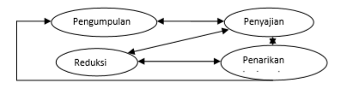
Gambar 3.1. Diagram model analisis data interaktif
Peneliti melanjutkan proses analisis data ini, bersamaan dengan pengumpulan data, kemudian dilanjutkan setelah pengumpulan data selesai. Saat melakukan analisis data, peneliti mengacu pada tahapan yang dijelaskan oleh Miles dan Huberman dalam (Sugiyono, 2015: 246) yang terdiri dari tiga tahapan, yaitu: reduksi data (data reduction), penyajian data (data display) dan penarikan kesimpulan atau verifikasi (conclusion drawing/verivication), atau biasa dikenal dengan model analisis interaktif (interactive model of analysis)

Prosedur Penelitian
Secara umum tahap penelitian kualitatif menurut Moleong (2010: 127) terdiri atas tiga tahapan, yaitu tahap pralapangan, tahap pekerjaan lapangan, dan tahap analisis data. Berikut tahapan yang dilakukan peneliti :

Pralapangan
Tahapan ini dilakukan oleh peneliti sebelum mengumpulkan data-data penelitian. Hal-hal yang dilakukan sebagai berikut:
- Menyusun rancangan penelitian. Rancangan ini biasanya disebut sebagai rencana penelitian, yang meliputi: mengajukan pertanyaan, menemukan teori yang relevan, memilih lokasi penelitian, menentukan jadwal penelitian, memilih alat penelitian, merancang pengumpulan data, merancang analisis data, merancang dan menyiapkan peralatan yang dibutuhkan untuk penelitian, dan Uji kebenaran data.
- Mengurus perizinan. Peneliti terlebih dahulu melapor di lokasi penelitian dan meminta izin dari pimpinan, disertai dengan izin penelitian, kemudian menyatakan maksud dan tujuan peneliti, dan meminta izin untuk menunjukkan bahwa peneliti sedang melakukan penelitian. Dalam hal ini, peneliti meminta izin dari Kepala SDN Mangkuyudan di Surakarta. Tujuannya agar terjalin hubungan baik yang dilandasi moralitas dan kasih sayang, sehingga dapat mengurangi jarak sosial antara peneliti dan informan dalam bertutur kata dan berperilaku.
- Memilih dan memanfaatkan narasumber atau informan. Peran penyedia informasi adalah memberikan informasi tentang situasi dan kondisi latar
belakang penelitian dan dianggap mewakili keseluruhan.

Tahap Kegiatan Lapangan
Tahapan ini merupakan tahapan yang dilakukan langsung oleh peneliti dilokasi penelitian. Akan tetapi dengan adanya wabah virus COVID-19 yang mengakibatkan peserta didik sementara waktu untuk belajar di rumah, maka peneliti memantau melalui whatsapp grub Kelas V. Kegiatan pengumpulan data diusahakan secara langsung akan tetapi jika tidak memungkinkan peneliti akan meneliti melalui via online. Kemudian menganalisis dan menjelaskan data yang diperoleh sesuai dengan metode dan teori serta argumentasi peneliti (yang bersifat moral). Oleh karena itu, akan diperoleh informasi yang lengkap berdasarkan fokus penelitian yang direncanakan.

Tahap Analisis Data
Analisis data dilakukan bersamaan dengan pengumpulan data. Analisis data yang digunakan dalam penelitian ini adalah analisis kuantitatif dan kualitatif. Menggunakan persentase sederhana untuk analisis data kuantitatif. Pada saat yang sama, analisis data kualitatif mencakup tiga alur aktivitas yang terjadi secara bersamaan atau berurutan, yaitu 1) reduksi data; 2) penyajian data; dan 3) menarik kesimpulan. Sehingga rencana peneliti mengenai prosedur penelitian, digambarkan pada diagram berikut ini :
Identifikasi Masalah

Pralapangan
Perumusan Masalah

Pengumpulan Data
Kegiatan Lapangan

Analisis Data
Kesimpulan

Gambar 3.2. Diagram prosedur penelitian (Moleong, 2010)

HASIL DAN PEMBAHASAN

Hasil Penelitian

Deskripsi Lokasi Penelitian
Penelitian dilakukan di SDN Mangkuyudan yang berlokasi di Jl. K.H Samanhudi No.34, Purwosari, Kec. Laweyan, Kota Surakarta, Jawa Tengah. Lokasi sekolah sangat strategis di daerah perkotaan dan di depan jalan raya. Akreditas SDN Mangkuyudan adalah A atau sangat baik. Sekolah telah menerapkan kurikulum 2013 di semua kelas. SDN Mangkuyudan di pimpin oleh Bapak Kepala Sekolah yaitu Bapak Agus Cahyono, S.Pd.SD. Dengan jumlah guru 10 yang terdiri dari 6 guru kelas, 1 guru olahraga, 2 guru agama, 1 guru Bahasa Inggris dan 2 staf pembantu. Jumlah peserta didik tahun ajaran 2020/2021 di SDN Mangkuyudan adalah 129 peserta didik. Penelitian difokuskan pada peserta didik kelas V yang berjumlah 28 dengan rincian 16 peserta didik laki-laki dan 12 peserta didik perempuan. Data diperoleh dari laman web sekolah.data.kemdikbud.go.id
Pada kondisi pandemi COVID-19, sekolah menerapkan pembelajaran secara online atau daring (dalam jaringan) tanpa adanya home visit, karena para peserta didik dan guru memiliki fasilitas untuk melakukan pembelajaran online. Kegiatan Belajar Mengajar tetap dilakukan selama 5 hari, mulai dari hari senin sampai jum’at. Sarana dan prasarana yang dimiliki SDN Mangkuyudan adalah ruang kepala sekolah, ruang guru, ruang kelas berjumlah 6, perpustakaan, lapangan olahraga, aula, ruang kesenian, dan UKS.

Visi dan Misi Sekolah
Setiap sekolah pasti memiliki visi dan misi yang menjadi harapan, cita-cita atau gambaran besar dimasa depan yang ingin dicapai oleh semua warga sekolah. Berikut visi dan misi SD Negeri Mangkuyudan yang bisa di lihat di depan ruang-ruang sekolah dan web sekolah sdnmangkuyudanska.sch.id :
Visi SDN Mangkuyudan adalah “Terbentuknya pribadi yang beriman dan berakhlak mulia, serta, unggul dalam prestasi”.
Untuk mengimplementasikan visi tersebut SDN Mangkuyudan memiliki misi meliputi :
- Melaksanakan pembelajaran dan bimbingan secara efektif agar peserta didik memiliki kemampuan dasar baca, hitung pengetahuan dan kemampuan dasar baca, nulis, hitung pengetahuan dan keterampilan dasar yang optimal.
- Menumbuhkan semangat keunggulan secara intensif kepada seluruh warga sekolah.
- Menanamkan dasar iman yang kokoh, berbudi pekerti luhur dan berahklak mulia.
- Menumbuhkan penghayatan terhadap ajaran agama, etika, dan moral sebagai sumber kearifan dan berperlaku.
- Menerapkan pengelolaan pendidikan dan pengutan peran serta warga sekolah, masyarakat dan komite sekolah.
- Menerapkan Pendidikan karakter bagi peserta didik.
- Menanamkan pendidikan berkarakter bangsa dan ramah anak.
- Melaksanakan pembelajaran dan bimbingan secara -efektif dan kompetitif.
- Membudayakan kegiatan 5S yaitu : senyum, salam, sapa, sopan, santun.
- Meningkatkan kemampuan dan ketrampilan dalam bidang IPTEK.
- Mengembangkan mutu kelembagaan dan manajemen yang tranparan dan akuntabel.
- Meningkatkan peran aktif orang tua dan masyarakat dalam bidang pendidikan dan ketrampilan.

Deskripsi Subjek Penelitian
Subjek penelitian ini adalah anak kelas V SD Negeri Mangkuyudan Surakarta, dengan jumlah peserta didik 28, yang terdiri dari 16 peserta didik laki-laki dan 12 peserta didik perempuan. Tidak ada peserta didik berkebutuhan khusus. Walau dimasa pandemi, kesehatan jasmani mereka baik, tidak ada yang mengalami penyakit kronis, karena guru kelas selalu memonitoring kesehatan peserta didiknya dan tidak lupa selalu mengingatkan peserta didik dan orangtua untuk selalu menjaga kesehatan dan mematuhi protokol kesehatan ketika keluar rumah.
Hubungan peserta didik dengan guru kelas baik, dilihat dari antusias peserta didik pada Group Whatsapp dalam mengikuti pembelajaran online. Begitupula hubungan orangtua atau wali dari peserta didik kepada guru kelas juga baik, berdasarkan obseravasi yang peneliti lakukan ketika orangtua mengumpulkan tugas disekolah, banyak orangtua peserta didik menyapa guru kelas dikejauhan dan kadang-kadang memberikan bingkisan. Objek penelitian ini adalah keterampilan menyimak tayangan belajar di TVRI oleh peserta didik kelas V. Berdasarkan angket yang diberikan peneliti untuk peserta didik, semua peserta didik telah memiliki gadget atau handphone sebagai alat untuk membantu belajar dari rumah dan memiliki televisi dengan Chanel TVRI sebagai media belajar dari rumah.

Deskripsi Program Tayangan Belajar di TVRI
Program tayangan belajar di TVRI diselenggarakan oleh Kemendikbud untuk media belajar peserta didik di berbagai jenjang di masa pandemi COVID-19, program ini menayangkan materi pelajaran yag telah disesuaikan dengan kurikulum yang ada. Beberapa peserta didik yang telah peneliti wawancarai juga mengatakan bahwa materi sesuai dengan pembelajaran yang ada di sekolah. Hal ini juga dikatakan guru kelas V Pak Marso W. Atmojo, S.Pd dalam wawancara berikut :
P | : | “Menurut Bapak materi, yang ditayangkan sesuai dengan kurikulum tidak pak?”
R | : | “Ya sesuai sekali, kan itu ada pembahasannya, diambil dari kurikulum yang ada”
(GK. lampiran 9. halaman 82 )
Materi tayangan belajar di TVRI diambil dari berbagai sumber berdasarkan laman web Kemendikbud. Sebagian besar materi telah dibuat atau diproduksi oleh Kemendikbud melalui tayangan Televisi Edukasi (TVE) dan dari pihak lain juga. Berikut jadwal program tayangan belajar dari rumah di TVRI :
Tabel 4.1 Jadwal program tayangan belajar dari rumah
Hari | Jam | Tayangan Belajar
Senin – Jum’at | 08.00-08.30 | PAUD dan sederajat
 | 08.30-09.00 | SD kelas 1-3 dan sederajat
 | 09.00-09.30 | SD kelas 4-6 dan sederajat
 | 09.30-10.00 | SMP dan sederajat
 | 10.00-10.30 | SMA/SMK dan sederajat
Sabtu dan Minggu | 08.00-23.30 | Tayangan Kebudayaan dan Film Indonesia Terbaik
Hasil pengamatan terhadap jadwal di atas diketahui bahwa Kemendikbud juga memberikan program terkait kebudayaan pada hari Sabtu dan Minggu, hal ini bertujuan agar peserta didik juga mengetahui dan dapat melestarikan budaya-budaya di Indonesia. Program kebudayaan ini antara lain berupa kesenian daerah, gelar wicara atau semacam talkshow, podcast, dan magazine tentang perkembangan budaya di Indonesia. Dan pada waktu malam hari TVRI akan menayangkan film Indonesia terbaik dari berbagai genre seperti film anak, dokumenter, drama dan lain-lain. Jadwal ini bisa berubah sewaktu-waktu jika terjadi kendala. Untuk jadwal tayangan belajar dari rumah, kita bisa mengunduhnya melalui laman kemendikbud.go.id.
Tayangan belajar di TVRI yang diselenggarakan oleh pemerintah ini menayangkan materi-materi pembelajaran sesuai dengan kurikulum yang berlaku. Dalam tayangan tersebut terdapat materi dan penjelasan yang disampaikan oleh pemateri, setiap sub materi yang dijelaskan terdapat latihan soal untuk peserta didik. Biasanya dalam waktu kurang lebih setengah jam, terdapat 3 sub bab materi, sehingga terdapat 3 latihan soal yang harus peserta didik kerjakan. Tayangan belajar di TVRI memiliki mata pelajaran yang berbeda setiap harinya. Berikut jadwal tayangan belajar di TVRI pada tanggal 2 November 2020 – 6 November 2020 :

Tabel 4.2 Jadwal Tayangan Belajar SD Kelas 4-6 di TVRI
Hari dan Tanggal | Jam | Materi Pelajaran
Senin, 2 November 2020 | 09.00-09.30 | Matematika (Bangun Datar dan Ruang 1)
Selasa, 3 November 2020 | 09.00-09.30 | Bahasa Indonesia (Gagasan Pokok)
Rabu, 4 November 2020 | 09.00-09.30 | Ilmu Pengetahuan Sosial (Pengawetan Makanan)
Kamis, 5 November 2020 | 09.00-09.30 | Ilmu Pengetahuan Alam (Hewan dan Bunga Langka)
Jum’at, 6 November 2020 | 09.00-09.30 | Matematika (Bangun Datar dan Ruang 2)
Tayangan belajar di TVRI ini dibuat semenarik mungkin agar peserta didik di rumah dapat belajar dengan penuh semangat dan senang. Hal ini pula disebutkan salah satu peserta didik dalam wawancara bersama peneliti, yaitu :
P | : | “Menurutmu apa yang kamu rasakan ketika menonton tayangan belajar di TVRI?”
PD | : | “Emm.. yang dirasain, tayangannya menarik”
P | : | “Pematerinya bagaimana?”
PD | : | “Bagus…tidak cepat”
(PD. lampiran 10. Halaman 85)
Dari percakapan di atas diketahui bahwa peserta didik beranggapan jika tayangan belajar di TVRI menarik dan pematerinya bagus dan tidak terlalu cepat atau terburu-buru dalam menyampaikan materi kepada pemirsa dirumah, dilihat dari kata “tidak cepat”. Dengan tayangan yang baik dan menyenangkan, maka peserta didik yang menonton ataupun menyimak memiliki motivasi dan minat yang tinggi untuk belajar walau di masa pandemi ini.

Deskripsi Pembelajaran Keterampilan Menyimak di Kelas V
Pembelajaran keterampilan menyimak yang dilakukan guru untuk peserta didik dapat diwujudkan dalam segala bidang atau materi pelajaran. Pembelajaran tersebut dapat melalui cerita, dongeng, media audio, media audio-visual dan lain sebagainya. Guru akan menilai bagaimana proses peserta didik dalam menyimak dan pemahaman bahan yang disimaknya. Salah satu media yang digunakan guru untuk mengimplementasikan pembelajaran keterampilan menyimak yaitu dengan media tayangan belajar di TVRI yang hal ini sesuai dengan kondisi atau keadaan pandemi yang terjadi. Peserta didik diminta untuk menyimak tayangan belajar di TVRI dan mengerjakan latihan sola yang diberikan pada tayangan tersebut. Berdasarkan jawaban angket dan wawancara yang dilakukan peneliti dengan guru kelas dan peserta didik, keterampilan menyimak yang diperoleh peserta didik kelas V SDN Mangkuyudan melalui program pembelajaran TVRI adalah sebagai berikut:
  - Persiapan dalam menyimak
Menyimak materi pelajaran dibutuhkan persiapan agar materi pada bahan simakan dapat tersalurkan dengan baik kepada penyimaknya. Khususnya menyimak tayangan belajar di TVRI, yang hanya ditayangkan selama setengah jam saja, maka dibutuhkan ketelitian dan kedisiplinan dalam menyimak. Berdasarkan angket yang peneliti buat untuk peserta didik, mendapatkan hasil yang dapat dilihat pada tabel di bawah ini :
Tabel 4.3 Rekapitulasi Angket Indikator Persiapan Menyimak
No | Deskriptor | Pertanyaan | Jawaban Responden
 |  |  | Ya | Tidak
1. | Peserta didik memiliki media yang digunakan dalam pembelajaran | Memiliki chanel TVRI | 25 | 3
 |  | Menonton tayangan belajar di youtube | 6 | 22
 |  | Tertinggal menonton tayangan belajar | 3 | 25
2 | Peserta didik dalam keadaan siap untuk belajar | Membawa alat tulis | 27 | 1
 |  | Ditemani orang dewasa | 26 | 2
 |  | Menonton tayangan belajar bersama teman-teman | 0 | 28

Dilihat dari rekapan hasil angket di atas terdapat 25 peserta didik (90%) telah memiliki chanel TVRI di televisinya masing-masing dan dibuktikan bahwa 22 peserta didik (79%) peserta didik tidak menonton tayangan belajar lewat youtube akan tetapi langsung di televisi pada waktu yang telah ditetapkan, berarti sebagian besar peserta didik belajar dengan tepat waktu (Lampiran 5, halaman 66). Karena hanya setengah jam saja, pemateri harus menyampaikan materi dengan singkat namun jelas, maka penyimak juga dianjurkan untuk menulis pokok-pokok bahan simakan yang perlu ditulis untuk mengingat apa yang pemateri sampaiakan. Pada angket yang peneliti sebarkan kepada peserta didik terdapat 27 peserta didik dari 28 (96,5%) yang selalu membawa alat tulis ketika menonton tayangan belajar di TVRI, hal ini digunakan untuk mencatat pokok-pokok bahasan ataupun materi yang ditayangkan dalam tayangan tersebut. Pada saat menonton tayangan belajar di TVRI sebagian peserta didik ditemani oleh orang dewasa terbukti 26 dari 28 peserta didik (92,8%) (Lampiran 5, halaman 66). Hal ini juga dikatakan oleh peserta didik dalam wawancara oleh peneliti berikut ini :
P | : | “Kamu selalu nonton tayangan tersebut?”
PD | : | “Iya selalu”
P | : | “Kamu menoton sendirian atau bersama orangtua”
PD | : | “Sama orangtua”
P | : | “Didampingi ya?”
PD | : | “Iya”
(PD. lampiran 10. Halaman 85)
  - Ketertarikan dalam menyimak
Menyimak sebuah bahan simakan dapat dilakukan dengan maksimal jika penyimak memiliki minat atau ketertarikan terhadap bahan simakan tersebut. Dengan adanya minat, maka penyimak akan menyimak bahan simakan dengan sungguh-sungguh dan memiliki rasa ingin tahu yang besar, maka penyimak merasa senang dan enjoy dalam melakukannya. Berdasarkan angket yang peneliti buat untuk peserta didik, mendapatkan hasil yang dapat dilihat pada tabel di bawah ini :

Tabel 4.4 Rekapitulasi Angket Indikator Ketertarikan dalam Menyimak
No | Deskriptor | Pertanyaan | Jawaban Responden
 |  |  | Ya | Tidak
1. | Ketertarikan peserta didik | Suka menonton tayangan belajar | 25 | 3
 |  | Merasa bosan | 20 | 8
 |  | Pemateri menyenangkan | 25 | 3
2 | Kegiatan yang dilakukan saat menonton | Mendengarkan materi yang ditayangkan | 24 | 4
 |  | Tidak menyimak tayangan | 2 | 26

Dilihat dari rekapan hasil angket di atas terdapat 25 dari 28 peserta didik (89%) merasa senang dan mengungkapkan bahwa pemateri dalam tayangan belajar di TVRI sangat menyenangkan dan asik (Lampiran 5, halaman 66). Hal ini juga diungkapkan pada salah satu peserta didik dalam wawancara berikut :
P | : | “Ketika kamu diberikan tugas menyimak tayangan belajar di TVRI, apa yang kamu rasakan?”
PD | : | “Bagus dan menarik”
P | : | “Membosankan tidak menurutmu?”
PD | : | “Tidak”
P | : | “Pematerinya bagaimana? Terlalu cepat tidak ketika memberikan materinya?”
PD | : | “Tidak, emmm…bagus”
(PD. lampiran 10. Halaman 85)
Sebagian besar pula peserta didik merasa bosan jika setiap hari menyimak tayangan belajar di TVRI terdapat 20 dari 28 peserta didik (71,5%) (Lampiran 5, halaman 66). Mungkin dibutuhkan metode pembelajaran yang lain dari guru, agar peserta didik tidak hanya menyimak tayangan belajar di TVRI saja. Menurut wawancara peneliti dengan guru kelas V, mengungkapkan bahwa guru tidak hanya menugaskan peserta didik untuk menonton tayangan belajar di TVRI saja, tetapi guru juga memberikan tugas praktek, eksperimen, dan lain sebagainya sebagai variasi metode pelajaran peserta didik dimasa pandemi.
  - Pemahaman bahan simakkan
Kegiatan menyimak dikatakan berhasil jika penyimak tersebut memahami bahan atau materi yang disimaknya. Berdasarkan observasi tidak langsung melalui laporan peserta didik di whatsapps, sebagian besar peserta didik ketika menyimak juga mencatat pokok-pokok atau materi yang ditayangkan seperti laporan salah satu peserta didik di bawah ini:
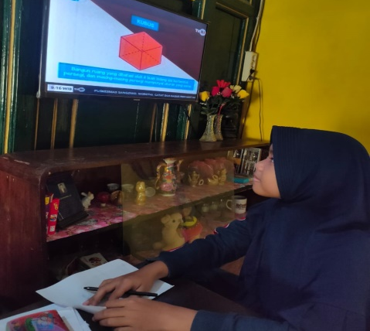
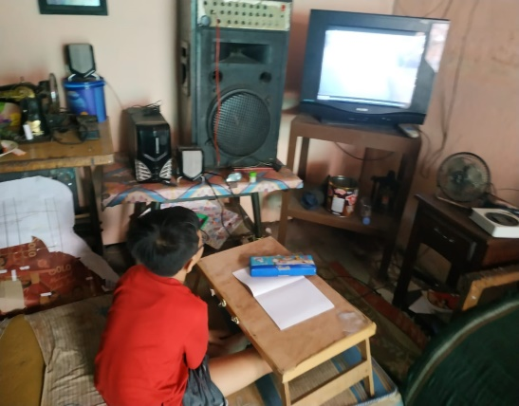

Gambar 4.1 dan 4.2. Laporan kegiatan menyimak tayangan belajar
Selain mencatat, ada pula salah satu peserta didik yang merekam tayangan belajar di TVRI tersebut agar tidak tertinggal ketika pemateri menjelaskan materi. Berikut laporan salah satu peserta didik yang merekam tayangan tersebut :
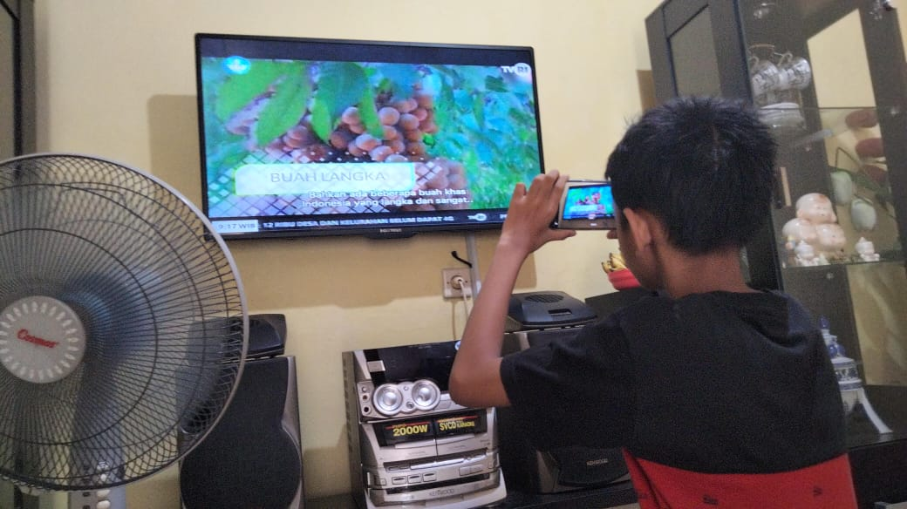
Gambar 4.3 Peserta didik merekam tayangan belajar di TVRI
Guru juga selalu menyalakan laporan kegiatan menyimak serta hasil apa yang telah disimaknya. Dalam tayangan belajar di TVRI akan ada soal yang harus dikerjakan. Guru akan selalu mengingatkan peserta didik untuk selalu mengerjakan soal tersebut sebagai hasil belajar pada hari itu. Pernyataan tersebut berdasarkan pada hasil angket yang peneliti buat untuk peserta didik, berikut ini :
Tabel 4.5 Rekapitulasi Angket Indikator Pemahaman bahan simakkan
No | Deskriptor | Pertanyaan | Jawaban Responden
 |  |  | Ya | Tidak
1. | Pemahaman bahan simakkan | Mencatat materi yang ditayangkan | 24 | 4
 |  | Tidak memahami materi | 3 | 25
 |  | Guru meminta laporan hasil menyimak | 28 | 0
Berdasarkan rekapitulasi angket diatas sebanyak 25 peserta didik (90%) memahami bahan atau materi yang simaknya. Kemudia berdasarkan hasil belajar peserta didik melalui tayangan belajar di TVRI pada hasil penelitian yang telah dijelaskan sebelumnya diketahui bahwa hasil belajar peserta didik bagus dan sebagian besar nilainya sudah memenuhi Kriteria Ketuntasan Minimal (KKM) pula.
  - Mengenali pokok-pokok pikiran bahan simakkan
Proses pembelajaran keterampilan menyimak memiliki 4 tahapan yaitu 1) mendengar, 2) mengerti, 3) mengevaluasi dan 4) menanggapi (Tarigan, 2008: 39). Sehingga ketika tahapan mendengar telah dilakukan dengan baik dan memahami yang disimaknya, maka penyimak tersebut pasti juga dapat mengenali ataupun menyebutkan pokok-pokok pikiran dalam bahan atau materi yang di simaknya. Berdasarkan angket yang peneliti buat untuk peserta didik, mendapatkan hasil yang dapat dilihat pada tabel di bawah ini :
Tabel 4.6 Rekapitulasi Angket Indikator Mengenali pokok-pokok pikiran bahan simakkan
No | Deskriptor | Pertanyaan | Jawaban Responden
 |  |  | Ya | Tidak
1. | Mengenali pokok-pokok pikiran bahan simakkan | Mengingat materi yang ditayangkan | 24 | 4
 |  | Tidak pernah mencatat pokok-pokok materi yang ditayangkan | 6 | 22

Dilihat dari rekapan hasil angket di atas Terdapat 24 dari 28 (85,7%) peserta didik mengatakan bahwa mereka selalu mengingat materi-materi yang ditayangkan di TVRI. Dan 22 dari 28 peserta didik (78,5%) mencatat pokok-pokok materi yang ditayangkan di TVRI (Lampiran 5, halaman 66). Hal ini juga dikatakan pada peserta didik pada wawancara oleh peneliti sebagai berikut :
P | : | “Pada saat menonton tayangan belajar di TVRI kamu selalu menulis materi yang disampaikan tidak?”
PD | : | “Iya menulis”
(PD. lampiran 10. Halaman 85)
  - Mampu menjawab pertanyaan terkait bahan simakkan.
Tayangan belajar di TVRI akan menyediakan latihan soal untuk mengukur pemahaman peserta didik terhadap materi yang telah disimaknya. Berdasarkan data yang peneliti peroleh semua peserta didik telah mengumpulkan soal yang diberikan, walaupun terdapat beberapa peserta didik yang tidak disiplin waktu dalam mengumpulkannya. Hasil dari menyimak tayangan belajar di TVRI telah dijelaskan sebelumnya. Berdasarkan wawancara terhadap peserta didik, soal yang diberikan sudah sesuai dengan materi yang dijelaskan sehingga peserta didik dapat mengerjakan dengan baik, berikut wawancaranya :
P | : | “Menurut mu soal yang diberikan di tayangan belajar sesuai dengan materi tidak?”
PD | : | “Sesuai”
(PD. lampiran 10. Halaman 85)
Jika soal yang diberikan sesuai dengan materi yang dijelaskan, maka dapat disimpulkan bahwa soal telah dibuat dengan tingkatan atau ukuran yang sesuai untuk peserta didik. Guru kelas juga memberikan kesempatan bertanya jika peserta didik mengalami kesulitan dalam materi di tayangan belajar di TVRI. Peserta didik yang mengalami kesulitan akan langsung bertanya melalui whatsapp guru kelas, hal ini dijelaskan guru kelas pada wawancara berikut ini:
P | : | “Mungkin kalo ada anak-anak yang mengalami kesulitan, apakah Pak Marso memberikan waktu untuk bertanya?”
R | : | “Iya, jadi misalnya tayangan di TV seperti, pak kurang jelas bagaimana pak. Yang kurang jelas dimananya. Biasanya mereka japri, kalo lewat grup penuh. Dulu saya pernah awalnya itu membuat seperti itu, tapi nanti menjadi penuh mbak grupnya.”
(GK. lampiran 9. halaman 82)

Deskripsi Hasil Tes Menyimak Tayangan Belajar di TVRI
Keterampilan menyimak oleh peserta didik dapat diukur dengan menggunakan tes dan non-tes. Penilaian dengan tes ini bertujuan untuk mengetahui jawaban atau respon peserta didik terhadap bahan atau materi yang disimaknya. Dan penilaian non-tes ini dapat dilakukan melalui observasi ataupun wawancara, untuk mengetahui proses peserta didik dalam menyimak bahan simakan.
Pada masa pandemic COVID-19, guru memberikan berbagai variasi dalam menyampaikan materi pelajaran kepada peserta didik. Karena kondisi yang tidak memungkinkan, salah satu cara guru menilai atau mengukur tingkat pemahaman peserat didik yaitu dengan memberikannya latihan soal, ataupun tugas yang perlu dikerjakan, sehingga setiap harinya guru akan memberikan sebuah tugas bisa berupa soal, eksperimen, tugas sosial, dan lain sebaiganya untuk memantau hasil belajar peserta didik. Di SDN Mangkuyudan sendiri sistem pengumpulan tugasnya yaitu dengan mengumpulkan tugas selama satu minggu pada hari Senin berikutnya. Yang bertugas mengumpulkan tugas adalah orangtua peserta didik dan mengumpulkannya ke tempat yang telah disediakan di sekolah, sehingga tidak ada kontak secara langsung antara wali murid ataupun peserta didik dengan guru di sekolah. Berikut nilai rata-rata hasil menyimak tayangan belajar di TVRI pada tanggal 2 November 2020 – 6 November 2020 :
Tabel 4.7 Nilai Rata-Rata Hasil Menyimak Tayangan Belajar
No. | Hari dan Tanggal | Nilai Rata-Rata
1. | Senin, 2 November 2020 | 83,3
2. | Selasa, 3 November 2020 | 92
3. | Rabu, 4 November 2020 | 88,3
4. | Kamis, 5 November 2020 | 90
5 | Jum’at, 6 November 2020 | 82,5
Nilai rata-rata hasil menyimak tayangan belajar di TVRI di atas oleh peserta didik pada hari Senin, 2 November 2020 adalah 83,3. Merupakan nilai rata-rata terendah kedua pada minggu tersebut. Diketahui bahwa materi pelajaran yang ditayangakan adalah matematika yaitu bangun datar dan bangun ruang. Dari 28 peserta didik di kelas V terdapat 9 peserta didik yang nilainya di bawah KKM ≤75 (32,2%), dan 19 peserta didik mendapat nilai di atas KKM ≥75 (67,8%) (Lampiran 14, halaman 98). Peneliti melakukan wawancara terhadap salah satu peserta didik mengenai materi pelajaran yang dirasa sulit untuk dipahami dan peserta didik tersebut menyebutkan bahwa materi Matematika merupakan materi pelajaran yang dirasa sulit dari pada materi lainnya.
P : “Apakah kamu mengalami kesulitan ketika menyimak sebuah materi yang disampaikan”
PD : “Ada Bu”
P : “Materi apa dek?”
PD : “Matematika bu, karena banyak rumusnya”
P : “Terus apa lagi ?”
PD : “Emm.. itu saja bu dan terlalu cepat menjelaskannya”
(PD. lampiran 10. Halaman 85)
Peserta didik tersebut menjawab dengan tegas, dan dengan nada yang sedikit tinggi pada kata “Matematika bu, karena banyak rumusnya”. Dari mimik wajah dan intonasi nada dari peserta didik tersebut, menunjukkan bahwa ia memang merasa kesulitan dengan materi pelajaran Matematika. Ia merasa kesulitan karena rumus dalam matematika yang terlalu banyak dan penjelasan pemateri dalam tayangan belajar di TVRI terlalu cepat.
Nilai rata-rata peserta didik pada hari Selasa, 3 November 2020 adalah 92. Ini merupakan nilai tertinggi pada minggu ini, diketahui bahwa materi yang ditayangkan adalah materi pelajaran Bahasa Indonesia tentang “Mencari Gagasan Pokok”. Dari 28 peserta didik di kelas V terdapat 2 peserta didik saja yang mendapat nilai di bawah KKM ≤75 (7,2%), dan 26 peserta didik mendapat nilai di atas KKM ≥75 (92,8%) (Lampiran 14, halaman 98). Hal ini menunjukkan nilai menyimak materi pembelajaran Bahasa Indonesia peserta didik Kelas V sangat baik dan memuaskan.
Selanjutnya nilai rata-rata peserta didik pada hari Rabu, 4 November 2020 adalah 88,3. Diketahui materi yang ditayangkan di TVRI adalah Ilmu Pengetahuan Sosial tentang “Pengawetan Makanan”. Terdapat 4 peserta didik yang mendapat nilai di bawah KKM ≤75 (14,3%), dan 24 peserta didik yang mendapat nilai di atas KKM ≥75 (85,7%) . Kemudian nilai rata-rata peserta didik pada hari Kamis, 5 November 2020 adalah 90. Ini merupakan nilai rata-rata tertinggi kedua pada minggu itu, diketahui materi pelajaran yang ditayangkan adalah Ilmu Pengetahuan Alam mengenai “Hewan dan Bunga Langka”. Seperti halnya pada hari Rabu, 4 November 2020 ada 4 peserta didik yang mendapat nilai di bawah KKM ≤75 (14,3%), dan 24 peserta didik yang mendapat nilai di atas KKM ≥75 (85,7%) (Lampiran 14, halaman 98). Hal ini menunjukkan bahwa hasil menyimak tayangan belajar di TVRI oleh peserta didik terhadap materi Ilmu Pengetahuan Sosial (IPS) dan Ilmu Pengetahuan Alam (IPA) sudah baik.
Untuk nilai rata-rata peserta didik pada hari Jum’at, 6 November 2020 adalah 82,5. Ini merupakan nilai rata-rata terendah pada minggu itu. Diketahui materi pelajaran yang ditayangkan adalah Matematika tentang “Bangun Datar dan Bangun Ruang 2” materi ini meneruskan materi di hari Senin sebelumnya. Dari 28 peserta didik kelas V terdapat 12 peserta didik yang memiliki nilai di bawah KKM ≤75 (43%), dan 16 peserta didik yang mendapat nilai di atas KKm ≥75 (57%) (Lampiran 14, halaman 98). Hampir setengah peserta didik yang mendapat nilai dibawah KKM. Hal ini menunjukkan bahwa hasil menyimak tayangan belajar di TVRI peserta didik terhadap materi pelajaran Matematika kurang baik.
Rata-rata hasil menyimak tayangan belajar di TVRI selama satu minggu dari Senin, 2 November 2020 – Jum’at, 6 November 2020 dapat digambarkan sebagai berikut:

Gambar 4.4. Rata-rata hasil menyimak tayangan belajar di TVRI

Pembahasan

Materi Dalam Tayangan Belajar di TVRI
Tayangan belajar di TVRI menayangkan berbagai materi pelajaran yang telah disesuaikan oleh Kemendikbud dengan kurikulum 2013. Karena pada masa pandemi ini perlu adanya adaptasi pembelajaran, sehingga adanya keterbatasan sumber daya dan masalah teknis berakibat pembelajaran tidak dapat disalurkan secara maksimal. Bapak Menteri Nadiem Makarim menyatakan bahwa untuk mengganti ujian nasioanl yaitu assessment kompetensi. Sehingga solusi atau alternatif yang dapat dilakukan adalah memfokuskan pelaksanaan pembelajaran pada dua assessment kompetensi yaitu kompetensi literasi dan numerasi. Kedua kompetensi tersebut merupakan kompetensi yang fundamental atau umum. Oleh karena itu tayangan belajar di TVRI ini memiliki kompetensi literasi atau numerasi yang perlu dicapai oleh peserta didik. Tayangan belajar di TVRI ini telah memenuhi spesifikasi televisi yang dapat dijadikan sebagai media edukasi berdasarkan teori menurut (Rohani, 1997: 96). Sumber tayangan belajar di TVRI ini beragam, berikut penjabaran materi yang ditayangkang mulai hari Senin, 2 November 2020 – Jum’at, 6 November 2020 :
- Pada hari Senin, 2 November 2020, materi pelajaran yang ditayangkan di TVRI adalah Matematika tentang Bangung Datar dan Bangun Ruang. Kompetensi numerasi yang akan dicapai dalam tayangan tersebut adalah : 1) Menyelesaikan masalah berkaitan dengan keliling dan luas segitiga termasuk melibatkan Pythagoras. 2) Menjelaskan dan menemukan jaring-jaring bangun ruang sederhana dan volume gabungan (kubus dan balok). Materi tentang keliling dan luas segitiga dijelaskan oleh Ibu Rita (RR Success Channel) terkait dengan jaring-jaring bangun ruang sederhana dijelaskan dengan dua tokoh kartun animasi Pipo dan Lula yang menarik peserta didik. Kemudian untuk penjelasan mengenai volume bangun ruang, kemendikbud mengambil video dari chanel youtube “Latihan Berkarya”. Tayangan pada hari itu terdapat tiga soal yang harus peserta didik kerjakan, yaitu : 1) Mencari luas dan keliling bangun datar segitiga. 2) Mencari bentuk jaring-jaring kubus dan balok yang benar. 3) Menghitung volume dari gabungan bangun ruang.
- Di hari Selasa, 3 November 2020, materi pelajaran yang di tayangkan di TVRI adalah Bahasa Indonesia mengenai Gagasan Pokok. Dalam tayangan tersebut kompetensi literasinya adalah mencermati gagasan pokok dan gagasan pendukung yang diperoleh dari teks lisan, tulisan atau visual. Pemateri mengenai cara menemukan gagasan pokok dan pendukung dari teks visual adalah Ibu Yeyen Zayyinur Rahmah. Materi mengenai Gagasan Pokok dan Pendukung dijelaskan oleh Bapak Jefry Juianus dengan model peta pikiran atau mind mapping. Kemudian peserta didik disediakan sebuah tayangan yang dijelaskan oleh kartun animasi bernama Kobi yang menceritakan sebuah artis bernama Dennis Adishwara yang sedang diundang makan bersama Bapak Jokowi Presiden RI video ini juga terdapat di chanel youtube “Kok-Bisa”, nantinya peserta didik diminta untuk menjawab soal terkait tayangan tersebut. Ada tiga soal yang harus dikerjakan peserta didik yaitu : 1) Membuat karangan dengan menentukan gagasan pokok dan pendukungnya. 2) Menuliskan pentingnya menentukan gagasan pokok dalam sebuah paragraph. 3) Menentukan gagasan pokok dan pendukung dalam video.
- Tayangan pada hari Rabu, 4 November 2020 adalah matei pelajaran Ilmu Pengetahuan Sosial tetang Pengawetan Makanan. Kompetensi literasi yang akan dicapai dalam tayangan belajar ini adalah mengidentifikasi karakteristik ruang dan pemanfaatan sumber daya alam untuk kesejahteraan masyarakat dari tingkat kota/kabupaten sampai provinsi. Materi yang ditayangkan adalah “Teknik Pengemasan Ikan Hasil Panen”, melalui video para nelayan dalam menangani ikan hasil panen, video bersala dari chanel youtube “Televisi Edukasi”. Kemudian materi selanjutnya adalah keberagaman makanan di Indonesia, disini ditayangkan video animasi mengenai asal masakan di Indonesia yang sangat beragam, video ini diambil dari chanel youtube “Kok-Bisa”. Pada tayangan hari itu peserta didik diminta mengerjakan tiga soal yaitu : 1) Hal-hal yang harus diperhatikan dalam proses pengemasan ikan laut agar tetap segar. 2) Menjelaskan tentang keberagaman masakan di Indonesia, dan bisakah keberagaman tersebut meningkatkan kesejahteraan masyarakat. 3) Menuliskan cara memasak rendang, dan hal apa yang menyebabkan rending tahan lama.
- Pada hari Kamis, 5 November 2020 materi yang ditayangakan adalah Ilmu Pengetahuan Alam tentang Hewan dan Bunga Langka. Kompetensi literasi yang akan dicapai oleh peserta didik sama dengan kompetensi literasi pada hari Rabu, 4 November 2020, karena kedua materi ini sama-sama mengenai Ilmu Pengetahuan. Materi yang ditayangkan mengenai hewan-hewan dan tumbuhan langka di Indonesia, video ini diambil dari chanel youtube “Utak Atik Otak” dan chanel youtube “Ada yang Baru”. Terdapat dua soal yang harus peserta didik kerjakan meliputi : 1) Pentingnya melindungi satwa langka dan cara melindungi satwa dalam kepunahan. 2) Menuliskan manfaat keragaman buah langka khas Indonesia bagi kesejahteraan masyarakat Indonesia dan upaya untuk melestarikanny.
- Di hari Jum’at, 6 November 2020 materi pelajaran yang ditayangkan adalah Matematika mengenai Bangun Datar dan Bangun Ruang 2, materi ini melanjutkan materi di hari senin lalu. Dalam tayangan ini kompetensi numerasi yang dicapai peserta didik adalah : 1) menyelesaikan masalah berkaitan dengan keliling dan luas persegi, persegi panjang, dan segitiga termasuk melibatkan pangkat dua dengan akar pangkat dua. 2) menjelaskan dan menemukan volume bangun ruang gabungan. Materi pembelajaran ini diambil dari chanel youtube “Latihan Berkarya” mengenai luas segitiga kemudian menghitung volume bangun ruang menggunakan kubus satuan. Selanjutnya materi menghitung volume bangun ruang gabungan yang diambil dari chanel youtube “Raharja ESGE”. Dari tayangan tersebut peserta didik diminta mengerjakan tiga soal yaitu : 1) Menghitung tinggi segitiga jika diketahui luas dan ukuran alasnya. 2) Menghitung volume bangun ruang menggunakan kubus satuan. 3) Menghitung volume bangun ruang gabungan.
Dilihat dari hasil di atas, tayangan belajar di TVRI memiliki materi yang sesuai dengan pembelajaran di sekolah dan yang guru ajarkan kepada peserta didik. Terdapat kompetensi numerasi ataupun literasi yang akan dicapai dalam tayangan tersebut ditampilkan diawal video. Tayangan belajar di TVRI ini berasal dari video-video di chanel-chanel youtube lain yang sesuai dengan materi atau nilai-nilai yang di ajarkan pada mata pelajaran yang ditayangkan. Sebagian besar berasal dari chanel youtube Televisi Edukasi, Latihan Berkarya, Kok-Bisa, dan masih banyak yang lainnya. Soal yang diberikan juga sesuai dengan bahan atau materi yang disajikan, sehingga peserta didik mampu mengerjakan dengan baik.

Hasil Keterampilan menyimak tayangan belajar di TVRI
Mengukur keterampilan menyimak peserta didik dapat dilakukan melalui tes dan non-tes sesuai dengan teori Nurgiyantoro (2001: 239). Dalam tayangan belajar di TVRI yang diselenggarakan oleh pemerintah untuk seluruh pelajar disemua tingkat di masa pandemi ini, telah dijelaskan materi beserta latihan soal untuk mengasah dan mengukur tingkat pemahan peserta didik terhadap materi yang ditayangkan. Maka teknik yang digunakan untuk mengukur keterampilan menyimak peserta didik adalah teknik tes. Dari hasil penelitian berupa nilai tes peserta didik Kelas V SDN Mangkuyudan terlihat bahwa nilai rata-rata peserta didik sudah cukup bagus. Rata-rata nilai kelas nya pun sudah memenuhi Kriteria Ketuntasan Minimal (KKM) di semua mata pelajaran.
Hasil kegiatan menyimak tayangan belajar di TVRI yang dilakukan oleh peserta didik Kelas V SDN Mangkuyudan menjadi nilai tugas yang akan dimasukkan ke dalam nilai portofolio tiap peserta didik. Karena dari menyimak tayangan belajar peserta didik pasti mendapatkan banyak sekali informasi, pengetahuan, wawasan yang lebih banyak hal ini sesuai dengan teori yang dikemukakan Mulyati (2007: 23). Dari nilai yang diperoleh dapat diketahui bahwa sebagian peserta didik memiliki keterampilan menyimak yang cukup bagus di mata pelajaran Bahasa Indonesia dan materi yang berhubungan dengan materi literasi (kemampuan bernalar menggunakan bahasa) lainnya seperti Ilmu Pengetahuan Alam dan Sosial, Pendidikan Kewarganegaraan, serta Seni Budaya dan Prakarya. Rata-rata nilai peserta didik pada mata pelajaran Bahasa Indonesia adalah 92 dengan rincian terdapat 2 dari 28 peserta didik mendapat nilai di bawah KKM. Dalam wawancara yang dilakukan dengan peserta didik juga tidak menyebutkan bahawa mereka mengalami kesulitan pada mata pelajaran kecuali Matematika. Sehingga dalam mata pelajaran literasi atau yang berhubungan dengan bahasa peserta didik dapat memahaminya dengan baik.
Kemudian, dari hasil kegiatan menyimak di atas diketahui bahwa nilai rata-rata pada mata pelajaran Matematika lebih rendah dari yang lainnya. Dalam wawancara kepada peserta didik juga telah menyebutkan bahwa salah satu kesulitan ketika menyimak tayangan belajar di TVRI adalah pada mata pelajaran Matematika. Salah satu peserta didik menyebutkan bahwa rumus-rumus dalam matematika yang terlalu banyak sehingga ketika terdapat soal mengalami kesulitan dalam memecahkannya. Dalam penyelesaian dan memecahkan soal matematika dibutuhkan keterampilan dan ketelitian yang baik. Disebutkan juga bahwa materi yang dijelaskan terlalu cepat penyampaiannya oleh pemateri sehingga peserta didik tidak dapat mengikutinya. Maka dari itu sebagian peserta didik merekam tayangan belajar di TVRI tersebut menggunakan handphone agar materi dapat dilihat kembali jika merasa kesulitan.
Materi pelajaran Matematika yang ditayangkan pada saat itu adalah tentang “Bangun Datar dan Bangun Ruang”. Sub materi yang dijelaskan mengenai cara menghitung luas permukaan (Lp), keliling (K), tinggi (t), alas (α), panjang (p), lebar (l) pada bangun datar. Pada bangun ruang dijelaskan cara mencari dan menghitung volume bangun (V), panjang (p), lebar (l), tinggi (t), dan jaring-jaring kubus dan balok. Latihan soal yang diberikan pada hari Senin, 2 November 2020 meliputi: mencari luas dan keliling bangun datar segitiga; mencari bentuk jaring-jaring kubus dan balok yang benar; serta menghitung volume dari gabungan bangun ruang. Dari ketiga soal tersebut terdapat kesulitan dalam pemecahan soal nomer 3 yaitu menghitung volume bangun ruang gabungan. Sebagian peserta didik tidak menjawabnya, hanya menuliskan soal dan gambar saja, memasukkan rumus yang salah, dan lain-lain. Untuk soal nomer 1 dan 2 sebagian besar peserta didik sudah bisa menjawab dengan benar. Selanjutnya pada hari Jum’at, 6 November 2020 soal yang diberikan meliputi: menghitung tinggi segitiga jika diketahui luas dan ukuran alasnya; menghitung volume bangun ruang menggunakan kubus satuan; menghitung volume bangun ruang gabungan. Dari ketiga soal tersebut sebagian besar peserta didik sudah mampu menjawab dengan benar pada nomer 1. Untuk nomer 2 dan 3 sebagian peserta didik masih menjawab salah. Pada soal nomer 2 menghitung volume bangun dengan kubus satuan, peserta didik masih menghitung manual jumlah kubus satuan dalam gambar dan menjawabnya tanpa rumus yang telah dijelaskan. Pada soal nomer 3 masalah yang muncul sama seperti masalah pemecahan di hari senin, karena bentuk soal yang diberikan hampir sama.

Keterampilan menyimak peserta didik
Manusia adalah makhluk sosial yang selalu membutuhkan orang lain dikehidupan sehari-hari. Maka dari itu interaksi dan komunikasi pasti akan terjadi. Komunikasi tidak akan menghasilkan apa-apa jika mereka tidak dapat menyimak dengan baik. Sesuai dengan teori Russel dan Russel (dalam Tarigan, 2008: 30) bahwa menyimak adalah mendengarkan dengan penuh pemahaman dan perhatian serta apresiasi. Hal ini berlaku khususnya peserta didik dalam menimba ilmu, mereka harus memiliki keterampilan menyimak yang baik agar dapat menerima pelajaran dan materi dengan sempurna. Dari hasil penelitian yang diperoleh dapat dijabarkan keterampilan menyimak peserta didik kelas V SDN Mangkuyudan melalui tayangan belajar di TVRI melalui indikator penilaian keterampilan menyimak dan analisis tiap materi pelajaran yang ditayangkan. Berikut penjabaran keterampilan menyimak peserta didik berdasarkan indikator dibawah ini :
  - Persiapan Dalam Menyimak
Kegiatan menyimak diperlukan dengan penuh perhatian, dan pemahaman penuh sesuai dengan teori Tarigan (2008: 31) sehingga persiapan yang baik dalam menyimak dapat menunjukkan kualitas simakkannya nanti. Indikator persiapan dalam menyimak pada keterampilan menyimak memiliki dua deskriptor yaitu penyimak (peserta didik) memiliki media yang digunakan dalam pembelajaran dan penyimak dalam keadaan siap untuk belajar. Pada hasil penelitian yang telah dijabarkan di atas peserta didik kelas V SDN Mangkuyudan telah memenuhi kriteria pada indikator ini. Dalam angket no. 1-3 sebagian besar peserta didik telah menjawab sesuai deskriptor yang diinginkan, bahwa peserta didik telah memiliki chanel TVRI di televisi rumahnya masing-masing, sehingga peserta didik menonton tayangan belajar dengan disiplin sesuai waktu yang telah ditetapkan. Dalam wawancara peserta didik, mereka selalu menonton tayangan belajar di TVRI tepat waktu. Dan laporan yang diberikan lewat whatsaap, sebagian peserta didik telah mengikuti arahan guru kelas untuk menonton tayangan belajar di TVRI di pagi hari pada jam 09.00-09.30. Mereka akan mengirimkan bukti menonton tayangan tersebut dengan gambar maupun video yang memperlihatkan mereka menyimak tayangan tersebut. Karena terbatasnya jarak, di masa pandemi ini peneliti hanya mampu mengobservasi proses dan kegiatan menyimak peserta didik melalui alat komunikasi seperti aplikasi whatsapp dalam telepon genggam. Meski begitu, antusiasme siswa masih tinggi, meski beberapa siswa terlihat tidak aktif mengikuti pembelajaran online.
Pada deskriptor kedua terdapat dalam angket no. 4-6 sebagian peserta didik juga sudah memenuhi deskriptor yang diinginkan, bahwa peserta didik selalu membawa alat tulis ketika menonton tayangan belajar di TVRI untuk mencatat hal-hal ataupun pokok-pokok yang dibahas oleh pemateri. Dalam wawancara juga disebutkan oleh peserta didik bahwa mereka akan membawa buku catatan untuk menuliskan soal yang nantinya akan mereka kerjakan, bahkan ada juga peserta didik yang memfoto dan merekam tayangan belajar tersebut, terlihat dari laporan yang dikirimkan melalui whatsapp. Peserta didik juga ditemani oleh orang dewasa ketika menyimak dan tidak berkerumun dengan orang lain (teman ataupun tetangga), sehingga proses menyimak terjalin dengan pengawasan dan bantuan orang dewasa ketika mengalami kesulitan.
  - Ketertarikan Dalam Menyimak
Kegiatan menyimak diperlukan ketertarikan oleh penyimaknya agar apa yang disimaknya dapat dipahami dengan baik sesuai dengan teori Tarigan (2008: 31) yang menyebutkan bahwa menyimak merupakah mendengar dengan sengaja, penuh perhatian, apresiasi dan interpretasi untuk memahami bahan simaknya. Kegiatan menyimak yang dilakukan oleh peserta didik memiliki dua deskriptor yaitu ketertarikan peserta didik ketika menyimak dan kegiatan yang dilakukan saat menonton tayangan tersebut. Proses menyimak yang dilakukan oleh peserta didik kelas V SDN Mangkuyudan tidak dapat peneliti lihat secara langsung, akan tetapi melalui angket yang peneliti berikan untuk peserta didik pada no.7-9 mendeskripsikan bagaimana ketertarikan peserta didik dalam menyimak tayangan belajar di TVRI. Peserta didik mengakui bahwa mereka suka dan senang menonton tayangan belajar di TVRI, pemateri dalam tayangan tersebut juga bagus, menyenangkan dan asik, sehingga dapat membangkitkan semangat peserta didik dalam belajar melalui tayangan tersebut. Akan tetapi mereka juga merasa bosan jika pembelajaran di sekolah dilakukan melalui tayangan belajar di TVRI secara terus menerus. Apalagi bagi mereka yang terkendala sinyal TVRI dirumahnya. Berdasarkan wawancara dengan guru kelas, beliau juga akan memberikan variasi dalam mengajar peserta didik agar tidak bosan, karena kondisi pandemic yang terjadi saat ini. Terkadang beliau akan menugaskan anak untuk membaca, bereksperimen, dan lainnya. Tetapi beliau juga menyarankan agar peserta didik juga menonton tayangan belajar di TVRI, untuk menambah wawasan dan pengetahuan, karena mungkin apa yang disampaikan oleh bapak ibuk masih kurang atau terbatas, di dalam tayangan belajar di TVRI mungkin dijelaskan, lebih lengkap dan rinci.
Kegiatan yang dilakukan saat menonton tayangan belajar merupakan deskriptor pada kegiatan menyimak. Seringkali ketika peserta didik menyimak hanya melamun, ketika dilihat sepertinya menyimak dengan baik, tetapi kenyataannya mereka tidak mengerti apa yang disimaknya. Kadang ada juga yang asik dengan sekitarnya, bermain, menyimak sambil mencatat, dan lain sebagainya. Berdasarkan angket yang peneliti berikan untuk peserta didik pada no. 10-12 sebagian peserta didik telah memenuhi deskriptor yang diinginkan, bahwa peserta didik selalu menyimak tayangan belajar di TVRI ketika diberikan dan tugas oleh guru, dan selalu mencatat pokok-pokok materi yang dibahas dalam tayangan tersebut. Dalam wawancara juga disebutkan oleh peserta didik bahwa mereka juga selalu menyimak tayangan belajar setiap pagi dan mencatat hal-hal yang perlu dicatat, seperti latihan soal yang diberikan oleh pemateri.
  - Pemahaman Bahan Simakkan
Hakikat dalam menyimak adalah mendengarkan dan memahami isi atau bahan yang disimaknya sesuai dengan pendapat Saddhono (2012: 21). Dalam tes keterampilan menyimak terdapat tingkatan pemahaman, dimana menuntut peserta didik untuk memahami wacana atau bahan simakan yang didengarnya. Kemampuan pemahaman dalam tingkat ini masih tergolong sederhana, dari pada tingkatan penerapan. Pada tingkat penerapan peserta didik diminta untuk menerapkan konsep seperti apa yang disimaknya. Pada keterampilan menyimak terdapat indikator pemahaman bahan simakan, jika peserta didik dapat memahami materi yang disimaknya dengan baik, dapat dikatakan tingkat keterampilan menyimaknya juga baik, dengan catatan semua indikator yang lainnya terpenuhi.
Berdasarkan angket yang peneliti berikan kepada peserta didik kelas V SDN Mangkuyudan terlihat sebagian besar telah memahami materi yang ditayangkan di TVRI. Guru juga akan meminta laporan hasil menyimak tayangan belajar di TVRI dan mengumpulkannya ke sekolah, sehingga menjadi nilai tugas pada hari itu. Menurut wawancara peserta didik, mereka beranggapan bahwa materi yang ditayangakan mudah dipahami. Pematerinya juga menyenangkan dan mengasikkan sehingga mereka tertarik menyimak tayangan belajar tersebut. Ketika mereka tertarik dan memiliki minat untuk menyimak dengan baik maka materi yang diterima juga mudah dimengertinya. Apabila mereka mengalami kesulitan mereka akan meminta bantuan orang dewasa seperti : orangtua, kakak, saudara, dan lainnya.
  - Mengenali Pokok-Pokok Pikiran Bahan Simakkan
Peserta didik ketika menyimak tayangan belajar dengan baik dan mampu memahami materi yang disimaknya kemudian dapat mengenali dan menyebutkan pokok-pokok pikiran materi yang disimaknya, maka peserta didik sudah dikatakan memiliki keterampilan menyimak yang baik sesuai dengan pendapat Djiwandono (2017: 117) di dalamnya disebutkan salah satu indikator untuk menilai keterampilan menyimak, yaitu mengakui gagasan pokok yang diungkapkan dalam wacana. Sebagian besar peserta didik yang dapat mengenali pokok-pokok materi yang disimaknya, mereka akan mampu menjawab pertanyaan terkait bahan simakan. Berdasarkan angket yang peneliti berikan kepada peserta didik, sebagian besar peserta didik mengatakan telah mengingat materi-materi yang ditayangkan di TVRI. Untuk mengingat materi-materi tersebut mereka akan mencatat pokok-pokok materi di buku tulis mereka masing-masing. Dalam laporan yang dikirimkan peserta didik ataupun orangtua mereka, telah terlihat bahwa dalam foto yang dikirimkan ketika peserta didik menonton tayangan belajar di TVRI selalu terdapat alat tulis, sehingga membuktikan bahwa ketika menyimak mereka juga mencatat apa yang mereka simak. Dalam wawancara yang peneliti lakukan juga menyebutkan bahwa mereka pasti mencatat pokok-pokok materi yang ditayangkan, mereka juga akan mencatat rumus-rumus matematika dan latihan soal yang diberikan.
  - Mampu Menjawab Pertanyaan Terkait Bahan Simakkan.
Hal yang paling penting dalam kegiatan menyimak adalah apakah peserta didik mampu menjawab pertanyaan terkait materi yang disimaknya. Dalam penilaian menyimak dapat dilihat dari hasil jawaban atau respon peserta didik terhadap pertanyaan yang sesuai dengan bahan simakannya sesuai dengan pendapat Hijriyah (2016: 91). Maka untuk mempermudah menganalisis indikator ini, peneliti meminta hasil tugas peserta didik kepada guru kelas terkait latihan soal yang diberikan dalam tayangan belajar di TVRI. Sesuai dengan angket yang diberikan kepada peserta didik, menyebutkan bahwa peserta didik tidak pernah mengabaikan tugas ataupun latihan soal yang diberikan oleh pemateri dalam tayangan belajar di TVRI. Sebagian besar peserta didik selalu mengerjakannya dan jika mengalami kesulitan mereka akan meminta bantuan kepada orang dewasa di rumahnya. Atau juga mereka menanyakan langsung kepada guru kelas ketika mengalami kesulitan terkait materi ataupun soal yang diberikan melalui aplikasi whatsapp.
Kemudian berdasarkan hasil keterampilan menyimak tayangan belajar di TVRI yang telah dijelaskan pada halaman 45. Membuktikan bahwa nilai rata-rata hasil menyimak tayangan belajar di TVRI peserta didik cukup baik, dibuktikan dengan nilai rata-rata kelasnya yang di atas KKM (Kriteria Ketuntasan Minimal). Dari hasil tersebut terlihat bahwa materi numerasi seperti matematika mendapat nilai rata-rata lebih rendah dari pada materi pelajaran lainnya. Berdasarkan hasil wawancara terhadap peserta didik, mereka juga merasa kesulitan jika mengerjakan soal matematika terlebih rumus-rumus yang terlalu banyak. Dapat diambil kesimpulan bahwa indikator mampu menjawab pertanyaan terkait bahan simakan sudah dapat terpenuhi tetapi ada sedikit catatan bahwa peserta didik masih merasa kesulitan dalam mengerjakan latihan soal matematika karena rumus-rumusnya yang terlalu banyak dan dalam memecahkan masalah matematika dalam bentuk cerita sehari-hari.
Selain dari indikator penilaian keterampilan menyimak di atas, perlu dijabarkan lebih rinci lagi keterampilan menyimak tayangan peserta didik pada tiap bidang materi pelajaran yang di tayangkan, hal ini untuk mengetahui sejauhmana pemahaman, kesulitan atau kendala yang dialami peserta didik di setiap bidang, berikut analisisnya :
- Pada materi pelajaran Matematika, selama tanggal 2-6 November 2020 materi ini ditayangkan dua kali yaitu pada hari Senin dan Jum’at. Materi yang ditayangakan saling berkesinambungan mengenai bangun datar dan bangun ruang. Dilihat dari hasil menyimak tayangan belajar peserta didik ternyata mengalami penurunan. Rata-rata nilai yang diperoleh di hari Senin adalah 83,3 dan di hari Jum’at adalah 82,5; menurun sebesar 0,8. Berdasarkan materi yang diajarkan di hari Senin ke hari Jum’at memang mengalami peningkatan materi, hal ini berarti tingkat kesulitan materi juga bertambah, sehingga berdampak pada soal yang diberikan. Setiap tayangan akan ada tiga latihan soal yang harus dikerjakan peserta didik. Berdasarkan jawaban peserta didik, sebagian besar menjawab salah pada nomer 3 yaitu menghitung volume dari gabungan bangun ruang. Berikut perbandingan soal di hari Senin dan Jum’at

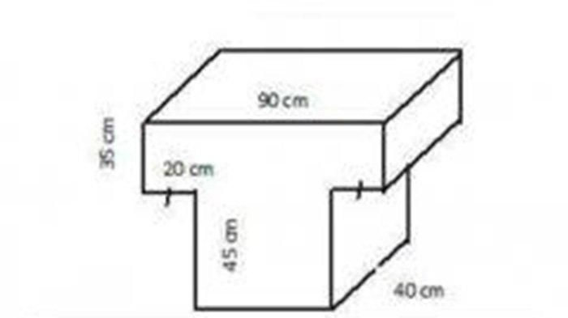
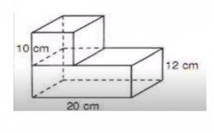

Gambar 4.5 Soal hari Senin Gambar 4.6 Soal hari Jum’at
Dilihat dari gambar bangun diatas, gabungan bangun ruangnya sama yaitu terdiri dari 2 bangun ruang. Tingkat kesulitan soal semakin bertambah, dimana posisi bangun berbeda dan ukuran yang diketahui juga dibuat lebih banyak. Berikut salah satu jawaban peserta didik di hari Senin dan Jum’at
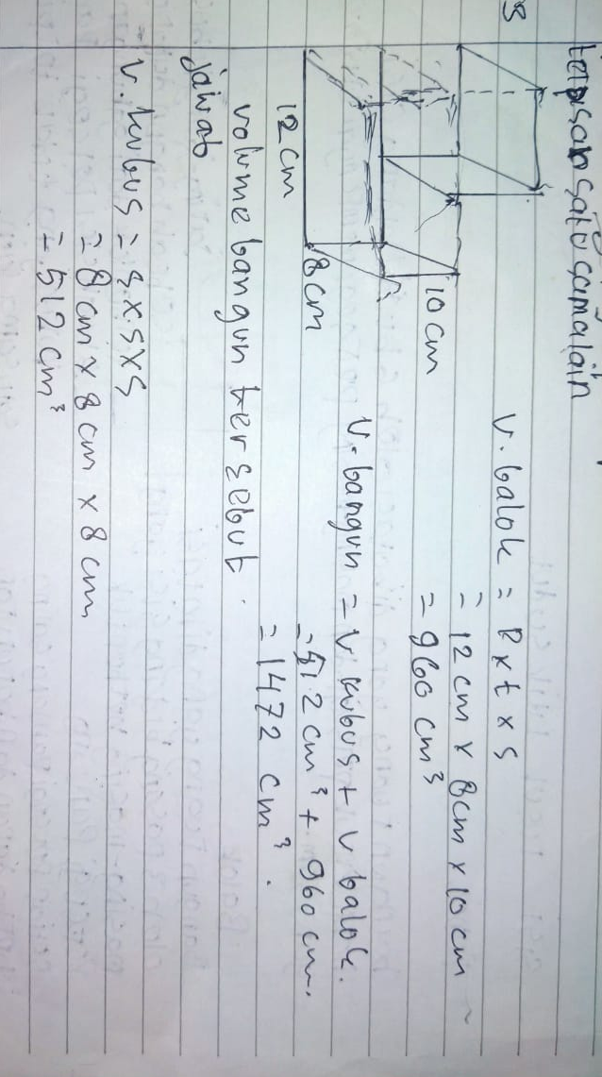
Gambar 4.7 Jawaban peserta didik soal hari Senin
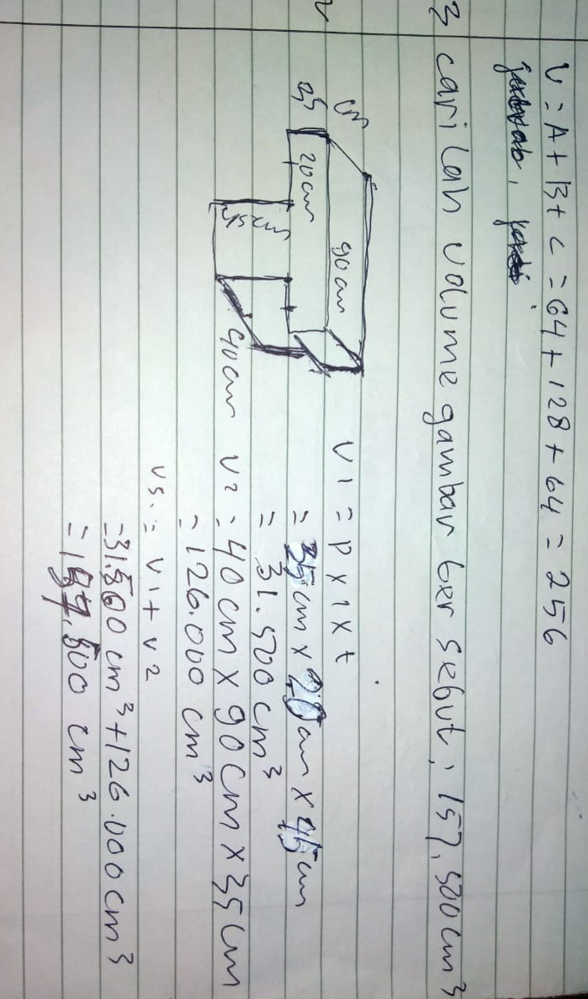
Gambar 4.8 Jawaban peserta didik soal hari Jum’at
Jawaban peserta didik diatas menunjukkan bahwa mereka belum dapat mengidentifikasi ukuran panjang, lebar, tinggi yang benar sesuai dengan bangunnya. Untuk rumus yang digunakan sudah benar. Walaupun sudah mengetahui rumusnya jika mereka salah memasukkan nominal atau ukuran yang benar maka akan berpengaruh pula pada hasil akhir dari soal.
- Pada hari Selasa materi yang ditayangkan adalah Bahasa Indonesia mengenai Gagasan Pokok. Dari hasil menyimak tayangan belajar peserta didik, rata-ratanya adalah 92. Hal ini mengalami peningkatan drastis dari sebelumnya. Dari hasil penelitian yang telah dilakukan, peserta didik merasa senang dengan tayangan di hari tersebut karena menampilkan video yang menarik dan pematerinyapun menyenangkan dijelaskan melalui peta konsep yang mudah dimengerti peserta didik. Ditayangkan pula video tentang acara makan siang Bapak Presiden Joko Widodo yang juga memberikan pertanyaan pada peserta didik. Pertanyaan yang diberikan salah satunya adalah meminta peserta didik membuat sebuah karangan yang sebelumnya harus menentukan gagasan pokok dan pendukungnya. Ternyata hasil karangan peserta didik bagus, kreatif dan menarik. Hal ini menunjukkan keterampilan menyimak terhadap hal literasi sangat bagus yang kemudian juga mempengaruhi keterampilan menulisnya.
- Materi yang ditayangkan selanjutnya adalah Ilmu Pengetahuan Sosial tentang Pengawetan Makanan di hari Rabu. Materi yang ditayangkan adalah bagaimana cara pengemasan ikan agar tetap segar dan cara membuat masakan rendang dengan video yang jelas dan menarik serta pemateri yang memiliki intonasi jelas, tidak terlalu cepat sehingga meningkatkan minat peserta didik dalam menyimak. Berdasarkan hasil meyimak tayangan pada peserta didik, memperoleh rata-rata nilai yang cukup baik yaitu 88,3. Berdasarkan jawaban peserta didik dari soal yang diberikan ada bebrapa peserta didik yang menjawab kurang tepat di nomer 2, yaitu mengapa masakan Indonesia beragam? Dapatkah keragaman masakan Indonesia meningkatkan kesejahteraan masyarakat? Jelaskan!. Berikut salah satu jawaban peserta didik

Gambar 4.9 Jawaban peserta didik soal hari Rabu
Dari jawaban di atas, peserta didik tidak menjelaskan apakah keragaman masakan Indonesia meningkatkan kesejahteraan. Padahala di dalam tayangan sudah dijelaskan akan tetapi tersirat dalam sebuah video, sehingga peserta didik diharapkan kreatif mampu menjelaskan peryataan dalam soal tersebut.
- Materi yang ditayangkan di hari Kamis adalah Ilmu Pengetahuan Alam tentang Hewan dan Bunga Langka. Materi ditayangkan dengan menarik, ditampilkan pula gambar-gambar hewan dan bunga langka beserta penjelasan ciri-ciri, asal, dan tempat yang melindunginya. Berdasarkan hasil meyimak tayangan pada peserta didik, memperoleh rata-rata nilai yang cukup baik yaitu 90. Soal yang diberikan sesuai dengan materi yang ditayangkan. Sesuai hasil menyimak peserta didik dapat diketahui bahwa keterampilan menyimak peserta didik baik dalam materi literasi dengan menggunakan media audio-visual yang menarik, dan mudah dimengerti.
Berdasarkan analisis melalui indikator dan bidang materi pelajaran yang ditayangkan pada program belajar di TVRI dapat diketahui bahwa keterampilan menyimak peserta didik cukup baik, khususnya pada materi literasi. Pada materi numerasi yaitu matematika, keterampilan menyimak peserta didik masih kurang, ketika tingkat kesulitan materi meningkat, peserta didik juga akan merasa kesulitan mengerjakan latihan soal yang diberikan. Berdasarkan jawaban peserta didik, sebagian besar peserta didik belum dapat mengidentifikasi ukuran panjang/lebar/alas/tinggi yang belum diketahui dalam soal, padahal rumus yang digunakan sudah benar. Jika ukuran yang dimasukkan ke dalam rumus salah, hal ini akan berdampak pula pada hasil akhirnya.

SIMPULAN, IMPLIKASI DAN SARAN

Kesimpulan
Berdasarkan hasil pembahasan yang telah dijabarkan pada Bab IV, dapat disimpulkan sebagai berikut :
- Materi pada tayangan belajar di TVRI sangat sesuai dengan kurikulum yang diterapkan. Materi yang ditayangkan bersumber pada video-video dari chanel youtube yang sesuai dengan materi pelajaran, sebagian besar terdapat pada chanel youtube Televisi Edukasi (TVE). Pemateri dalam tayangan tersebut dapat menarik minat peserta didik dalam menyimak dan belajar walau di rumah. Tayangan belajar ini berdurasi setengah jam dengan materi yang cukup, singkat dan jelas bagi peserta didik. Terdapat latihan soal untuk dikerjakan pula.
- Hasil menyimak materi tayangan belajar di TVRI pada peserta didik kelas V di SDN Mangkuyudan Surakarta tahun ajaran 2020/2021 dihitung berdasarkan nilai latihan soal dalam tayangan tersebut. Dari hasil yang diperoleh, nilai menyimak peserta didik cukup baik, terbukti bahwa rata-rata nilai kelas sudah memenuhi KKM (Kriteria Ketuntasan Minimum). Dengan rincian bahwa nilai pada materi numerasi yaitu matematika lebih rendah dari pada nilai pada materi pelajaran literasi.
- Peserta didik kelas V SDN Mangkuyudan memiliki keterampilan menyimak yang cukup baik. Indikator keterampilan menyimak secara keseluruhan berjumlah 5, dari ke-5 indikator tersebut telah dimunculkan dengan baik oleh peserta didik 3 indikator yaitu persiapan dalam menyimak, pemahaman materi tayangan belajar, dan mengenali pokok-pokok pikirannya. Pada indikator ketertarikan dalam menyimak sudah dimunculkan oleh peserta didik namun jika guru setiap hari memberikan tugas untuk menonton tayangan belajar, mereka merasa bosan sehingga diperlukan variasi metode mengajar oleh guru agar peserta didik selalu semangat dalam menerima pelajaran dimasa pandemi. Kemudian untuk indikator mampu menjawab pertanyaan terkait bahan simakan juga sudah dimunculkan akan tetapi guru tidak menanyakan kesulitan apa yang dirasakan peserta didik dalam pelajaran. Sehingga ketika peserta didik mengalami kesulitan, mereka tidak memiliki rasa berani untuk bertanya kepada guru, sehingga mereka akan menyelesaikan kesulitannya sendiri atau dibantu orangtuanya dirumah. Hal ini menyebabkan kemampuan menjawab soal peserta didik tidak maksimal. Secara keseluruhan keterampilan menyimak pada peserta didik melalui media audio-visual memiliki pengaruh yang signifikan di era digital ini, mereka juga lebih tertarik dan suka jika materi yang ditayangkan menggunakan media audiovisual dari pada media konvensional biasa.

Implikasi
Berdasarkan kesimpulan yang telah dijelaskan di atas, dapat dibuat implikasi sebagai berikut :
- Hasil penelitian ini secara teori dapat memperkuat teori yang sudah ada yaitu pada penelitian Septiana Utaminingrum (2015) bahwa keterampilan menyimak melalui audio-visual memiliki pengaruh yang signifikan pada hasil pembelajaran.
- Penelitian ini dapat menjadi referensi dan sumber atau bahkan sebagai pedoman untuk melaksanakan penelitian berikutnya yang memiliki topik bahasan atau variabel yang sama.
- Penelitian ini dapat digunakan guru dan sekolah sebagai sumber informasi atau dasar sekolah dalam menerapkan kegiatan mengenai keterampilan menyimak melalui tayangan belajar di TVRI dikala pandemi COVID-19 atau sejenisnya.
- Meningkatkan kreatifitas guru untuk menentukan variasi metode, strategi, media yang efektif dalam pembelajaran online dimasa pandemi COVID-19 atau sejenisnya, sehingga peserta didik tetap dapat mendapatkan materi pelajaran walau terhalang jarak dan keterampilan menyimak peserta didik dapat ditingkatkan juga.

Saran
Berdasarkan penelitian yang telah dilaksanakan melalui berbagai teknik dan telah dijabarkan di atas, maka dapat diberikan beberapa saran sebagai berikut :

- Bagi Guru
Guru sebaiknya melakukan peningkatan dalam metode pembelajaran menyimak, karena keterampilan menyimak akan mempengaruhi terhadap pemahaman pada materi kedepannya. Langkah guru yang dapat dilakukan yaitu dengan memberikan berbagai variasi metode pembelajaran seperti dengan video animasi, melakukan praktik, eksperimen dan lain sebagainya. Serta model pembelajaran yang inovatif dan kreatif perlu juga diterapkan dalam mengajar peserta didik pada pembelajaran online. Hal ini untuk meningkatkan partisipasi peserta didik agar tidak merasa bosan dan selalu memiliki semangat sehingga tertarik untuk menyimak pelajaran dengan baik.
- Bagi Peserta didik
Peserta didik seharusnya berlatih untuk meningkatkan keterampilan menyimaknya, dengan sering mendengarkan berita, cerita-cerita dan lain sebagainya. Selanjutnya berlatih untuk menuliskan pokok pikiran, inti ceirta yang terdapat dalam bahan yang disimaknya. Berlatih untuk mandiri dan tidak bergantung pada orang dewasa untuk membantu mengerjakan tugas. Berlatih kejujuran ketika mendapat tugas dari sekolah dikala pembelajaran online masa pandemi ini.
- Bagi peneliti selanjutnya
Penelitian lebih lanjut disarankan untuk meneliti lebih dalam terkait indikator dalam penilaian keterampilan menyimak. Selanjutnya karena adanya jarak akibat pandemi COVID-19 mengakibatkan adanya penghalang antara peneliti dan subjek yang diteliti untuk mengobservasi secara langsung proses kegiatan menyimak peserta didik, maka untuk peneliti selanjutnya untuk menggunakan teknik pengumpulan data yang lebih baik agar data yang diperoleh bisa lebih valid.

DAFTAR PUSTAKA
Anitah, S. (2008). Strategi Pembelajaran di SD. Jakarta: Universitas Terbuka.
Arief S. Sadiman, D. (2009). Media Pendidikan, Pengertian, Pengembangan, dan Pemanfaatannya. Jakarta: Rajawali Press.
Arsyad. (2009). Media Pengajaran. Jakarta: Raja Grafindo Persada.
Arviani, H., Santara, M. V., & Dewi, S. B. (2020). Respon Khalayak dan Fungsi TVRI Sebagai TV Publik (Studi Kasus Program “Belajar Dari Rumah”). Global and Policy Journal of International Relations, 8(02), 130–146. https://doi.org/10.33005/jgp.v8i02.2411
Darmawan, A. (2001). Peningkatan Keterampilan Menyimak dengan Menggunakan Media Audio pada Siswa Kelas 2 SLTP 2 Kaliwungu,Kudus. UNNES.
Djamarah, S. B. (2002). Strategi Belajar Mengajar. Jakarta: Rineka Cipta.
Djiwandono, S. (2011). Tes Bahasa Pegangan bagi Pengajar Bahasa. Malang: Indeks.
Ellen Upheksa. (2013). Peningkatan Keterampilan Menyimak Melalui Metode Bercerita Pada Anak Kelompok B2 Tk Islam Darul Muttaqin Kecamatan Purworejo Kabupaten Purworejo. Journal of Chemical Information and Modeling, 01(01), 1689–1699.
Gikas, J., & Grant, M. M. (2013). Mobile computing devices in higher education: Student perspectives on learning with cellphones, smartphones & social media. Internet and Higher Education, 19, 18–26. https://doi.org/10.1016/j.iheduc.2013.06.002
Gunawan, I. (2013). Metode Penelitian Kualitatif : teori dan praktek. Jakarta: Bumi Aksara.
Halim, S. (2015). Dasar-Dasar Jurnalistik Televisi. Yogyakarta: Deepublish.
Haryoko, S. (2009). Efektifitas Pemanfaatan Media Audio-Visual Sebagai Alternatif Optimalisasi Model Pembelajaran. Jurnal Edukasi, 5(1), 1–10.
Hijriyah, U. (2016). Menyimak Stategi Dan Implikasinya Dalam Kemahiran Berbahasa. Lampung :Pusat Penelitian dan Pengabdian Masyarakat IAIN
Isran Rasyid, R. (2018). Manfaat Media Dalam Pembelajaran. Jurnal Pendidikan, 7(1), 91–96.
Kemendikbud. (2020). Kemendikbud Rilis Hasil Survei Evaluasi Belajar dari Rumah. In Www.Kemendikbud.Go.Id (p. 1). https://www.kemdikbud.go.id/main/blog/2020/05/kemendikbud-rilis-hasil-survei-evaluasi-belajar-dari-rumah
Kementerian Pendidikan dan Kebudayaan Republik Indonesia. (2020). Surat Edaran Menteri Pendidikan dan Kebudayaan Republik Indonesia Nomor 35952/MPK.A/HK/2020. Mendikbud RI, 1–2. https://www.kemdikbud.go.id
Kustiawan, U. (2016). Pengembangan Media Pembelajaran Anak Usia Dini. Malang: Gunung Samudra.
Lutfiyah, L. (2020). Ketuntasan Belajar Matematika Masa Pandemi Covid-19 Program Televisi Edukasi Belajar dari Rumah. Laplace : Jurnal Pendidikan Matematika, 3(2), 142–150. https://doi.org/10.31537/laplace.v3i2.380
Mastur, M., Afifulloh, M., & Dina, L. N. A. B. (2002). Upaya Guru Dalam Melaksanakan Pembelajaran Daring Pada Masa Pandemi Covid-19. JPMI : Jurnal Pendidikan Madrasah Ibtidaiyah, 2(3), 72–81.
Miarso, Y. (2004). Menyemai Benih Teknologi Pendidikan. Jakarta: Prenoda Media.
Moleong, L. J. (2010). Metodologi Penelitian Kualitatif. Bandung: Remaja Rosdakarya.
Moore, J. L., Dickson-Deane, C., & Galyen, K. (2011). E-Learning, online learning, and distance learning environments: Are they the same? Internet and Higher Education, 14(2), 129–135. https://doi.org/10.1016/j.iheduc.2010.10.001
Mulyati, Y. (2007). Keterampian Berbahasa Indonesia. Jakarta: Universitas Terbuka.
Nurgiyantoro, B. (2001). Penilaian dan Pengajaran Bahasa dan Sastra. Yogyakarta: BPFE.
Purwanto, M. N. (2013). Prinsip-Prinsip dan Teknik Evaluasi Pengajaran. Bandung: Remaja Rosdakarya.
Putri, F. G. D. (2017). Peningkatan Keterampilan Menyimak Cerita Pendek Dengan Menggunakan Media Audio Visual Film Animasi Pada Siswa Kelas VB SDN Kasihan Tahun Ajaran 2016/2017. In Jurnal Pendidikan. FIP UNY.
Riduwan. (2013). Belajar Mudah Penelitian untuk Guru-Karyawan dan Peneliti Pemula. Bandung: ALFABETA.
Saddhono, K. & S. S. Y. (2012). Meningkatkan Keterampilan Berbahasa Indonesia. Bandung: Karya Putra Darwati.
Setiawan, A. R. (2020). Lembar Kegiatan Literasi Saintifik untuk Pembelajaran Jarak Jauh Topik Penyakit Coronavirus 2019 (COVID-19). Edukatif : Jurnal Ilmu Pendidikan, 2(1), 28–37. https://doi.org/10.31004/edukatif.v2i1.80
Sugiyono. (2015). Metode Penelitian Pendidikan. Bandung: ALFABETA.
Tarigan, H. G. (2008). Menyimak Sebagai Suatu Keterampilan Berbahasa. Bandung: Angkasa.
Utaningrum, S. (2015). Pengaruh Media Audiovisual Dalam Pembelajaran Bahasa Indonesia Pada Keterampilan Menyimak Cerita Siswa Kelas V SD di kecamatan Pandak Bantul Daerah Istimewa Yogyakarta. Skripsi, 151, 10–17. https://doi.org/10.1145/3132847.3132886
Zaharah, Z., & Kirilova, G. I. (2020). Impact of Corona Virus Outbreak Towards Teaching and Learning Activities in Indonesia. SALAM: Jurnal Sosial Dan Budaya Syar-I, 7(3). https://doi.org/10.15408/sjsbs.v7i3.15104
Zuldafrial. (2012). Penelitian Kualitatif. Surakarta: Yuma Pustaka.

LAMPIRAN

Lampiran 1. Kisi – Kisi Instrumen Angket
KISI-KISI INSTRUMEN ANGKET
UNTUK PESERTA DIDIK KELAS V SDN MANGKUYUDAN
Variabel | Indikator | Deskriptor | Pernyataan |  | Jumlah item
 |  |  | Positif | Negatif
Keterampilan Menyimak | Kesiapan Peserta Didik | Peserta didik memiliki media yang digunakan dalam pembelajaran | 1 | 2,3 | 3
 |  | Peserta didik dalam keadaan siap untuk belajar | 4,5 | 6 | 3
 | Kegiatan Menyimak | Ketertarikan peserta didik | 7,9 | 8 | 3
 |  | Kegiatan yang dilakukan saat menonton tayangan belajar | 10,12 | 11 | 3
 | Hasil Kegiatan Menyimak | Pemahaman materi tayangan belajar | 14 | 13 | 2
 |  | Mengenali pokok-pokok pikiran pada materi tayangan belajar | 15 | 16 | 2
 |  | Mampu menjawab pertanyaan terkait materi tayangan belajar | 17,18,19 | 20 | 4
Total |  |  |  |  | 20

Lampiran 2. Validasi Instrumen Penelitian Angket
SURAT KETERANGAN VALIDASI
Yang bertanda tangan di bawah ini:
Nama : Drs. M. Ismail Sriyanto, M.Pd
Instansi : Universitas Sebelas Maret
Jabatan : Dosen Pendidikan Guru Sekolah Dasar
Telah membaca instrumen penelitian berupa lembar angket yang akan digunakan dalam penelitian skripsi dengan judul “Analisis Keterampilan Menyimak Tayangan Belajar di TVRI pada Peserta Didik Kelas V SDN Mangkuyudan Surakarta Tahun Ajaran 2020/2021” oleh peneliti:
Nama : Siti Nurul Faizah
NIM : K7117212
Program Studi : Pendidikan Guru Sekolah Dasar (PGSD)
Setelah memperhatikan instrumen yang telah dibuat, maka masukan untuk instrumen tersebut adalah:

.........................................................................................................................
.........................................................................................................................
.........................................................................................................................
.........................................................................................................................
.........................................................................................................................
.........................................................................................................................
Demikian surat keterangan ini dibuat agar dapat digunakan dalam pengumpulan data di lapangan.

Surakarta, 20 Oktober 2020 Validator

Drs. M. Ismail Sriyanto, M.Pd
NIP. 195806221986031004
Lampiran 3. Instrumen Angket
ANGKET KETERAMPILAN MENYIMAK
TAYANGAN BELAJAR DI TVRI

NAMA : …………………
KELAS :………………….
PETUNJUK PENGISIAN
Berilah tanda checklist (v) pada kolom YA jika pernyataan yang diberikan sesuai dengan kondisi anda. Jika tidak, berikan tanda checklist (v) pada kolom TIDAK

No | PERNYATAAN | YA | TIDAK
1 | Saya memiliki chanel TVRI di televise
2 | Saya menonton tayangan belajar TVRI dari youtube
3 | Saya tertinggal menonton tayangan belajar di TVRI sehingga tidak belajar
4 | Saya selalu membawa alat tulis ketika menonton tayangan belajar di TVRI
5 | Orang dewasa selalu menemani saya dalam menonton TV
6 | Saya menonton TV dengan teman-teman
7 | Saya suka menonton tayangan belajar di TVRI
8 | Saya merasa bosan menonton televisi terus pada masa pandemic
9 | Pemateri dalam tayangan belajar di TVRI sangat menyenangkan dan asik
10 | Saya mendengarkan tayangan belajar di TVRI setiap pagi
11 | Saya tidak menyimak tayangan belajar di TVRI
12 | Saya mencatat materi dalam tayangan belajar di TVRI
13 | Saya tidak memahami materi yang ditayangakan
14 | Guru selalu meminta laporan hasil menyimak tayangan belajar di TVRI
15 | Saya selalu mengingat materi-materi yang ditayangkan di TVRI
16 | Saya tidak pernah mencatat pokok-pokok materi yang ditayangkan di TVRI
17 | Saya mengerjakan soal yang ada pada tayangan belajar di TVRI
18 | Guru memberikan kesempatan untuk bertanya kesulitan dalam materi dalam tayangan belajar di TVRI
19 | Saya mendapat nilai sempurna dari soal yang diberikan mengenai materi di TVRI
20 | Saya mengabaikan soal yang ada dalam tayangan belajar di TVRI

Lampiran 4. Hasil Angket dari Peserta Didik
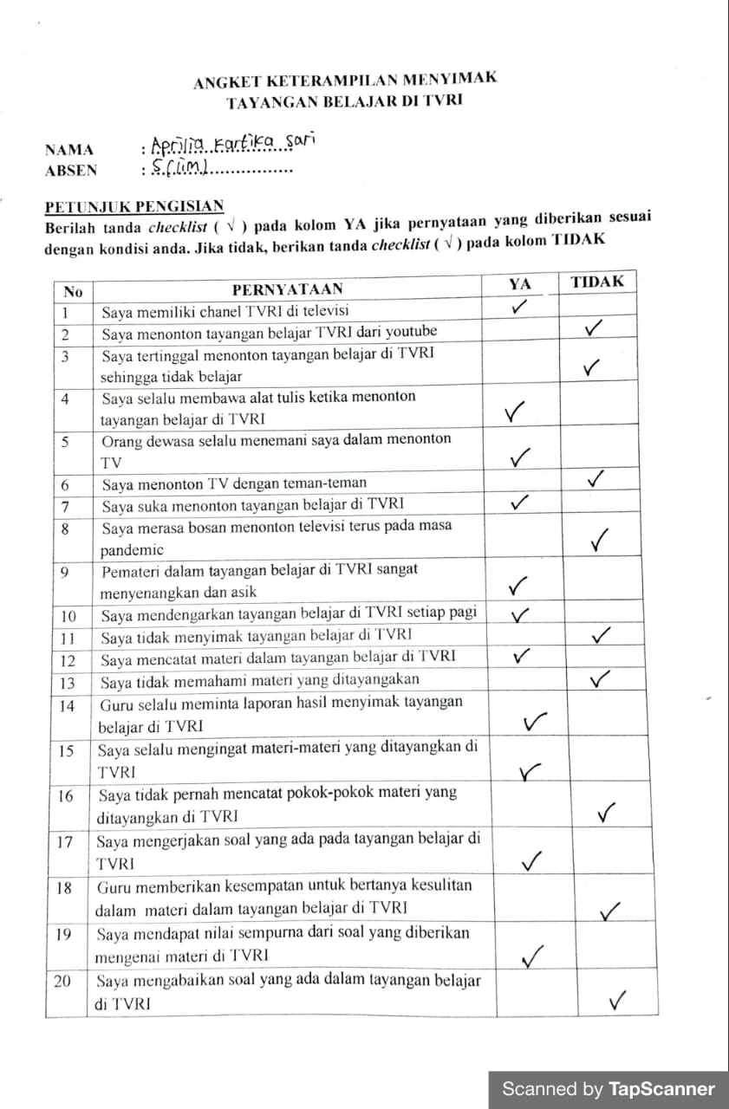

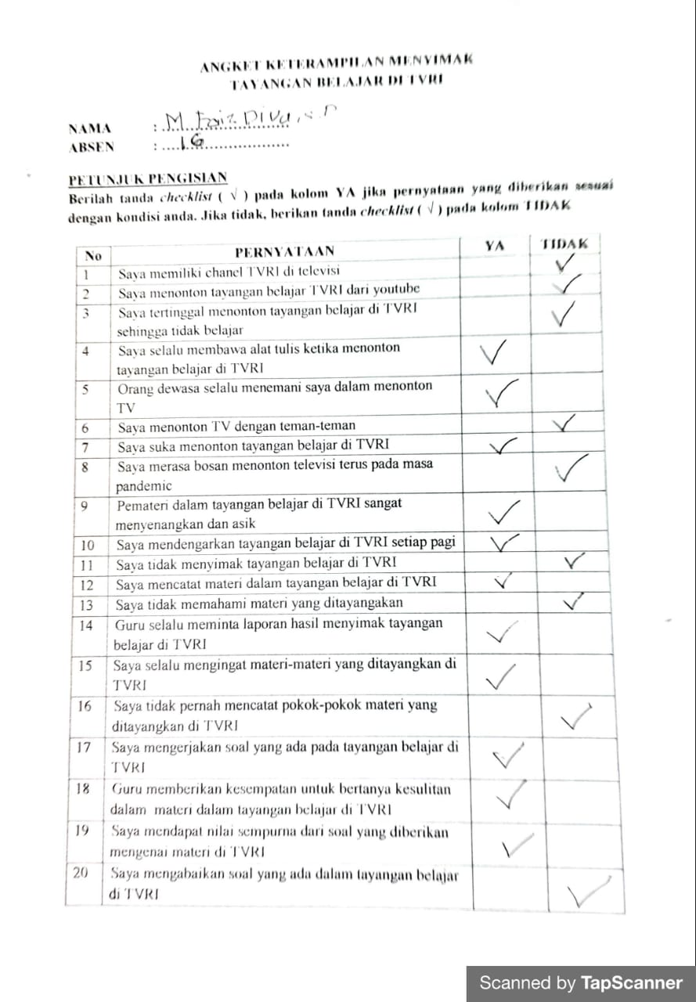

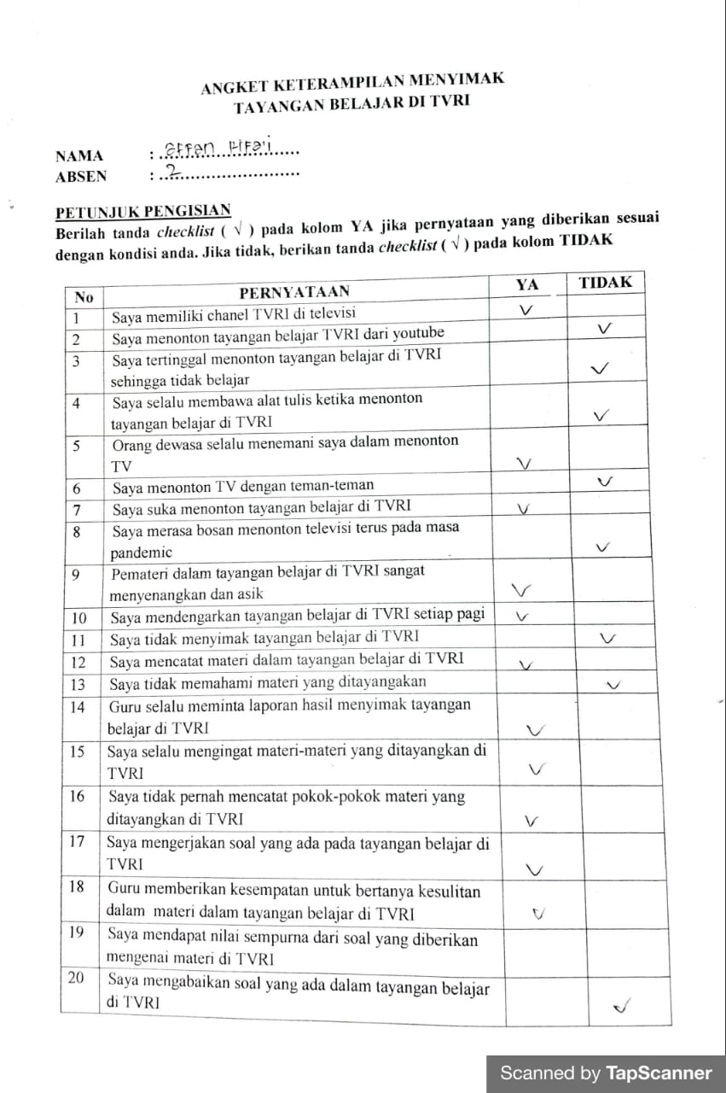

Lampiran 5. Rekapitulasi Angket Keterampilan Menyimak Tayangan Belajar di TVRI
No. | NAMA PESERTA DIDIK | Persiapan dalam menyimak |  |  |  |  |  | Ketertarikan dalam menyimak |  |  |  |  | Pemahaman bahan simakan |  |  | Mengenali Pokok-Pokok Pikiran Bahan Simakkan |  | Mampu Menjawab Pertanyaan Terkait Bahan Simakkan
 |  | 1 | 2 | 3 | 4 | 5 | 6 | 7 | 8 | 9 | 10 | 11 | 12 | 13 | 14 | 15 | 16 | 17 | 18 | 19 | 20
1. | AMP | √ | - | √ | √ | √ | √ | - | - | √ | - | √ | - | √ | √ | - | √ | √ | √ | √ | √
2. | AR | √ | √ | √ | √ | √ | √ | √ | - | √ | √ | √ | √ | - | √ | √ | √ | √ | √ | √ | √
3. | AJA | √ | √ | √ | √ | √ | √ | √ | - | √ | √ | √ | √ | √ | √ | √ | √ | √ | - | - | √
4. | ABNA | √ | √ | √ | √ | √ | √ | √ | - | - | √ | - | - | √ | √ | √ | - | √ | - | √ | √
5. | AKS | √ | √ | - | √ | √ | √ | √ | - | √ | - | √ | √ | √ | √ | √ | - | √ | - | √ | √
6. | AI | - | √ | - | - | √ | √ | - | - | √ | √ | √ | √ | - | √ | √ | √ | √ | - | - | -
7. | ASM | - | √ | √ | √ | √ | √ | √ | √ | √ | √ | √ | √ | √ | √ | √ | √ | √ | - | √ | √
8. | AKAAN | √ | - | √ | √ | √ | √ | √ | √ | √ | √ | √ | √ | √ | √ | - | - | √ | - | √ | √
9. | AAN | √ | √ | √ | √ | √ | √ | √ | √ | √ | √ | √ | √ | √ | √ | √ | √ | √ | - | √ | √
10. | AO | √ | √ | √ | √ | √ | √ | √ | √ | √ | √ | √ | √ | √ | √ | √ | √ | √ | - | √ | √
11. | CCDH | √ | - | √ | √ | - | √ | √ | - | - | √ | √ | √ | √ | √ | √ | √ | √ | √ | √ | √
12. | DNS | √ | √ | √ | √ | √ | √ | √ | - | √ | √ | √ | √ | √ | √ | √ | √ | √ | - | √ | √
13. | EJS | √ | √ | √ | √ | √ | √ | √ | - | √ | √ | √ | √ | √ | √ | √ | √ | √ | - | √ | √
14. | HPP | √ | √ | √ | √ | √ | √ | √ | √ | √ | √ | √ | - | √ | √ | √ | √ | √ | - | √ | √
15. | KSC | √ | √ | √ | √ | √ | √ | √ | √ | √ | √ | √ | √ | √ | √ | √ | √ | √ | - | √ | √
16. | MFDSP | √ | - | √ | √ | √ | √ | √ | - | √ | √ | √ | √ | √ | √ | √ | - | √ | - | √ | √
17. | MFF | √ | - | √ | √ | √ | √ | √ | - | √ | √ | √ | √ | √ | √ | √ | √ | √ | √ | √ | √
18. | NAK | - | - | √ | √ | √ | √ | √ | - | √ | √ | √ | √ | √ | √ | √ | √ | √ | √ | √ | √
19. | NADM | √ | √ | √ | √ | √ | √ | √ | - | √ | √ | √ | √ | √ | √ | - | √ | √ | - | √ | √
20. | QAN | √ | √ | √ | √ | √ | √ | √ | - | √ | √ | √ | √ | √ | √ | - | √ | √ | - | √ | √
21. | RPAP | √ | √ | √ | √ | √ | √ | √ | - | √ | - | - | √ | √ | √ | √ | √ | √ | - | √ | √
22. | RJA | √ | √ | - | √ | - | √ | √ | - | √ | √ | √ | √ | √ | √ | √ | √ | √ | - | √ | √
23. | RAK | √ | √ | √ | √ | √ | √ | √ | - | √ | √ |  | √ | √ | √ | √ | √ | √ | - | √ | √
24. | RAD | √ | √ | √ | √ | √ | √ | √ | - | √ | √ | √ | √ | √ | √ | √ | √ | √ | √ | √ | √
25. | USC | √ | √ | √ | √ | √ | √ | √ | √ | √ | - | √ | - | √ | √ | √ | - | √ | √ | √ | -
26. | ZNA | √ | √ | √ | √ | √ | √ | √ | √ | √ | √ | √ | √ | √ | √ | √ | √ | √ | √ | √ | √
27. | SSN | √ | √ | √ | √ | √ | √ | - | - | - | √ | √ | √ | √ | √ | √ | √ | √ | - | √ | √
28. | ANI | √ | √ | √ | √ | √ | √ | √ | - | √ | √ | √ | √ | - | √ | √ | √ | √ | - | √ | √
RATA-RATA |  | 90% | 79% | 90% | 96,5 % | 92,8% | 100% | 89% | 28,5% | 90% | 85,7% | 92,8% | 85,7% | 90% | 100% | 85,7% | 78,5% | 100% | 28,5% | 96,5% | 92,8%

Keterangan:
Pada kolom berwarna kuning rata-rata peserta didik belum memenuhi kriteria indikator keterampilan menyimak

Lampiran 6. Kisi – Kisi Instrumen Wawancara
KISI-KISI WAWANCARA PADA GURU DAN PESERTA DIDIK KELAS V
Variabel | Indikator | No. Lembar Wawancara pada Guru | No. Lembar Wawancara pada Peserta didik
Kondisi Awal Keterampilan Menyimak | Kondisi keterampilan menyimak pada peserta didik kelas V | 1 | 1
 | Peserta didik yang mengalami kesulitan menyimak | 2 | 2
Upaya peningkatan keterampilan menyimak | Tindakan untuk meningkatkan keterampilan menyimak | 3,4 | 3
Media yang biasa digunakan untuk mengajar | Jenis media | 5 | 4
 | Media pembelajaran yang digunakan pada masa pandemic | 6,7 | 5
Media Tayangan Belajar di TVRI | Pendapat tentang media tayangan belajar | 8,9,10 | 6,7
 | Kebermanfaatan media tayangan belajar di TVRI | 11-12 | 8

Lampiran 7. Validasi Instrumen Penelitian Wawancara
SURAT KETERANGAN VALIDASI
Yang bertanda tangan di bawah ini:
Nama : Drs. M. Ismail Sriyanto, M.Pd
Instansi : Universitas Sebelas Maret
Jabatan : Dosen Pendidikan Guru Sekolah Dasar
Telah membaca instrumen penelitian berupa lembar wawancara yang akan digunakan dalam penelitian skripsi dengan judul “Analisis Keterampilan Menyimak Tayangan Belajar di TVRI pada Peserta Didik Kelas V SDN Mangkuyudan Surakarta Tahun Ajaran 2020/2021” oleh peneliti:
Nama : Siti Nurul Faizah
NIM : K7117212
Program Studi : Pendidikan Guru Sekolah Dasar (PGSD)
Setelah memperhatikan instrumen yang telah dibuat, maka masukan untuk instrumen tersebut adalah:

.........................................................................................................................
.........................................................................................................................
.........................................................................................................................
.........................................................................................................................
.........................................................................................................................
.........................................................................................................................
Demikian surat keterangan ini dibuat agar dapat digunakan dalam pengumpulan data di lapangan.

Surakarta, 20 Oktober 2020 Validator

Drs. M. Ismail Sriyanto, M.Pd
NIP. 195806221986031004
Lampiran 8. Instrumen Penelitian Wawancara
PEDOMAN WAWANCARA GURU KELAS V SDN MANGKUYUDAN
Narasumber :…………………….
- Bagaimana keterampilan menyimak pada peserta didik kelas V SDN Mangkuyudan?
- Apakah ada peserta didik yang memiliki kesulitan dalam menyimak?
- Hal atau tindakan apa yang dilakukan oleh bapak dalam meningkatkan menyimak anak dalam proses pembelajaran?
- Melalui penerapan pembelajaran yang sudah dilakukan, apakah tujuan peningkatan menyimak anak sudah tercapai?
- Media apa saja yang di gunakan oleh bapak dalam kegiatan peningkatan menyimak terhadap anak?
- Pada masa pandemi ini, bagaimana metode bapak dalam mentransfer ilmu atau mengajarkan materi kepada anak?
- Apakah bapak pernah memberikan kegiatan menonton tayangan belajar di TVRI untuk proses pembelajaran dimasa pandemi?
- Bagaimana pendapat bapak mengenai media tayangan belajar di TVRI dalam proses pembelajaran dimasa pandemi?
- Apakah anak-anak akan dapat menyimak materi dengan baik pada tayangan belajar di TVRI jika dirumah?
- Apakah bapak memberikan kesempatan kepada anak untuk bertanya ketika mengalami kesulitan?
- Apakah dengan adanya media tayangan belajar di TVRI memberikan kebermanfaatan kepada anak dalam proses pembelajaran?
- Apa saran bapak terhadap penerapan kegiatan menonton tayangan belajar di TVRI dalam meningkatkan menyimak anak yang telah dilakukan?

PEDOMAN WAWANCARA PESERTA DIDIK KELAS V SDN MANGKUYUDAN
Narasumber :…………………….

- Ketika guru menjelaskan materi, apakah kamu selalu menyimak apa yang dijelaskan oleh guru tersebut?
- Apakah kamu mengalami kesulitan ketika menyimak sebuah materi yang disampaikan oleh guru?
- Apakah Bapak/Ibu guru pernah memberikan waktu untuk kamu bertanya ketika mengalami kesulitan dalam menyimak?
- Apa yang kamu lakukan jika mengalami kesulitan dalam menyimak sebuah materi yang diberikan?
- Apa yang kamu rasakan ketika guru mengajar melalui media tayangan belajar di TVRI?
- Bagaimana pendapatmu dengan tayangan belajar di TVRI tersebut?
- Apakah kamu selalu menyimak tayangan belajar di TVRI dan selalu mengerjakan soal atau tugas yang diberikan?
- Menurutmu apakah tayangan belajar di TVRI membantumu dalam belajar?

Lampiran 9. Transkrip wawancara kepada guru kelas V
Tujuan : Memperoleh informasi tentang keterampilan menyimak peserta didik dalam pembelajaran dan metode pengajaran menggunakan media tayangan belajar di TVRI
Bentuk : Wawancara bebas
Nama Guru : Marso W.Atmojo, S.Pd
Pewawancara | : | Selamat pagi Pak Marso
Narasumber | : | Iya mbak, selamat pagi
Pewawancara | : | Maaf mengganggu waktunya Pak, saya disini ingin meminta izin kepada bapak, bersediakah bapak menjadi narasumber untuk saya wawancarai?
Narasumber | : | Oh.. iya mbak saya bersedia
Pewawancara | : | Terimakasih Pak. Disini saya ingin mewawancarai bapak terkait Keterampilan Menyimak Peserta Didik Kelas V SDN Mangkuyudan
Narasumber | : | Iya Mbak
Pewawancara | : | Yang pertama bagaimana keterampilan menyimak pada peserta didik Kelas V SDN Mangkuyudan Pak?
Narasumber | : | Keterampilan menyimak peserta didik kelas V sudah lumayan bagus, cukup baik lah mbak
Pewawancara | : | Apakah ada peserta didik yang memiliki kesulitan dalam menyimak?
Narasumber | : | Ya ada beberapa mbak, seperti tidak semua peserta didik memiliki chanel TVRI. Kemudian ada peserta didik yang bengong, spaneng ketika menyimak
Pewawancara | : | Dengan adanya kesulitan itu, solusi atau tindakan bapak untuk meningkatkan keterampilan menyimak peserta didik
Narasumber | : | Yang menyimak di TVRI itu, saya sarankan yang TVRI nya tidak bagus untuk bergabung dengan tetangganya yang TVRI nya bagus. Kalo disekolah, keterampilan menyimaknya sudah baik, kadang-kadang ada perlu yang bimbingan lagi, karena kadang-kadang anak itu kalo menyimak ada yang melamun sehingga apa yang telah disimak tadi ditanyakan lagi
Pewawancara | : | Dengan penerapan tadi seperti anak-anak yang tidak memiliki chanel TVRI atau TVRInya tidak bagus, menyimaknya juga meningkat pak
Narasumber | : | Iya, kan awalnya nggak bisa menyimak, nggak punya tv , setelah bergabung dengan temannya ya tau, dan bisa mengerjakan tugas-tugas yang diberikan guru
Pewawancara | : | Kemudian pernah pak Marso pernah memberikan media pembelajaran untuk meningkatkan keterampilan menyimak peserta didik?
Narasumber | : | Saya pernah merekam diri saya sendiri, tapi ya nggak bisa panjang. Ini khususnya untuk pembelajaran matematika, menjeaskannya kan merekan sulit untuk matematika.
Pewawancara | : | Berarti dalam bentuk video ya pak
Narasumber | : | Iya, video singkat.nanti kalo panjang cepat bosan
Pewawancara | : | Dalam masa pandemic ini metode bapak dalam menyampaiakn materi pada peserta didik itu bagaiamana?
Narasumber | : | Biasanya melalui WAG, video saya sendiri itu mungkin saya kirimkan sebulan paling 2x, untuk menjelaskan, agar lebis bisa ditangkap
Pewawancara | : | Apakah bapak pernah memberikan kegiatan menonton tayangan belajar di TVRI sebelumnya?
Narasumber | : | Sudah penah
Pewawancara | : | Menurut pandangan bapak media tayangan belajar di TVRI itu bagaiaman pak?
Narasumber | : | Sebenarnya bagus, ya tapi itu tadi kendalanya tidak semua keluarga kelas 5 TVRI nya bisa ditangkap dengan baik
Pewawancara | : | Menyimak tayangan belajar kan di rumah pak, nah apakah bapak bisa mengkontrol bagaimana kegiatan menyimaknya?
Narasumber | : | Saya mengontrol langsung tidak bisa, tapi mereka mengirimkan fotonya. Pak ini anak saya sedang melihat pembelajaran di TVRI. Kontrolnya itu. Biasanya langsung dikirimkan ke WA pribadi,nanti kalo lewat grub penuh.
Pewawancara | : | Mungkin kalo ada anak-anak yang mengalami kesulitan, apakah pak marso memberikan waktu untuk bertanya?
Narasumber | : | Iya, jadi misalnya tayangan di TV seperti, pak kurang jelas bagaimana pak. Yang kurang jelas dimananya. Biasanya mereka japri, kalo lewat grub penuh. Dulu saya pernah awalnya itu membuat seperti itu. Lama kelamaan genknya itu banyak protesnya, makanya saya kumpulkan , orang 5 sekarang sudah enak
Pewawancara | : | Apakah dengan adanya tayangan belajar di TVRI itu memberikan manfaat pada proses pembelajaran anak?
Narasumber | : | Ya manfaatnya banyak. Kadangkan kalo bapak ibu dikelas kan kadang nggak sampai disitu, disana ada materi yang lebih jelas, lebih baik. Jadi ada manfaatnya, bagus
Pewawancara | : | Kemudian saran bapak terhadap penerapangan kegiatan menonton tayangan belajar di TVRI untuk meningkatkan keterampilan menyimak peserta didik bagaimana?
Narasumber | : | Anak-anak untuk secara continue melihat tayangan belajar di TVRI karena manfaatnya banyak, menambah pengetahuan, belum tentu di temukan disekolah
Pewawancara | : | Menurut bapak materi yang ditayangkan sesuai dengan kurikulum tidak pak?
Narasumber | : | Ya sesuai sekali, kan itu ada pembahasannya apa itu diambil dari kurikulum yang ada
Pewawancara | : | Terimakasih Pak Marso telah meluangkan waktunya dan bersedia menjadi narasumber saya
Narasumber | : | Iya Mabk Iza sama-sama
Lampiran 10. Transkrip wawancara kepada peserta didik kelas V
Tujuan : Memperoleh informasi tentang keterampilan menyimak dalam pembelajaran dan metode pengajaran melalui tayangan belajar di TVRI
Bentuk : Wawancara bebas
Nama Peserta Didik : MFD
Pewawancara | : | Namanya siapa dek?
Narasumber | : | MFD
Pewawancara | : | Disini Bu Iza ingin mewawancarai kamu, Diva bersedia?
Narasumber | : | Iya bu
Pewawancara | : | Ketika Pak Marso menjelaskan, apakah kamu selalu menyimak penjelasan tersebut?
Narasumber | : | Iya menyimak
Pewawancara | : | Tau nggak menyimak itu apa?
Narasumber | : | Emm… seperti mendengarkan mengikuti
Pewawancara | : | Ketika menyimak kamu mengalami kesulitan tidak ?
Narasumber | : | Iya, seperti yang di rumus-rumus itu nggak jelas
Pewawancara | : | Oh.. rumus-rumus matematika itu nggak jelas?
Narasumber | : | Iya.
Pewawancara | : | Terus ada kesulitan apalagi?
Narasumber | : | Udah itu aja
Pewawancara | : | Ketika kamu mengalami kesulitan apakah Pak Marso memberikan waktu untuk kamu bertanya?
Narasumber | : | Iya memberikan
Pewawancara | : | Pada saat kamu mengalami kesulitan, apa yang kamu lakukan?
Narasumber | : | Mencari di internet, tanya kakak dan orangtua
Pewawancara | : | Ketika guru memberikan tugas menonton tayangan belajar di TVRI apa yang kamu rasakan?
Narasumber | : | Senang
Pewawancara | : | Yang menyampaikan materinya bagaimana?
Narasumber | : | Menarik
Pewawancara | : | Pendapat mu mengenai tayangan tersebut bagaimana?
Narasumber | : | Rame.. eemm….tidak bosan
Pewawancara | : | Kamu selalu nonton tayangan tersebut?
Narasumber | : | Iya selalu
Pewawancara | : | Kamu menoton sendirian atau bersama orangtua
Narasumber | : | Sama orangtua
Pewawancara | : | Didampingi ya?
Narasumber | : | Iya
Pewawancara | : | Ketika mendapat tugas, di tayangan belajar di TVRI kamu selalu mengerjakannya tidak?
Narasumber | : | Iya
Pewawancara | : | Tapi kamu mengalami kesulitan?
Narasumber | : | Iya sedikit
Pewawancara | : | Kayak apa kesulitannya?
Narasumber | : | Kayak kecepetan
Pewawancara | : | Pada saat menonton tayangan belajar di TVRI kamu selalu menulis materi yang disampaikan tidak?
Narasumber | : | Iya menulis
Pewawancara | : | Menurut kamu, tayangan di TVRI ada manfaatnya tidak?
Narasumber | : | Ada penjelasannya jadi bisa tau, membantu belajar juga
Pewawancara | : | Kamu lebih suka dikasih tugas saja apa dengan ada materi pembelajaran
Narasumber | : | Ada materi pelajaran
Pewawancara | : | Jika diberi tugas melalui tayangan belajar di TVRI setuju?
Narasumber | : | Setuju
Pewawancara | : | Menurut mu soal yang diberikan di tayangan belajar sesuai dengan materi tidak?
Narasumber | : | Sesuai

Tujuan : Memperoleh informasi tentang keterampilan menyimak dalam pembelajaran dan metode pengajaran melalui tayangan belajar di TVRI
Bentuk : Wawancara bebas
Nama Peserta Didik : DNS
Pewawancara | : | Namanya siapa dek?
Narasumber | : | Dio Nugroho Saputra
Pewawancara | : | Bu Iza mau tanya nih, ketika Pak Marso memberikan materi, kamu selalu menyimak tidak?
Narasumber | : | Emm..(menggelengkan kepalanya)
Pewawancara | : | Ndohh..nggak ?
Narasumber | : | Tau nggak menyimak itu apa?
Pewawancara | : | Emm.. nggak tau lupa
Narasumber | : | Menyimak itu mendengarkan dengan seksama dan dipahami
Pewawancara | : | Berarti Dio nggak pernah menyimak ini?
Narasumber | : | Hmm,.. ya pernah, kadang-kadang Bu…
Pewawancara | : | Ketika kamu menyimak mengalami kesulitan tidak? Di materi apa ?
Narasumber | : | Emm.. matematika susah
Pewawancara | : | Susahnya dimana?
Narasumber | : | Heheh…
Pewawancara | : | Nggak appal rumus? Atau nggak bisa mengerjakan apa?
Narasumber | : | Ada yang bisa ada yang nggak
Pewawancara | : | Ketika kamu mengalami kesulitan Pak Marso memberikan waktu untuk bertanya tidak?
Narasumber | : | Aku nggak mau bertanya og, isin (malu)
Pewawancara | : | Jangan malu..! hla terus kalo kayak gitu kamu gimana ?
Narasumber | : | Lihat buku, sama tanya orangtua
Pewawancara | : | Pernah cari diinternet?
Narasumber | : | Pernah
Pewawancara | : | Apakah kamu selalu menyimak tayangan belajar di TVRI
Narasumber | : | Wong saya aja nggak punya og bu
Pewawancara | : | Hla terus gimana?
Narasumber | : | Yaa di hp, lewat youtube?
Pewawancara | : | Kalo mengalami kesulitan, yang dilakukan apa?
Narasumber | : | Tanya mbah google.. hehehe
Pewawancara | : | Mencari diinternet berarti?
Narasumber | : | Iya bu
Pewawancara | : | Menurutmu tayangan belajar di TVRI bagaimana? Menarik tidak?
Narasumber | : | Menarik, tapi bosan
Pewawancara | : | Menurutmu apakah soal yang diberikan dalam tayangan belajar di TVRI sesuai dengan materi pelajarannya?
Narasumber | : | Nggak ada soalnya kok
Pewawancara | : | Ada hlo, kamu mengerjakan tugasnya tidak?
Narasumber | : | Mengerjakan
Pewawancara | : | Bisa mengerjakan?
Narasumber | : | Bisa bu
Pewawancara | : | Menurutmu tayangan belajar di TVRI ada manfaatnya tidak untuk kamu?
Narasumber | : | Hiiii…. Isinn (malu) Bu
Pewawancara | : | Nggak usah malu? Membantu belajar nggak
Narasumber | : | Ho oh membantu
Pewawancara | : | Menurutmu kamu lebih suka diberikan tugas saja, apa dengan materi pelajarannya?
Narasumber | : | Tugas tok..hehe(nyengir)
Pewawancara | : | Hloh… malah suka tugas tok?
Narasumber | : | Biar bisa main terus
Pewawancara | : | Oalah…kamu ngegame terus pasti? Main apa?
Narasumber | : | Main free fire..(tertawa)
Pewawancara | : | Berarti ketika kamu menonton tayangan belajar di TVRI, nonton sendiri? Tidak didampingi orangtua?
Narasumber | : | Iya sendiri
Pewawancara | : | Berarti kamu kan bisa nonton kapan aja, kalau kamu nontonnya jam berapa?
Narasumber | : | Jam 12 biasanya

Lampiran 11. Soal dalam tayangan belajar di TVRI
Tanggal : Senin, 2 November 2020
Materi : Matematika Bangun Datar dan Bangun Ruang I
- Carilah luas dan keliling bangun dibawah ini!
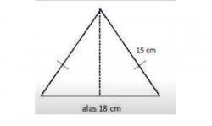
- Posisi gambar yang salah adalah nomor 5. Gambarlah yang benar agar membentuk jaring-jaring kubus dan balok!
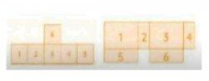
- Hitunglah volume gambar dibawah ini!

Tanggal : Selasa, 3 November 2020
Materi : Bahasa Indonesia “Gagasan Pokok”
- Buatlah karangan dengan berjudul Pawai Budaya, tentukan terlebih dahulu gagasan pokok kemudian kembangkan menjadi sebuah paragraf!
- Mengapa menulis sebuah paragraf harus menentukan gagasan pokok terlebih dahulu?
- Dari video yang berjudul Mengapa Masakan Indonesia Enak-enak? coba kamu tuliskan yang termasuk gagasan pokok dan gagasan pendukungnya!

Tanggal : Rabu, 4 November 2020
Materi : Ilmu Pengetahuan Sosial (Pengawetan makanan)
- Apa saja yang harus diperhatikan dalam proses pengemasan ikan laut agar tetap segar?
- Mengapa masakan Indonesia beragam?
Dapatkah keragaman masakan Indonesia meningkatkan kesejahteraan masyarakat ? Jelaskan!
- Coba Jelaskan bagaimana cara memasak rendang dan apa yang menyebabkan rendang tahan lama?

Tanggal : Kamis, 5 November 2020
Materi : Ilmu Pengetahuan Alam (Hewan dan Bunga Langka)
- Mengapa satwa langka harus kita lindungi? Lalu bagaimana cara terbaik melindungi satwa tersebut dari kepunahan?
- Apa saja manfaat keragaman buah langka khas Indonesia bagi kesejahteraan masyarakat? Bagaimana upaya kamu untuk melestarikannya? Jelaskan!

Tanggal : Jumat, 6 November 2020
Materi : Matematika Bangun Datar dan Ruang 2
- Suatu segitiga memiliki luas 90 cm2 dan ukuran alas 15 cm. Berapakah tinggi segitiga tersebut?
- Berapakah banyak kubus satuan pada gambar tersebut?
- Carilah volume gambar berikut!

Lampiran 12. Kunci Jawaban dan pembahasan soal tayangan belajar di TVRI
Tanggal : Senin, 2 November 2020
Materi : Matematika Bangun Datar dan Bangun Ruang I
- Diketahui
Untuk mencari luas dan keliling harus menentukan tinggi segitiga terlebih dahulu
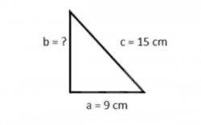
sisi a = (1/2 dari alas) = 1/2 x 18 = 9 cm
sisi c = 15 cm
Ditanya
sisi b atau tinggi, luas, dan keliling
Dijawab
T = a² + b² = c²  92 + b² = 15²  81 + b² = 225  b² = 225 – 81  b = √114  b = 12 | Luas = (a x t)/2  L = (18 x 12)/2  L = 216/2  L = 108 cm² | Keliling = s x s x s  K = 15+ 15+18  K = 48 cm

- Gambar jaring-jaring kubus yang benar adalah
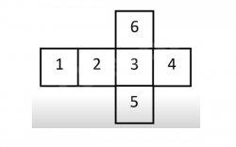
Gambar jaring-jaring balok yang benar adalah
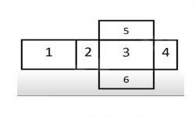
- Diketahui
Terdapat dua bangun ruang balok dan kubus
Ditanya
Volume bangun ruang gabungan
Dijawab
Volume Kubus = s x s x s  = 10 x 10 x 10  = 1.000 cm 3 | Volume balok = p x l x t  =20 x 10 x 12  = 2.400 cm3 | Volume bangun = Volume Kubus + Volume Balok  = 1.000 + 2.400  = 3.400 cm3

Tanggal : Selasa, 3 November 2020
Materi : Bahasa Indonesia “Gagasan Pokok”
- Contoh karangan berjudul Pawai Budaya.
Gagasan pokok: Pawai Budaya Nusantara yang digelar dalam rangkaian peringatan HUT Kemerdekaan RI yang ke -74, Minggu 18 Agustus 2019 di Jakarta berlangsung meriah.
PAWAI BUDAYA NUSANTARA YANG MERIAH
Pawai Budaya Nusantara yang digelar dalam rangkaian peringatan HUT Kemerdekaan RI yang ke -74, Minggu 18 Agustus 2019 di Jakarta berlangsung meriah. Gelaran tersebut berhasil memukau ribuan penonton yang memadati pinggir jalan, mulai dari depan Istana Negara, Jalan Merdeka Utara, Jalan Merdeka Barat, hingga ke Taman Silang Monas. Peserta pawai dari Provinsi Bali, Sulawesi Barat, dan Jawa Timur dinyatakan sebagai tim terbaik, pemenang tanpa peringkat. Tidak hanya warga DKI Jakarta dan wisatawan nusantara yang tertarik dan terpukau dengan penampilan ragam budaya dari berbagai daerah, tetapi juga turis mancanegara
Direktur Jenderal Nilai Budaya, Seni, dan Film Tjetjep Suparman mengatakan, segala potensi, kekayaan, dan keanekaragaman budaya Indonesia merupakan salah satu pilar kekuatan bangsa. Peringatan HUT Kemerdekaan RI ke-74, Pawai Budaya Nusantara melibatkan seluruh provinsi, dengan tiga tema, yakni kebebasan, kreativitas, dan kemandirian. Hal ini menunjukkan bahwa aktivitas kebudayaan mampu mempertautkan simpul-simpul kebinekaan menjadi kekuatan yang harmonis serta memberikan rasa damai, tentram, dan nyaman bagi seluruh masyarakat, sekaligus sebagai media yang dapat memperkuat persatuan dan kesatuan bangsa.
Bangsa ini memerlukan banyak kekuatan untuk mempertahankan keberadaan dan masa depan yang penuh tantangan dan hambatan yang memerlukan kearifan untuk menanggulanginya. Potensi dan ragam budaya yang tersebar luas di seluruh wilayah Indonesia memerlukan kekayaan sekaligus kekuatan yang tidak ternilai. Melalui pemahaman dan penanaman nilai-nilai budaya, sesama warga masyarakat saling mengenal, memahami, dan menghargai satu sama lain, yang berujung pada terpeliharanya integritas nasional. Pawai mengambil tema "Indonesia Kreatif Menunju Bangsa Mandiri". Tema tersebut menggambarkan bahwa kemerdekaan yang telah diraih memberi peluang kreativitas menuju bangsa mandiri, mampu bertahan dan merespons perkembangan peradaban, serta unggul dalam pergaulan antarbangsa.
- Menulis sebuah paragraf harus menentukan gagasan pokok terlebih dahulu karena gagasan pokok atau gagasan utama merupakan ide dasar sebuah inti pembahasan yang tertulis di dalam paragraf. Gagasan utama menjadi gagasan dasar pengembangan sebuah paragraf.
- Dari video Mengapa Masakan Indonesia Enak-enak, yang termasuk gagasan pokok adalah Sebagai orang Indonesia wajar kalau kita berpikir bahwa kuliner Indonesia enak-enak. Tentu karena kita sangat terbiasa dengan cita rasanya. Bagaimanapun masakan Indonesia telah berhasil menjadi jawara di ranah internasional. Hampir semua masakan nusantara kaya akan bumbu dan rempah-rempah. Sejak jaman nenek kita sebagai pelaut, nusantara termasyur sebagai kepualauan rempah. Para pedagang dari Tiongkok, India, Eropa sampai berbondong-bondong datang untuk mencari rempah di tanah air kita.

Tanggal : Rabu, 4 November 2020
Materi : Ilmu Pengetahuan Sosial (Pengawetan makanan)
- Hal yang harus diperhatikan dalam proses pengemasan ikan laut agar tetap segar diantaranya:
- Pilih ikan yang berkualitas
- Cuci ikan dengan bersih
- Simpan di wadah tertutup
- Masukkan ke dalam freezer
- Jauhkan dari bahan makanan lainnya
- Menurut saya
  - Masakan Indonesia beragam karena dipengaruhi keberagaman geografi (alam), dan juga pada sumber daya manusianya.
- Keragaman masakan Indonesia tentu saja dapat meningkatkan kesejahteraan masyarakat .
- Cara memasak rending agar tahan lama
  - Sebelum mengetahui cara memasak rendang, ketahui juga bahan-bahan untuk membuat Rendang berikut ini:
Resep Rendang Sapi Khas Minang
Bahan:  1 kg daging sapi (bagusnya daging bagian kepala)  1 lembar daun kunyit  3 lembar daun jeruk  2 lembar daun salam  Santan dari 4 butir kelapa  3 sendok makan garam | Bumbu halus:  100 gr bawang merah  100 gr bawang putih  150 gr cabai merah keriting  1 ruas jari jahe  2 ruas jari laos  3 batang serai
Cara membuat :
- Potong-potong daging berbentuk kotak dan haluskan bumbu halus dengan blender atau batu giling.
- Siapkan wajan, masukkan semua bahan dan bumbu halus.
- Kemudian masak semua bahan dengan api besar sampai mendidih, sambil diaduk-aduk.
- Setelah mendidih kecilkan api menjadi sedang.
- Aduk-aduk dan masak sampai santan mengeluarkan minyak.
- Setelah santan mengeluarkan minyak, kecilkan api kembali.
- Lalu aduk-aduk sesekali agar rendang tidak gosong dan masak sampai rendang mengering.
- Jika menginginkan rendang yang kering, waktu memasak yang diperlukan kira-kira selama delapan jam.
  - Yang menyebabkan rendang tahan lama disebabkan kandungan rempah-rempah yang bisa mengusir bakteri yang membuat makanan menjadi busuk. Cara memasak rendang juga harus sam[ai benar-benar kering dan dalam waktu yang lama.
Cara penyimpanan rendang dengan memisahkan rendang yang tidak segera konsumsi ke dalam wadah/ kemasan kecil yang tertutup rapat kemudian disimpan didalam lemari pendingin (bukan freezer), jika ingin mengkonsumsinya maka tinggal dihangatkan kembali.

Tanggal : Kamis, 5 November 2020
Materi : Ilmu Pengetahuan Alam (Hewan dan Bunga Langka)
- Satwa langka harus dilindungi dan cara melindunginya
  - Kita harus melindungi atau melestarikan hewan langka karena hewan langka jumlahnya sudah sedikit sehingga perlu dilestarikan, jika tidak hewan tersebut akan punah. Bahkan flora dan fauna merupakan kekayaan yang tak ternilai harganya.
- Cara terbaik melindungi satwa dari kepunahan diantaranya:
- Membangun suaka margasatwa dan cagar alam
- Menindak tegas para pemburu dan penjual hewan-hewan langka
- Membuat undang-undang yang melindungi hewan langka
- Tidak memakai atau membeli sesyatu yang berasal dari anggota tubuh hewan langka seperti gading, cula, kulit dan taring.
- Manfaat keberagaman buah langka dan cara melestarikannya
  - Manfaat keragaman buah langka khas Indonesia bagi kesejahteraan masyarakat dapat untuk menjaga ekosistem hingga khasiat bagi tubuh manusia diantaranya:
    - Buah bisbul untuk menjaga kesehatan sistem pencernaan, melancarkan peredaran darah dan dapat meningkatkan kesehatan tubuh.
    - Buah ciplukan, buah dan akarnya sering diambil untuk obat-0batan
    - Buah Tarap, sebagai sumber energi karena rasanya sangat manis
    - Buah Burahol, memiliki aroma wangi yang dapat dijadikan deodoran dan membuat air seni tak berbau.
Apabila buah tersebut dikembangkan komoditasnya maka akan banyak manfaat dan dapat meraup keuntungan dan mensejahterakan masyarakat.
  - Cara melestarikan buah langka yaitu dapat dilakukan dengan cara membudidayakan berbagai macam tanaman buah langka di berbagai daerah sehingga buah tersebut tetap jaga kelestariannya.

Tanggal : Jumat, 6 November 2020
Materi : Matematika Bangun Datar dan Ruang 2
- Diketahui
L = 90 cm²
Alas = 15 cm
Ditanya
Berapa tinggi segetiga?
Dijawab
Luas = ½ x a x t
90 cm² = ½ x 15 x t
90 cm² = 7,5 cm x t
t = 92/7,5 cm = 12 cm
Jadi, tinggi segitiga tersebut adalah 12 cm.
- Diketahui
Misal:
Kubus bagian atas = Bangunan A
Kubus bagian bawah = Bangunan B
Ditanya
Berapa banyak kubus satuan?
Dijawab
Bangunan A = p x l x t  = 4 x 4 x 4  = 64 kubus satuan | Bangunan B = p x l x t  = 12 x 4 x 4  = 192 kubus satuan | Jumlah kubus satuan = Bangunan A + Bangunan B  = 64 + 192  = 256 kubus satuan

- Diketahui
Bangunan bagian atas = Bangunan A
Bangunan bagian bawah = Bangunan B
Ditanya
Volume bangun ruang gabungan?
Dijawab
Bangunan A = p x l x t  = 90 x 40 x 35  = 126.000 cm3 | Bangunan B = p x l x t  = 50 x 40 x 45  = 90.000 cm3 | Total Bangun Ruang = Bangunan A + Bangunan B  = 126.000 + 90.000  = 216.000 cm3
Jadi, volume gambar tersebut adalah 216.000 cm3

Lampiran 13. Hasil Keterampilan Menyimak Tayangan Belajar Di TVRI
Hasil pada hari Senin. 2 November 2020
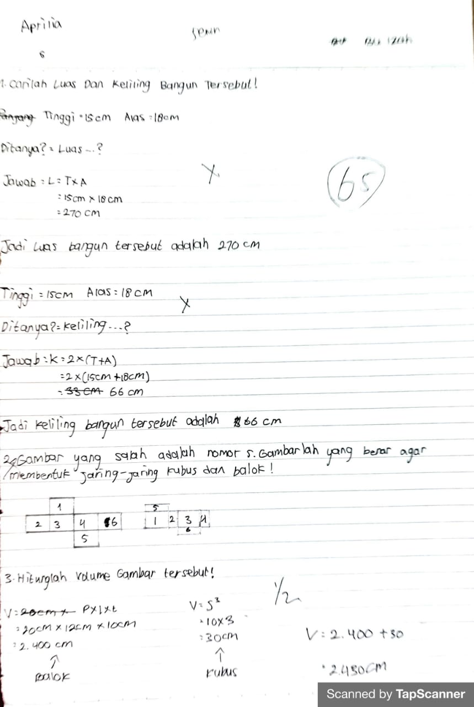
Hasil pada hari Selasa, 3 November 2020
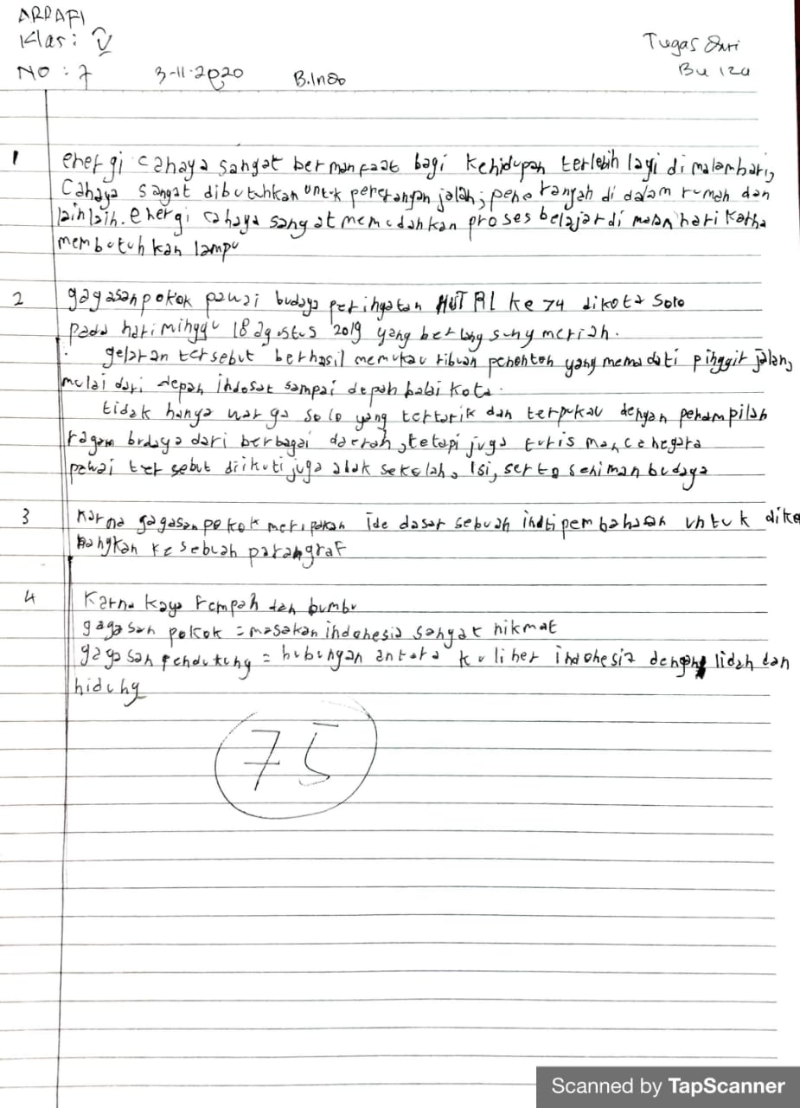

Hasil pada hari Rabu, 4 November 2020
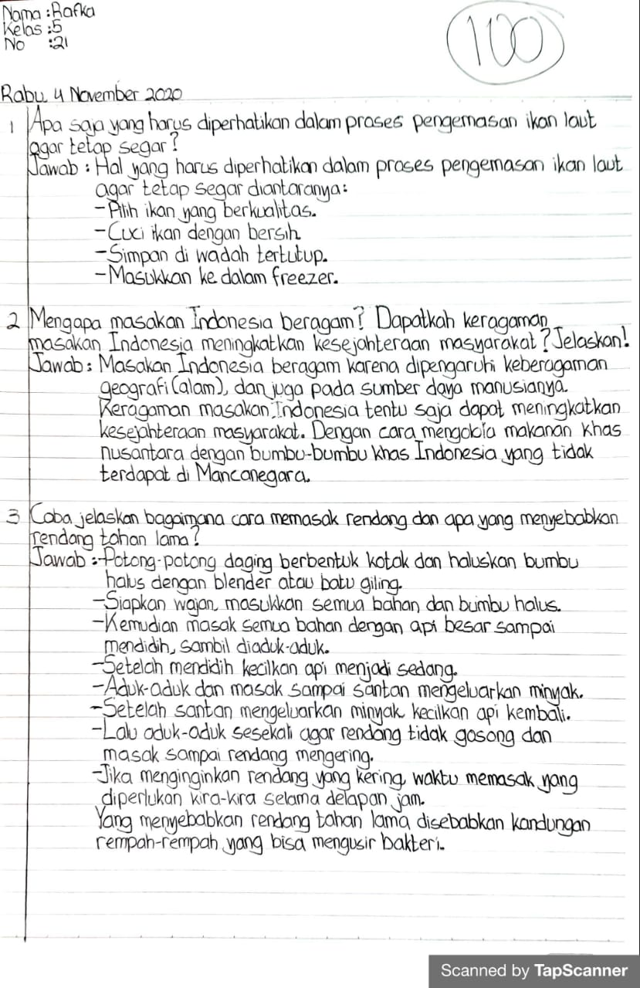

Hasil pada hari Kamis. 5 November 2020
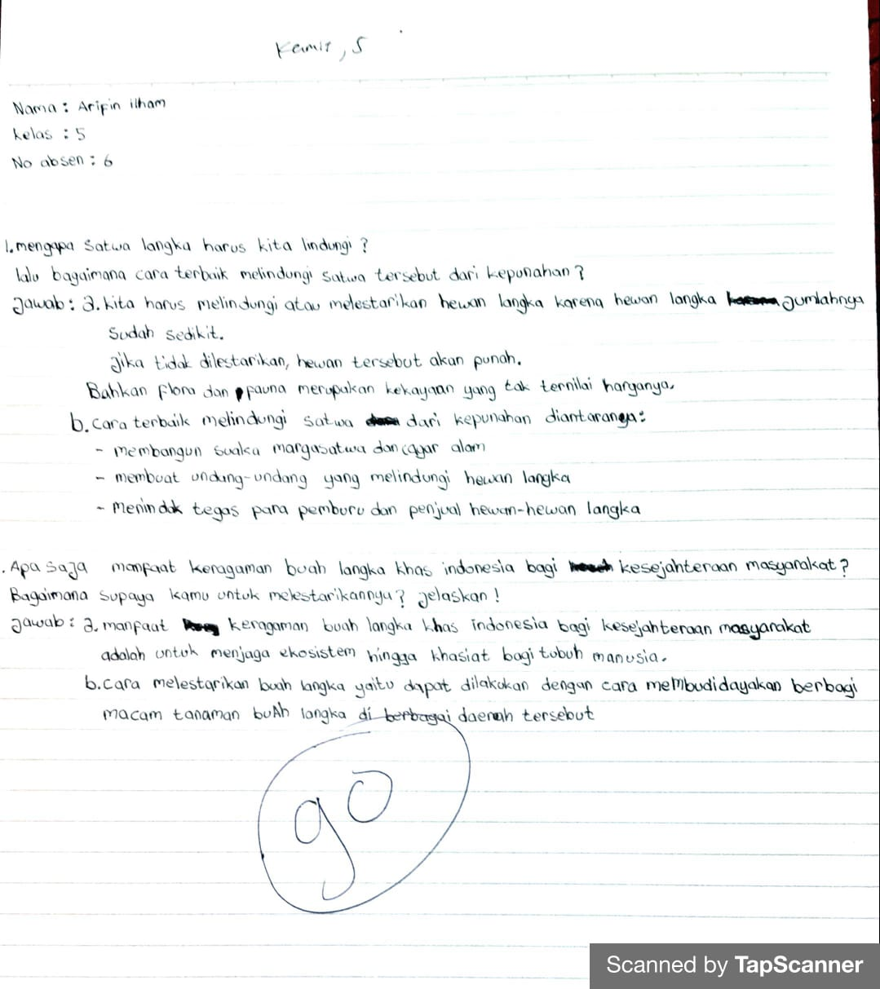

Hasil pada hari Jumat, 6 November 2020
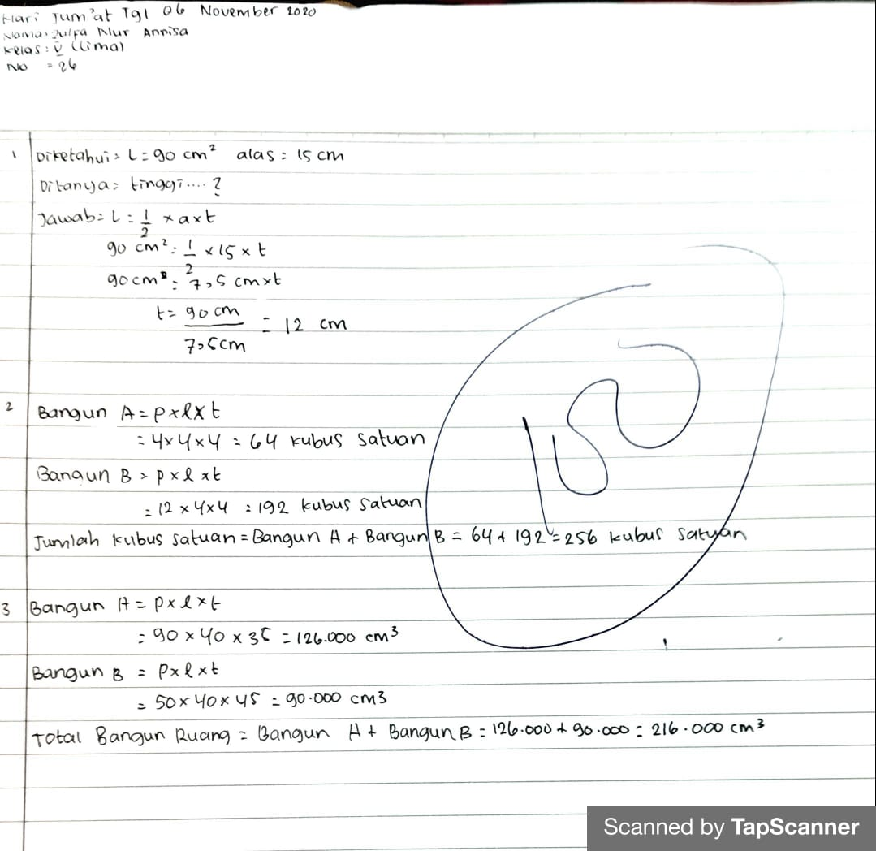

Lampiran 14. Daftar nilai peserta didik kelas V dalam menyimak tayangan belajar
DAFTAR NILAI MENYIMAK TAYANGAN BELAJAR DI TVRI PESERTA DIDIK KELAS V SDN MANGKUYUDAN
2-6 NOVEMBER 2020
No. | NAMA PESERTA DIDIK | 2 Nov | 3 Nov | 4 Nov | 5 Nov | 6 Nov
1. | AMP | 85 | 100 | 100 | 50 | 60
2. | AR | 100 | 100 | 80 | 100 | 100
3. | AJA | 55 | 100 | 100 | 75 | 65
4. | ABNA | 100 | 100 | 50 | 100 | 70
5. | AKS | 65 | 80 | 100 | 100 | 100
6. | AI | 90 | 100 | 100 | 90 | 100
7. | ASM | 100 | 75 | 90 | 80 | 100
8. | AKAAN | 85 | 85 | 30 | 85 | 75
9. | AAN | 70 | 80 | 85 | 100 | 55
10. | AO | 100 | 100 | 80 | 90 | 100
11. | CCDH | 55 | 60 | 75 | 80 | 45
12. | DNS | 65 | 100 | 80 | 90 | 75
13. | EJS | 100 | 75 | 85 | 95 | 100
14. | HPP | 95 | 100 | 100 | 100 | 50
15. | KSC | 50 | 50 | 85 | 60 | 30
16. | MFDSP | 30 | 100 | 100 | 100 | 60
17. | MFF | 100 | 100 | 90 | 100 | 100
18. | NAK | 100 | 100 | 100 | 90 | 100
19. | NADM | 100 | 100 | 100 | 100 | 100
20. | QAN | 90 | 90 | 75 | 50 | 100
21. | RPAP | 100 | 95 | 100 | 100 | 100
22. | RJA | 100 | 100 | 95 | 100 | 100
23. | RAK | 100 | 100 | 100 | 100 | 100
24. | RAD | 100 | 100 | 95 | 100 | 100
25. | USC | 100 | 100 | 100 | 100 | 100
26. | ZNA | 100 | 100 | 100 | 100 | 100
27. | SSN | 55 | 85 | 80 | 100 | 70
28. | ANI | 40 | 100 | 100 | 85 | 55
NILAI RATA-RATA |  | 83,3 | 92 | 88,3 | 90 | 82,5

Lampiran 15. Dokumentasi penelitian
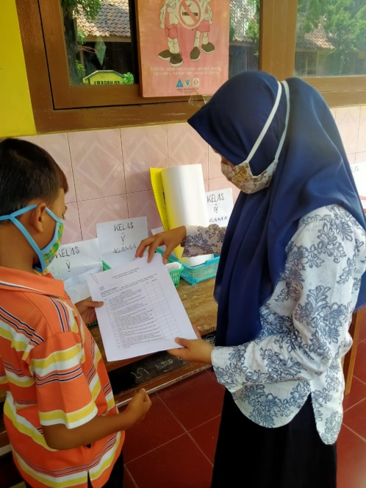  Gambar 1. Pembagian angket kepada peserta didik | 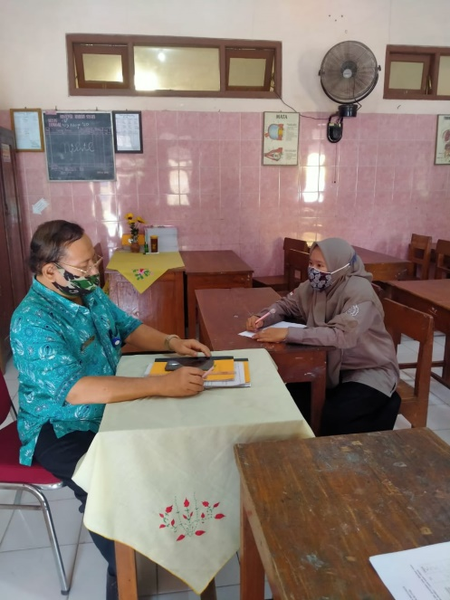  Gambar 2. Wawancara dengan guru kelas V
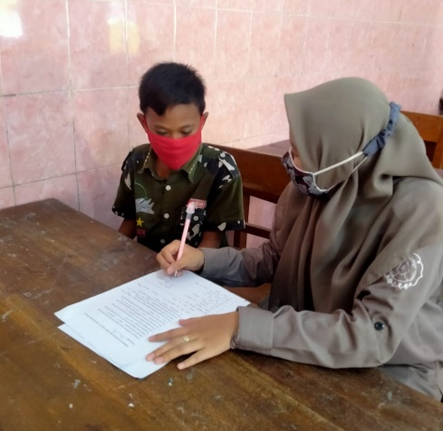  Gambar 3. Wawancara dengan peserta didik kelas V | 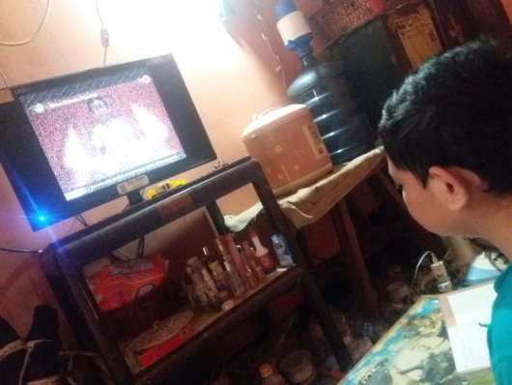  Gambar 4. Peserta didik menonton tayangan belajar di TVRI
Gambar 5. Peserta didik merekam tayangan belajar di TVRI | 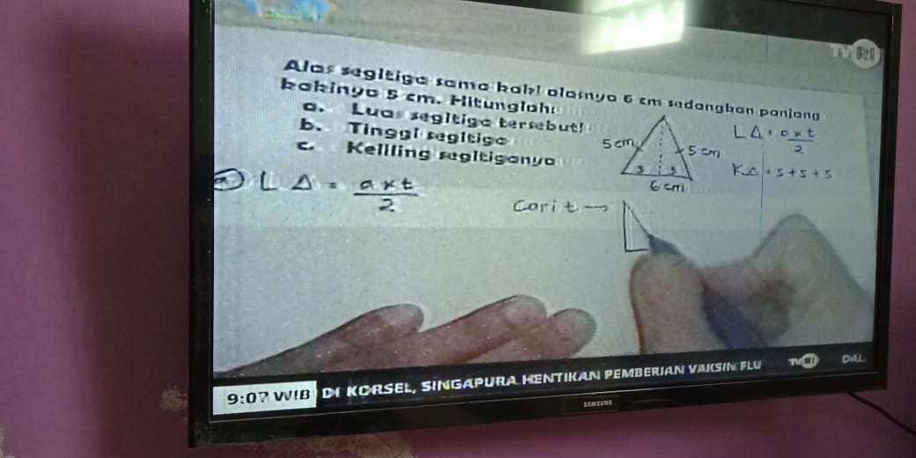Gambar 6. Tayangan belajar di TVRI
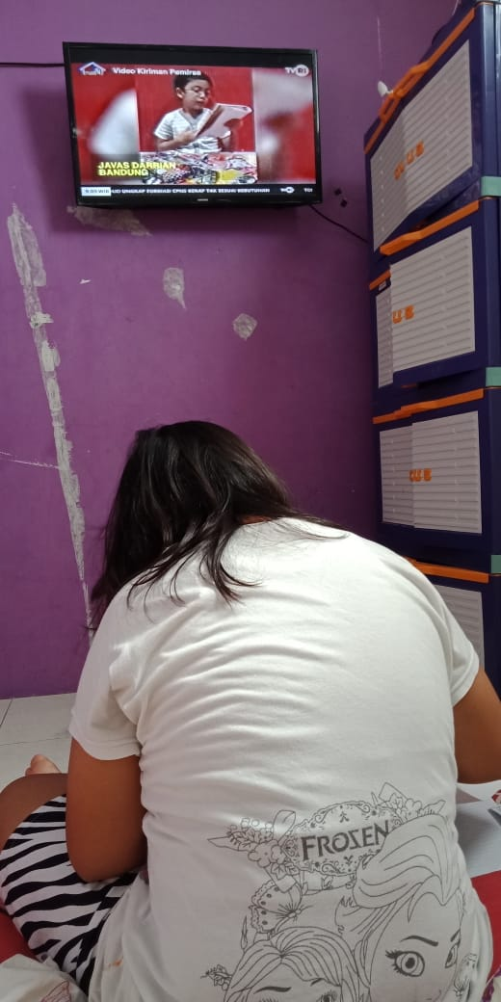
Gambar 7. Peserta didik mengerjakan latihan soal
dalam tayangan belajar di TVRI

Lampiran 16. Surat Izin Penelitian

